文件编号：
密级：
项目ID：
项目编号：
文档编号: iCommunity_Fee_UG_V1.0

用户操作手册

泛海物业服务平台收费管理子系统

广东赛百威信息科技有限公司
地址：广州市萝岗区科学城彩频路11号广东软件园F栋1201A（510663）
(020) 61006996
+ (020) 61006899
http://www.cyberway.net.cn

修订历史
版本号 | 修改日期 | 修改内容 | 修改人 | 批准人
1.0 | 2017-3-09

目录
1 引言 5
1.1 编写目的 5
1.2 背景 5
1.3 参考资料 5
2 运营平台功能操作 6
2.1 登录 6
2.2 个人中心 6
2.2.1 我的资料 7
2.2.2 我的消息 7
2.2.3 修改密码 7
2.2.4 退出登录 7
2.3 收费管理 8
2.3.1 基础设置 9
2.3.1.1 公式管理 9
2.3.1.2 参数设置 10
2.3.1.3 收费项目类别 13
2.3.1.4 收费项目 15
2.3.1.5 收费方式 17
2.3.1.6 会计账期 18
2.3.1.7 收费标准 19
2.3.1.8 滞纳金标准 22
2.3.1.9 收费标准应用 25
2.3.1.10 预交方案 30
2.3.1.11 企业账户 31
2.3.1.12 银行网点 33
2.3.2 仪表管理 34
2.3.2.1 仪表类型 34
2.3.2.2 仪表档案 36
2.3.2.3 仪表数据 43
2.3.3 应收管理 46
2.3.3.1 优惠管理 46
2.3.3.2 应收列表 50
2.3.3.3 生成应收 60
2.3.3.4 调整列表 61
2.3.4 实收管理 62
2.3.4.1 收款列表 62
2.3.4.2 预交列表 67
2.3.4.3 退款列表 73
2.3.4.4 月结管理 74
2.3.4.5 押金列表 76
2.3.5 票据管理 82
2.3.5.1 票据本管理 82
2.3.5.2 票据管理 86
2.3.6 收费报表 87
2.3.6.1 收费日报表 87
2.3.6.2 收缴率统计表 87
2.3.6.3 欠收汇总表 88
2.3.6.4 手续费汇总 88
2.3.6.5 应收汇总表 88
2.3.6.6 收费汇总表 89
2.3.6.7 优惠汇总表 89
2.3.6.8 预收汇总表 89

引言

编写目的
本文档介绍了泛海物业系统_物业收费子系统的功能。以期集团管理员、项目管理员、财务人员根据此文档基本能够顺利使用该系统的各项功能。。

背景
在新时期新形势下，居民对便捷、高效、智能的社区服务需求与日俱增，为了顺应这一市场需求，提出开发智慧社区管理平台，而收费管理子系统作为智慧社区管理平台的重要组成部分，可提升物业收费管理的效率、提高客户满意度。

参考资料
《泛海物业服务平台_收费管理子系统_软件需求规格说明书_V1.1》角色说明
收费子系统分为3种角色
角色 | 功能
集团管理员 | 仪表类型的管理、收费项目类别、收费方式的管理、会计账期
项目管理员 | 仪表管理、仪表数据管理、收费设置管理（收费项目、收费标准、滞纳金标准、收费标准应用）
财务人员 | 应收管理（应收生成、应收列表）、收款管理（票据管理、预收管理、月结管理、实收管理）

运营平台功能操作

登录
在URL地址栏中输入地址信息，输入帐号密码，点击登录按钮进行登录
UAT地址为：http://101.201.47.45/login
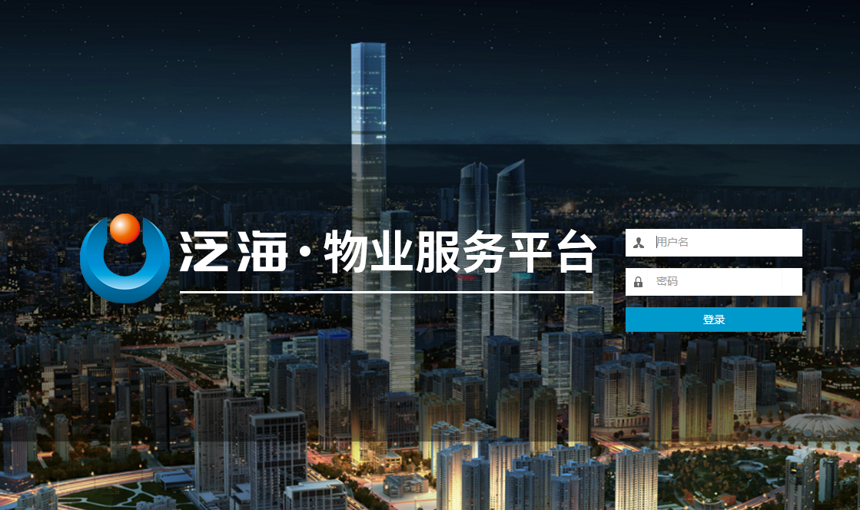

个人中心
登录成功后，右上角显示当前登录者姓名
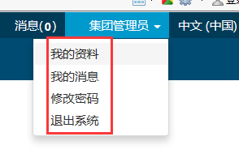

我的资料
步骤1：点击右上角姓名后，点击我的资料
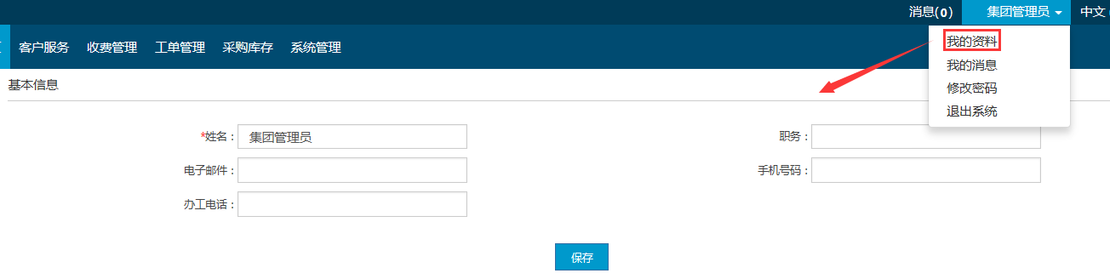
步骤2：进入我的资料基本信息显示界面，编辑信息后点击保存，即可修改资料成功。

我的消息
步骤1：点击右上角姓名后，点击我的消息
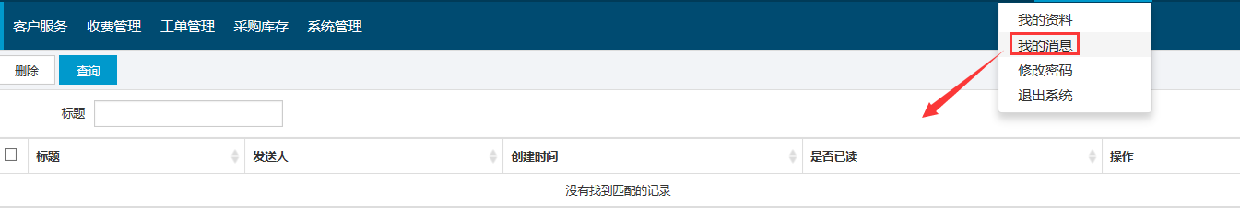
步骤2：可对消息进行删除与查询。

修改密码
步骤1：点击右上角姓名后，点击修改密码
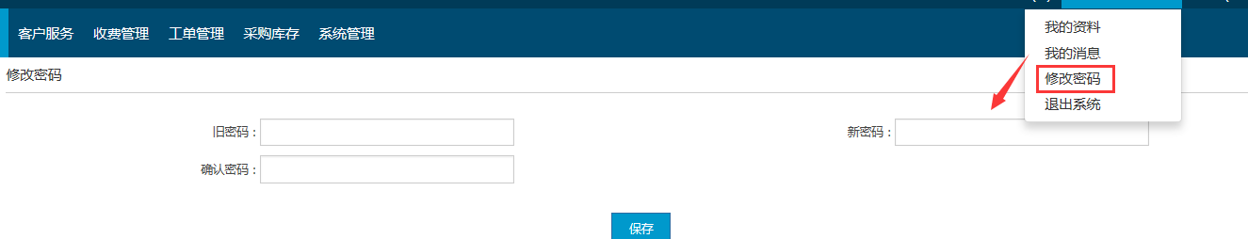
步骤2：输入正确旧密码、新密码、确认密码正确，点击保存后，修改密成功。

退出登录
步骤1：点击右上角姓名后，点击退出系统
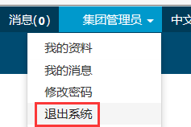
步骤2：如下图退出成功，跳转至登录界面。

收费管理
点击上方收费管理导航时，可以看到整个子系统的流程图
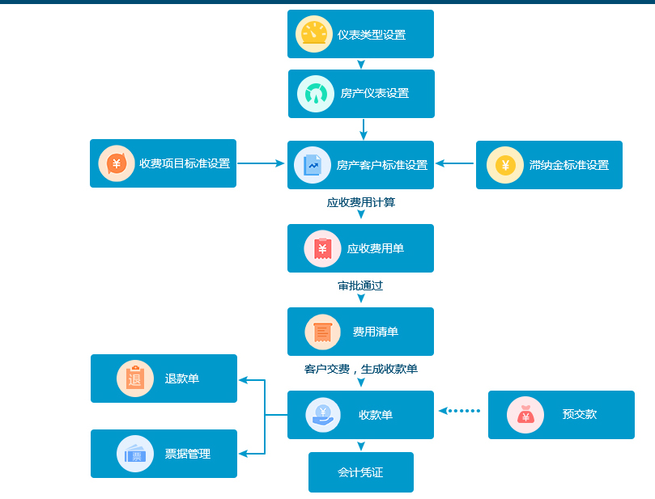

基础设置

公式管理
通过对系统的公式管理的设置，进行公式的配置，使用的地方：收费标准选择的公式中。公式管理一般在项目运行前由对应开发人员提前设置好
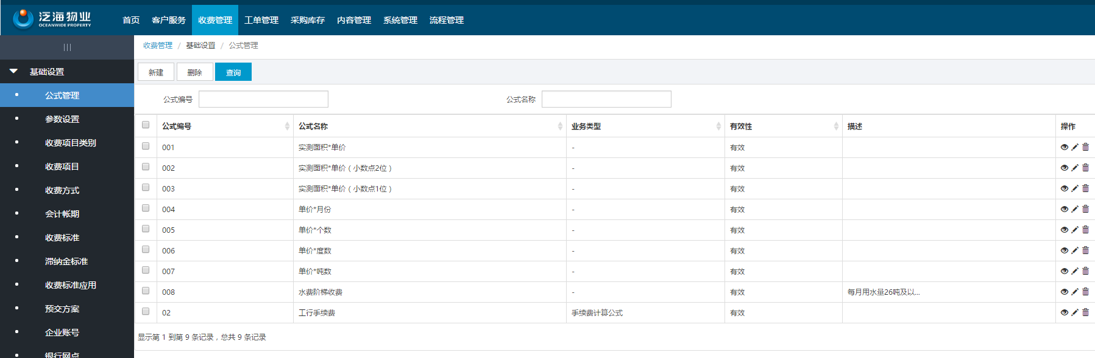
主要功能包括：新建、删除、查询、查看、编辑
新建
操作步骤：
步骤1：点击“新建”按钮，输入基本信息，点击“保存”按钮
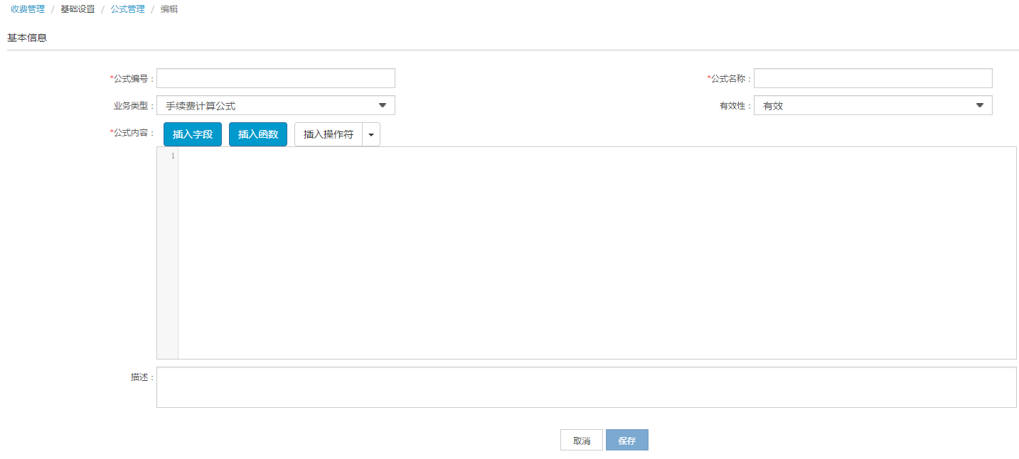

参数设置
通过对系统的业务参数的设置支持系统的业务规则的变化。业务参数包括当前会计期间、是否启用滞纳金、是否启用流程审批、月结结账日期方式等。
业务参数在集团统一设置后，项目在初始化时自动引用（自动复制）参数模版。项目可对模板级参数的值修改，不支持参数的新增、删除
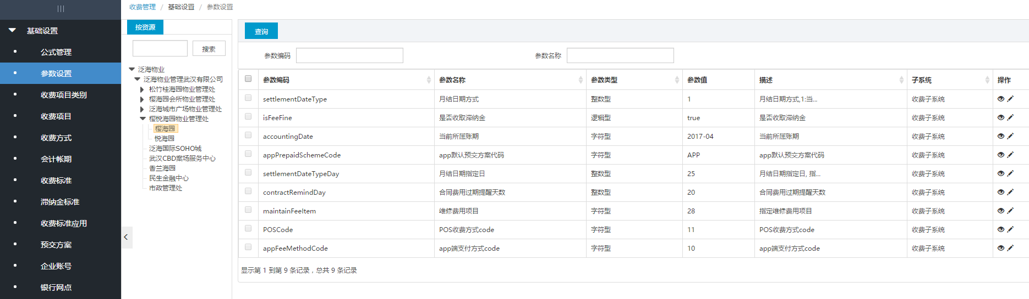
查询
步骤1：项目管理人员登录系统，点击【收费管理】菜单，点击子菜单【基础设置】-【参数设置】，在查询框中输入查询条件
步骤2：点击【查询】按钮，列表数据中显示符合条件的数据列表
查看/编辑/
查看：项目管理人员登录系统，点击【收费管理】菜单，点击子菜单【基础设置】-【参数设置】，点击图标，显示查看界面，查看界面和新增界面保持一致
编辑：项目管理人员登录系统，点击【收费管理】菜单，点击子菜单【基础设置】-【参数设置】，点击图标，显示编辑界面，编辑界面字段和输入限制和新建保持一致，只能对参数值进行编辑

以下对参数进行说明：
参数是通过参数下发的，具体操作步骤如下：
步骤1. 管理员在系统管理-系统设置-业务参数中创建参数，且子系统选择物业收费子系统
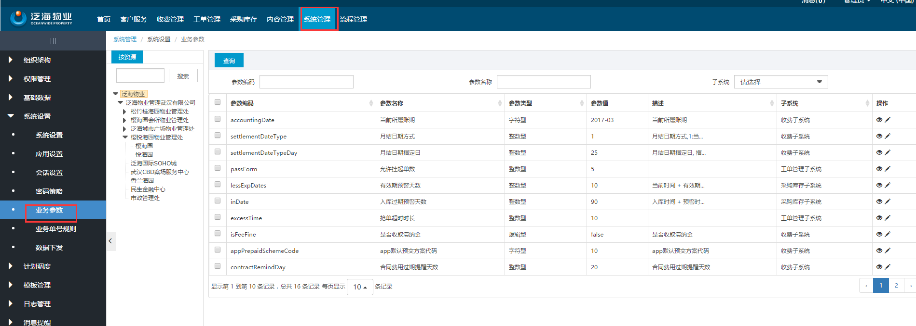
步骤2. 管理员在系统管理-系统设置-业务参数下发中将参数对各个子项目进行数据下发
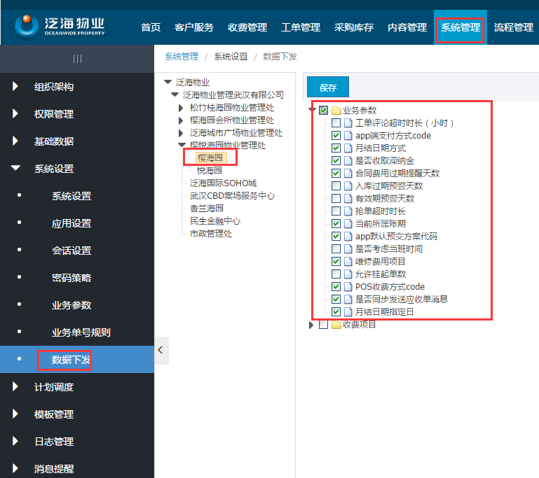
（1）当前所属账期： 配置当前所属账期，在收费时显示的当前账期
（2）月结日期方式： 在进行月结时所设定的日期方式
（3）月结日期指定日： 若选择的月结日期方式是指定的日期，则在这个参数设置指定日期
（4）是否收取滞纳金： 配置在收费时，是否收取滞纳金，若为否，则不收取滞纳金，若为是，收费时也收取滞纳金
（5）app默认预交方案代码：指定APP预交的预交方案
（6）合同费用过期提醒天数：配置合同过期天数，应用在收费报表-合同续签提醒列表中
（7）POS收费方式code：配置POS收费方式的编码值，应用在POS机手续费汇总表中，手续费还需要在收费方式-POS机中设置公式
（8）维修费用项目：指定维修费用项目编号，在APP报修费用时，可以将费用推送到业主端，还需要在收费项目中配置维修费用项目
（9）是否同步发送应收单消息：生成应收时，发送推送消息到手机APP端

收费项目类别
集团管理员定义物业收费的项目类别，一般包括分为走表费用、常规费用、外部导入、一次性费用，且项目管理员不能对收费项目类别进行修改
收费项目类别包括新建、修改、查看、删除、查询等功能，如下图
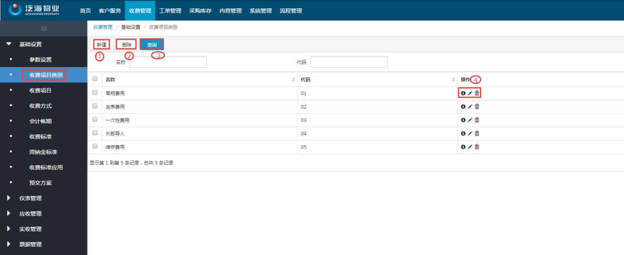
① 新建
步骤1：项目管理人员登录系统，点击【收费管理】菜单，点击子菜单【基础设置】-【收费项目类别】，如下图，显示收费类别列表
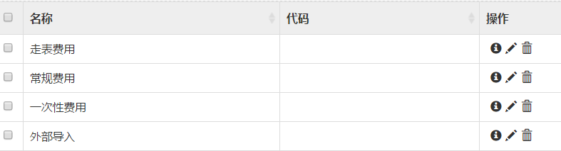
步骤2：点击【新建】按钮，进入新建界面界如下图
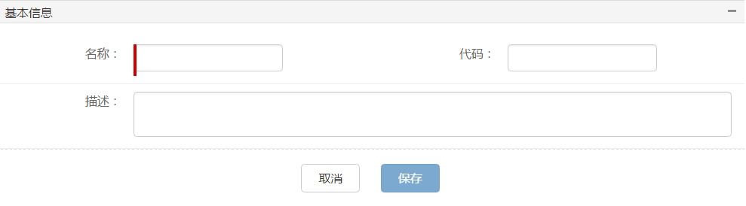
步骤3：输入新增界面数据，点击【保存】按钮
② 删除
步骤1：集团管理员登录系统，点击【收费管理】菜单，点击子菜单【基础设置】-【收费项目类别】，选择列表数据，可单选也可多选
步骤2：点击【删除】按钮
- 说明： 已经被引用的收费项目类别不能删除，删除时，弹出弹出框提示
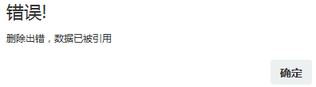

③ 查询
步骤1：集团管理员登录系统，点击【收费管理】菜单，点击子菜单【基础设置】-【收费项目类别】，在查询框中输入查询条件
步骤2：点击【查询】按钮，列表数据中显示符合条件的数据列表
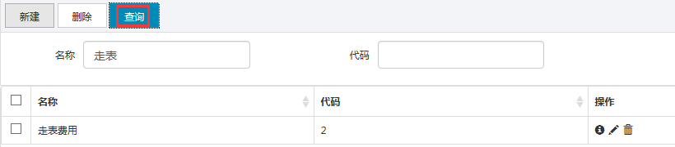
④ 查看/编辑/删除
查看：集团管理员登录系统，点击【收费管理】菜单，点击子菜单【基础设置】-【收费项目类别】，点击图标，显示查看界面，查看界面和新增界面保持一致
删除：项目管理人员登录系统，点击【收费管理】菜单，点击子菜单【基础设置】-【收费项目类别】，在某条数据后，点击图标，删除单条数据
编辑：项目管理人员登录系统，点击【收费管理】菜单，点击子菜单【基础设置】-【收费项目类别】，点击图标，显示编辑界面，编辑界面字段和输入限制和新建保持一致
- 收费项目类别是由集团管理员创建，除集团管理员可以进行增删改查外，其余的角色只能查看，不能进行操作

收费项目
维护物业收费的收费项目，收费项目属性包括项目名称、项目代码、项目类别、绑定的仪表类型、描述、备注等。
收费项目包括新建、修改、查看、删除、查询等功能，如下图
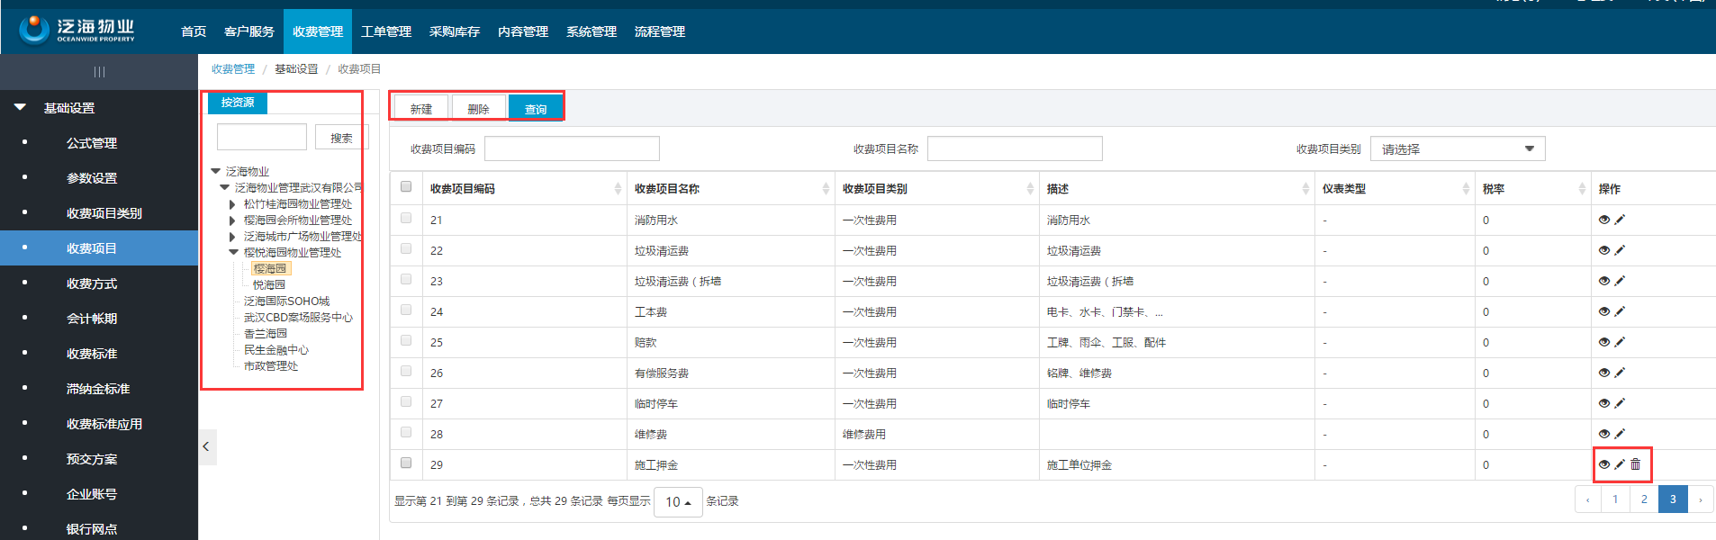
① 新建
步骤1：集团管理员登录系统，点击【收费管理】菜单，点击子菜单【基础设置】-【收费项目】，点击树形资源到具体项目，显示该项目的收费项目列表
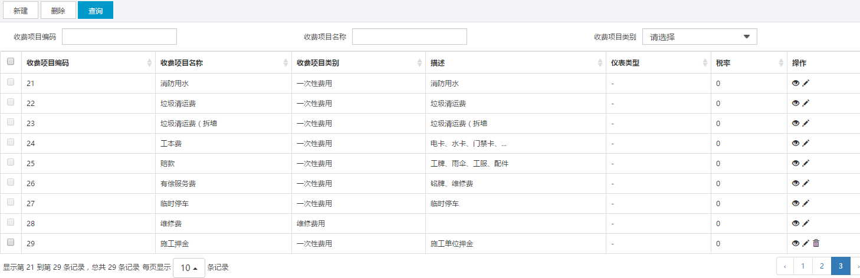
步骤2：点击【新建】按钮，进入新建界面界如下图
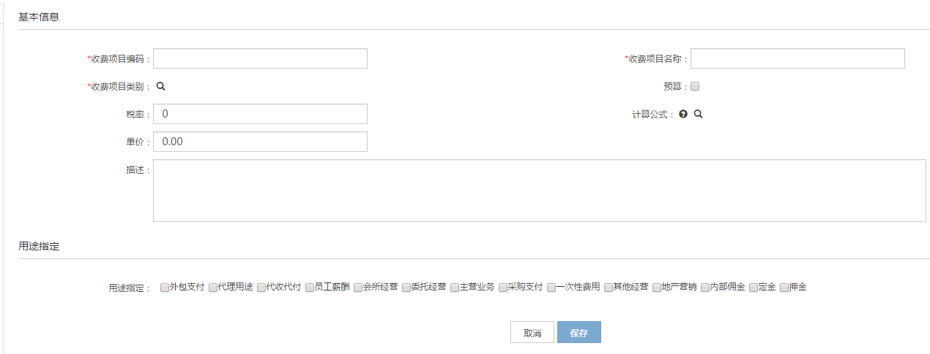
步骤3：输入新增界面数据，点击【保存】按钮
② 删除
步骤1：集团管理员登录系统，点击【收费管理】菜单，点击子菜单【基础设置】-【收费项目】，选择列表数据，可单选也可多选
步骤2：点击【删除】按钮
- 说明： 已经被引用的收费项目不能删除，删除时，弹出弹出框提示

③ 查询
步骤1：集团管理员登录系统，点击【收费管理】菜单，点击子菜单【基础设置】-【收费项目】在查询框中输入查询条件
步骤2：点击【查询】按钮，列表数据中显示符合条件的数据列表
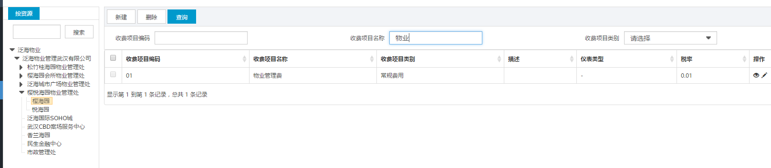
④ 查看/编辑/删除
查看：集团管理员登录系统，点击【收费管理】菜单，点击子菜单【基础设置】-【收费项目】，点击图标，显示查看界面，查看界面和新增界面保持一致
删除：集团管理员登录系统，点击【收费管理】菜单，点击子菜单【基础设置】-【收费项目】，在某条数据后，点击图标，删除单条数据
编辑：集团管理员登录系统，点击【收费管理】菜单，点击子菜单【基础设置】-【收费项目】，点击图标，显示编辑界面，编辑界面字段和输入限制和新建保持一致
- 集团管理员创建的收费项目通过数据下发（具体操作参考系统管理_数据下发章节），下发到项目级的数据在项目管理员中可以进行编辑、修改，项目管理员也可以创建本项目下的收费项目，但不会显示在集团管理员数据列表中

收费方式
收费方式设置和定义财务的收费方式，如：现金、支票、转帐、刷卡等。
收费方式包括新建、修改、查看、删除、查询等功能，如下图
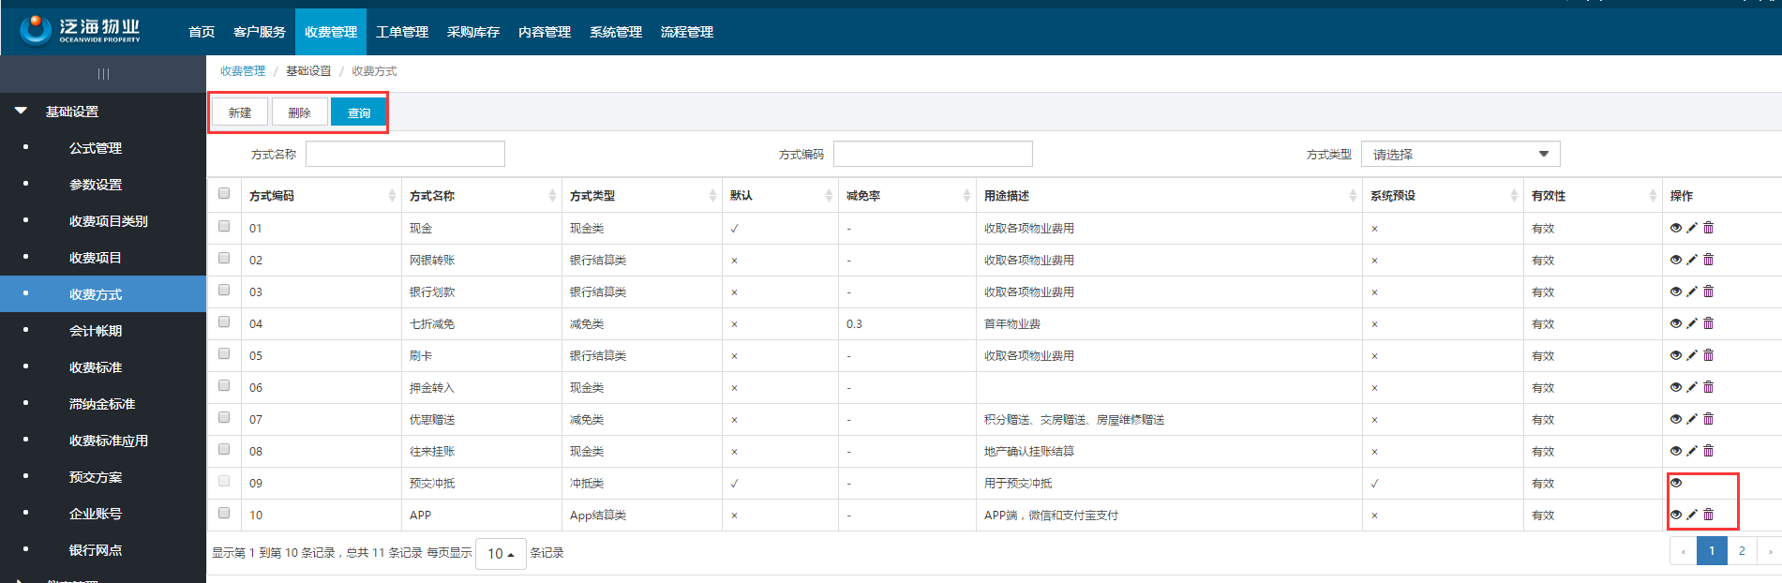
① 新建
步骤1：集团管理人员登录系统，点击【收费管理】菜单，点击子菜单【基础设置】-【收费方式】，显示收费方式列表
步骤2：点击【新建】按钮，进入新建界面界如下图
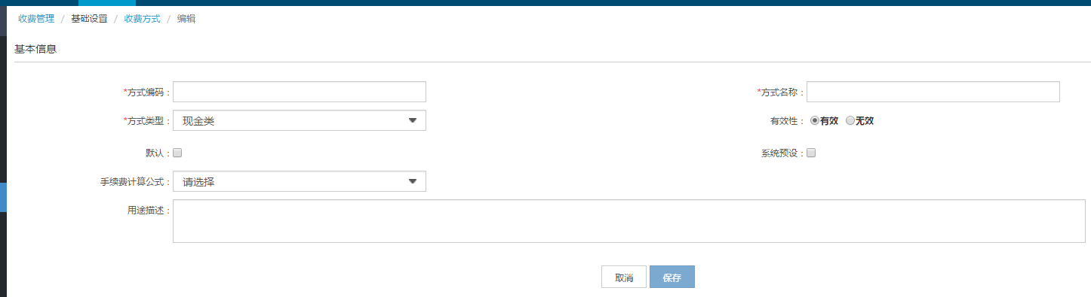
步骤3：输入新增界面数据，点击【保存】按钮
② 删除
步骤1：集团管理人员登录系统，点击【收费管理】菜单，点击子菜单【基础设置】-【收费方式】，显示收费方式列表，选择列表数据，可单选也可多选
步骤2：点击【删除】按钮
- 说明： 已经被引用的收费方式不能删除，删除时，弹出弹出框提示

③ 查询
步骤1：集团管理人员登录系统，点击【收费管理】菜单，点击子菜单【基础设置】-【收费方式】，显示收费方式列表，在查询框中输入查询条件
步骤2：点击【查询】按钮，列表数据中显示符合条件的数据列表
④ 查看/编辑/删除
集团管理人员登录系统，点击【收费管理】菜单，点击子菜单【基础设置】-【收费方式】，显示收费方式列表
查看：点击图标，显示查看界面，查看界面和新增界面保持一致
删除：在某条数据后，点击图标，删除单条数据
编辑：点击图标，显示编辑界面，编辑界面字段和输入限制和新建保持一致
- 说明：
- 集团管理员创建的收费方式，除集团管理员能进行增删改查外，其余的角色都只能进行查看
- 收费方式基本信息中，若配置为是为系统预设，则不能编辑和删除

会计账期
集团管理员设置账期的所属时间范围，主要功能有新增、删除、修改、查看、查询
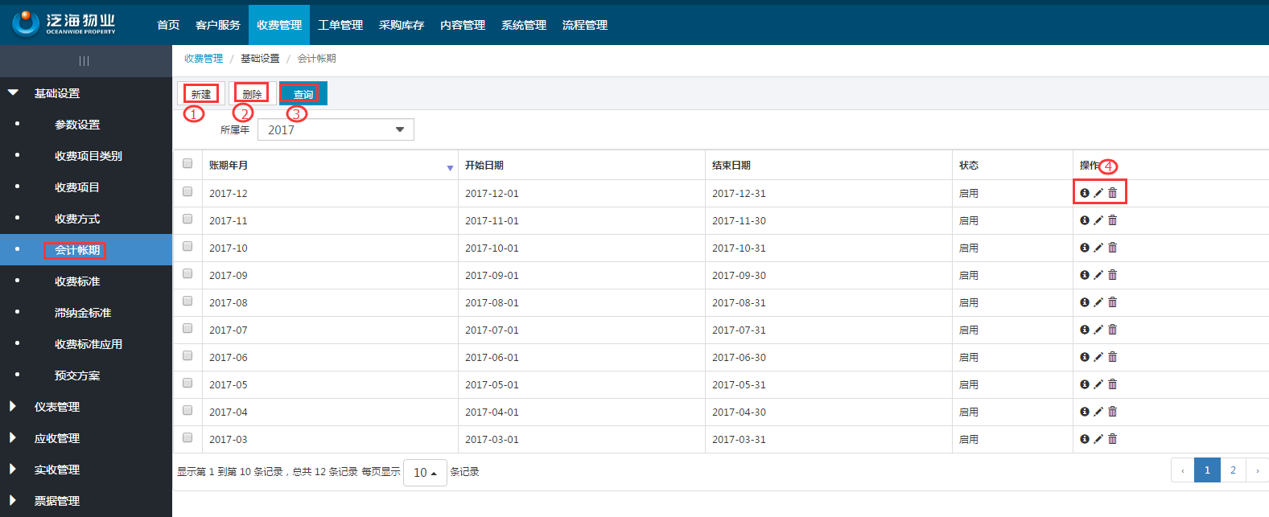
① 新建
步骤1：集团管理员登录系统，点击【收费管理】菜单，点击子菜单【基础设置】-【会计账期】
步骤2：点击【新建】按钮
步骤3：输入新增界面数据，点击【保存】按钮
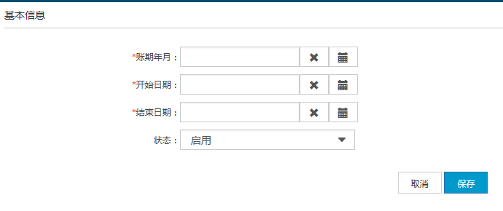
② 删除
步骤1：集团管理员登录系统，点击【收费管理】菜单，点击子菜单【基础设置】-【会计账期】，选择列表数据，可单选也可多选
步骤2：点击【删除】按钮
③ 查看/编辑/删除
集团管理员登录系统，点击【收费管理】菜单，点击子菜单【基础设置】-【会计账期】
查看：点击图标，显示查看界面，查看界面和新增界面保持一致
删除：在某条数据后，点击图标，删除单条数据
编辑：点击图标，显示编辑界面，编辑界面字段和输入限
- 集团管理员创建的会计账期，除集团管理员能进行增删改查外，其余的角色都只能进行查看

收费标准
设置具体每种费用项目是如何计算费用金额的。
收费项目包括新建、修改、查看、删除、查询等功能，如下图
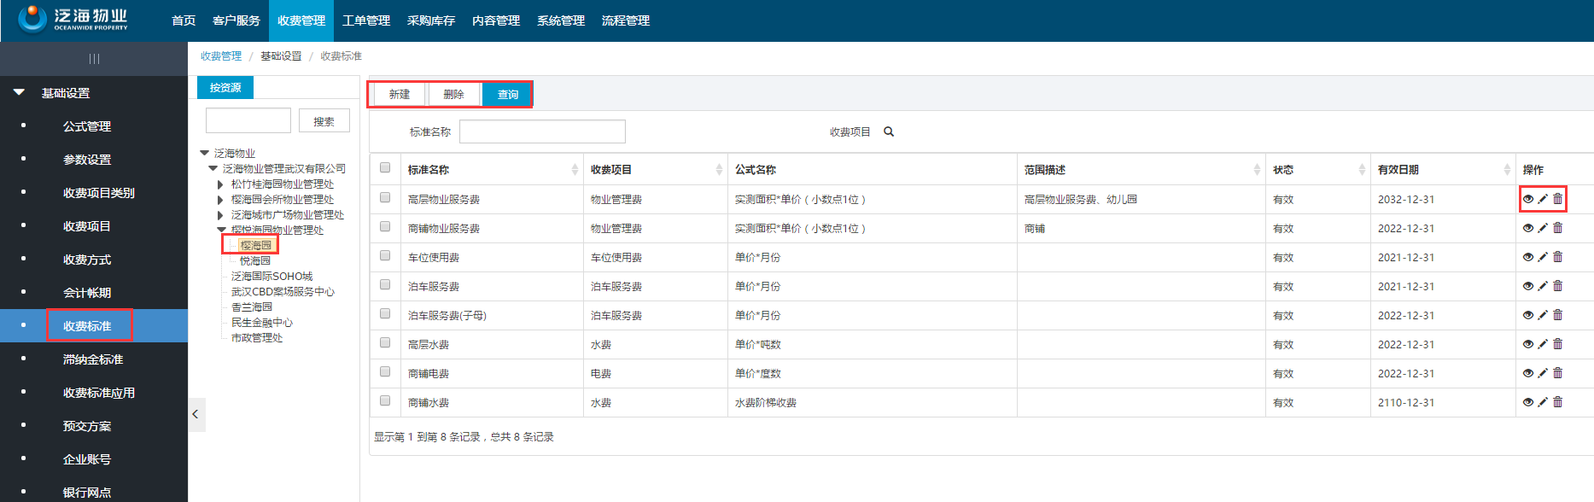
① 新建
步骤1：项目管理人员登录系统，点击【收费管理】菜单，点击子菜单【基础设置】-【收费标准】，点击树形资源到具体项目，显示该项目的收费标准列表
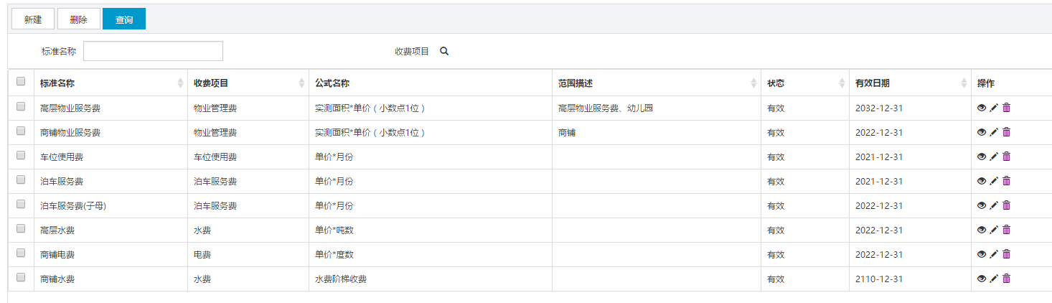
步骤2：点击【新建】按钮，进入新建界面界如下图
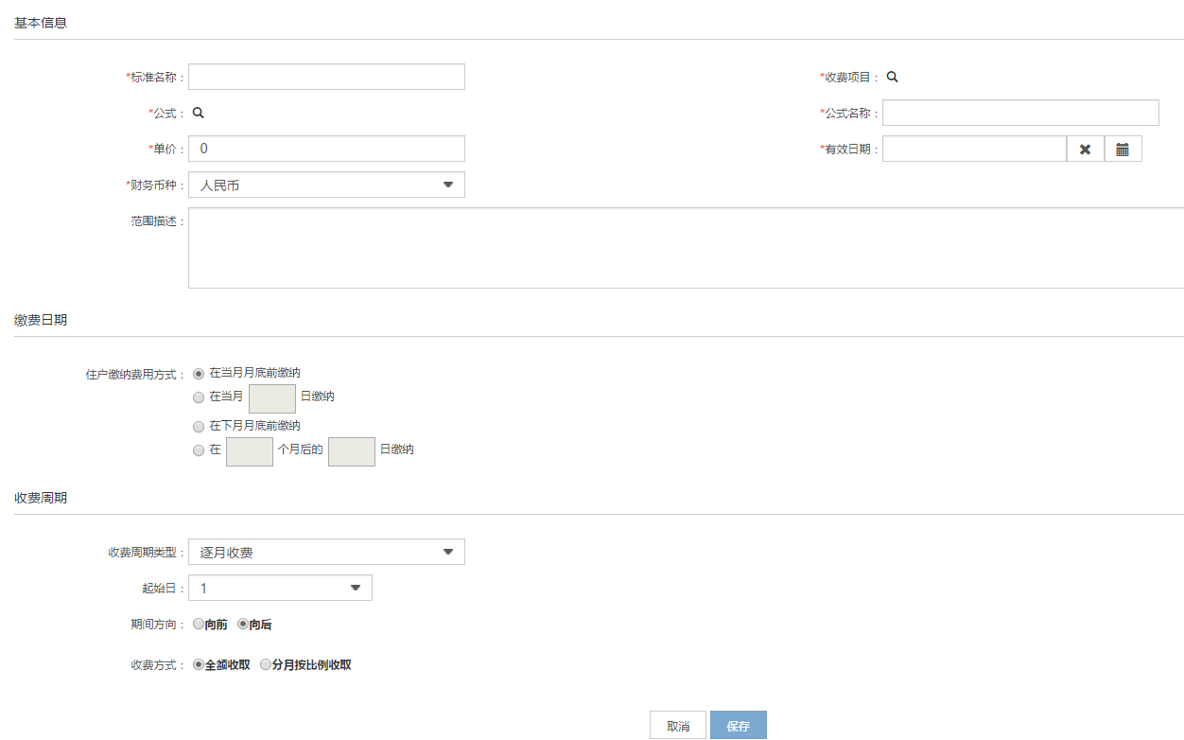
步骤3：输入新增界面数据，点击【保存】按钮
- 说明：
- 公式：公式是指收费时的计算公示，有多种计算方式，不同的收费项目，计算方式都不一样，下拉列表数据来自章节2.3.1.1 公式管理中的列表数据
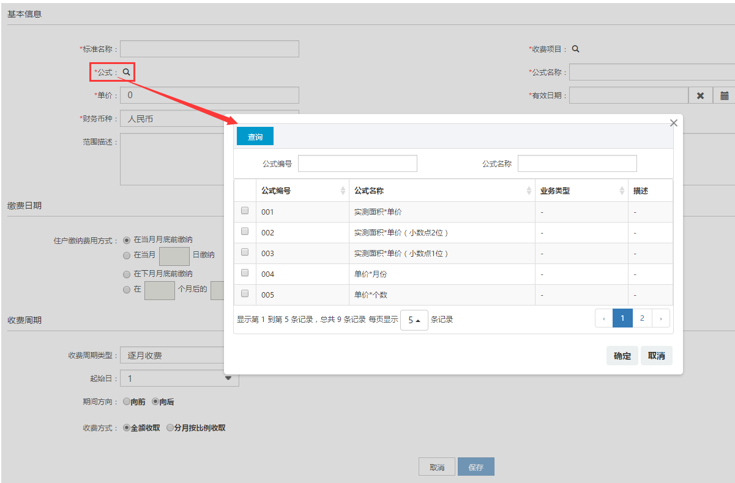
2. 单价：单价即是计算费用时，公式里面的单价
3. 收费日期：设置收费日期，超过收费日期时，收取滞纳金
4. 收费方式：可以选择逐月收取或者指定月份收取
② 删除
步骤1：项目管理人员登录系统，点击【收费管理】菜单，点击子菜单【基础设置】-【收费标准】，点击树形资源到具体项目，选择列表数据，可单选也可多选
步骤2：点击【删除】按钮
- 说明： 已经被引用的收费标准不能删除，删除时，弹出弹出框提示

③ 查询
步骤1：项目管理人员登录系统，点击【收费管理】菜单，点击子菜单【基础设置】-【收费标准】，点击树形资源到具体项目，在查询框中输入查询条件
步骤2：点击【查询】按钮，列表数据中显示符合条件的数据列表
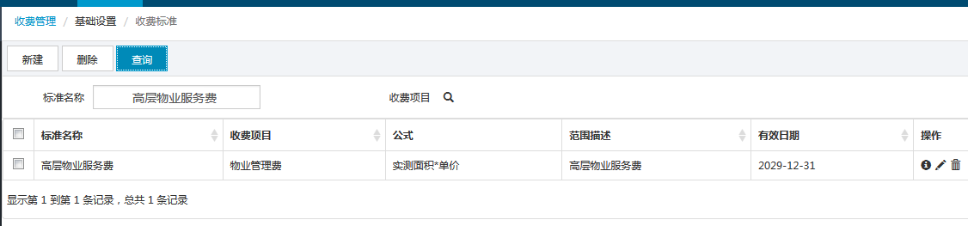
④ 查看/编辑/删除
项目管理人员登录系统，点击【收费管理】菜单，点击子菜单【基础设置】-【收费标准】，点击树形资源到具体项目
查看：点击图标，显示查看界面，查看界面和新增界面保持一致
删除：在某条数据后，点击图标，删除单条数据
编辑：点击图标，显示编辑界面，编辑界面字段和输入限制和新建保持一致
- 项目人员创建项目级的收费标准

滞纳金标准
滞纳金标准设置应收费用未按时缴纳时其滞纳金的计算公式及其他参数设定
滞纳金标准包括新建、修改、查看、删除、查询等功能，如下图
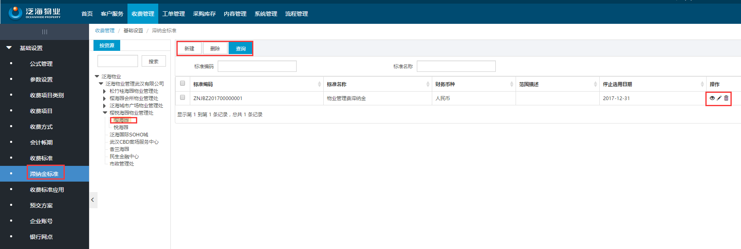
① 新建
步骤1：项目管理人员登录系统，点击【收费管理】菜单，点击子菜单【基础设置】-【滞纳金标准】，点击树形资源到具体项目，显示该项目的滞纳金标准列表
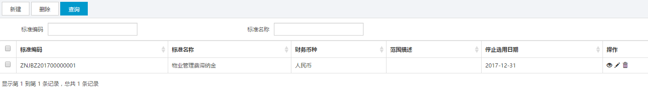
步骤2：点击【新建】按钮，进入新建界面界如下图
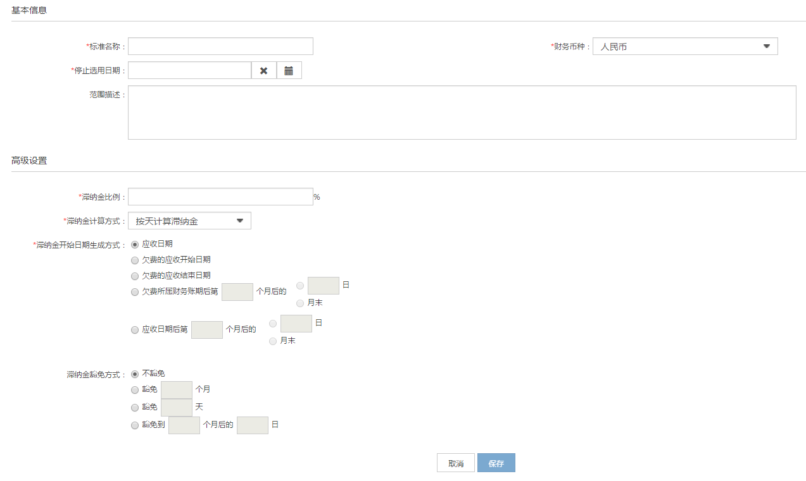
步骤3：输入新增界面数据，点击【保存】按钮
- 说明：
1. 滞纳金比例: 即按应收款的欠收金额的比例计算滞纳金
2. 滞纳金计算方式:
a. 按天计算滞纳金: 按天计算滞纳金
b. 按月计算滞纳金: 向下取整计算月数，按月数计算滞纳金
3.滞纳金开始日期生成方式
a.应收日期: 表示以当前应收款中的应收日期作为计算滞纳金的开始日期
b.欠费的应收开始日期: 表示以当前应收款中的应收开始日期作为计算滞纳金的开始日期
c.欠费的应收结束日期: 表示以当前应收款中的应收结束日期作为计算滞纳金的开始日期
e.欠费所属财务账期后第几个月的某天/月末: 表示以当前应收款的财务所属账期后的第几个月后的具体哪天开始计算滞纳金
f.应收日期后第几个月的某天/月末: 表示以当前应收款的应收日期后的第几个月的具体哪天开始计算滞纳金
4. 滞纳金豁免方式
a.启用豁免:
(1)不选中：默认；计算滞纳金的拖欠天数不受豁免天数影响；
（2）选中：表示计算滞纳金的拖欠天数需减去豁免的天数，具体根据指定的豁免方式来计算
b. 豁免N个月: 豁免指定月数
c. 豁免N天: 豁免指定天数
d. 豁免期N个月后的N天: 豁免指定月数后的指定天数
② 删除
步骤1：项目管理人员登录系统，点击【收费管理】菜单，点击子菜单【基础设置】-【滞纳金标准】，点击树形资源到具体项目，选择列表数据，可单选也可多选
步骤2：点击【删除】按钮
- 说明： 已经被引用的滞纳金标准不能删除，删除时，弹出弹出框提示
③ 查询
步骤1：项目管理人员登录系统，点击【收费管理】菜单，点击子菜单【基础设置】-【滞纳金标准】，点击树形资源到具体项目，在查询框中输入查询条件
步骤2：点击【查询】按钮，列表数据中显示符合条件的数据列表
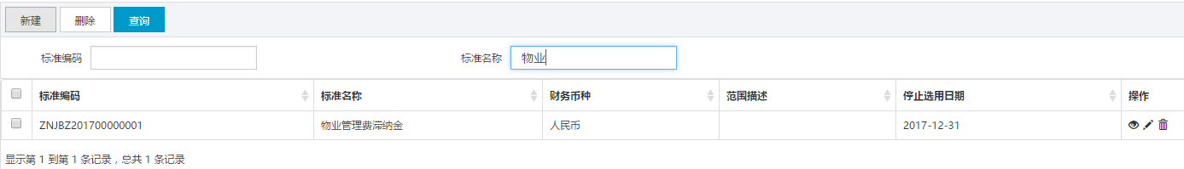
④ 查看/编辑/删除
项目管理人员登录系统，点击【收费管理】菜单，点击子菜单【基础设置】-【滞纳金标准】，点击树形资源到具体项目
查看：点击图标，显示查看界面，查看界面和新增界面保持一致
删除：在某条数据后，点击图标，删除单条数据
编辑：点击图标，显示编辑界面，编辑界面字段和输入限制和新建保持一致
- 项目人员创建项目级的收费标准

收费标准应用
收费标准应用设置是提供给用户告诉系统每个资源收取哪些费用，以什么样的标准来计算，从什么时候开始计算的功能。收费标准应用设置资源的收费项目、本金标准、滞纳金标准，生效开始日期、生效截止日期等。
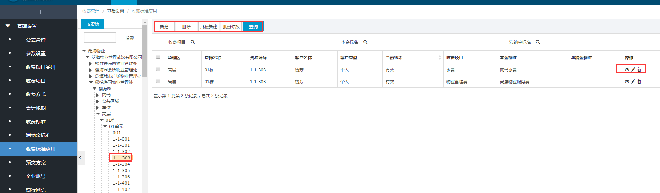
① 单个新建
步骤1：项目管理人员登录系统，点击【收费管理】菜单，点击子菜单【基础设置】-【收费标准应用】，点击树形资源到具体资源，才会有“新建”按钮
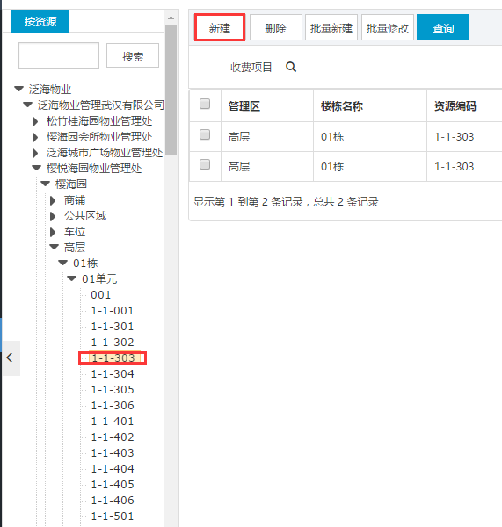
步骤2：点击左边树形导航菜单，进入到具体资源级别下时，显示该资源下已经创建的应用标准
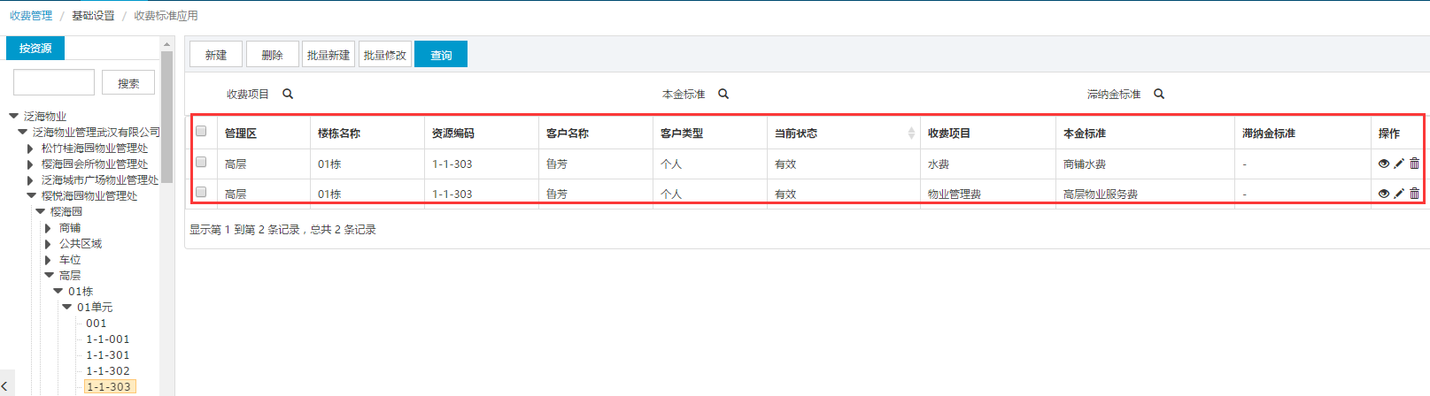

步骤3：点击【新建】按钮
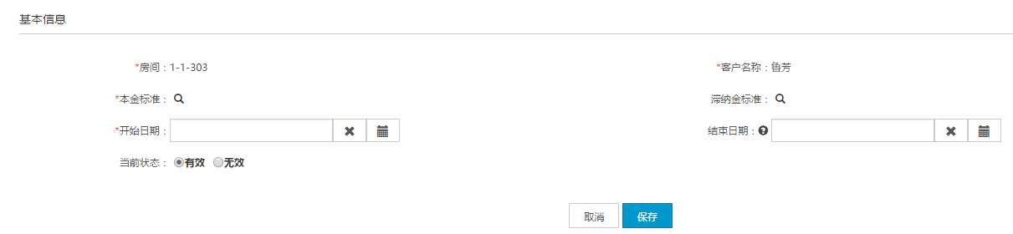
步骤4：选择收费项目、滞纳金标准、开始日期等信息
步骤5：点击【保存】按钮
② 批量新建
步骤1：项目管理人员登录系统，点击【收费管理】菜单，点击子菜单【基础设置】-【收费标准应用】，点击树形资源到具体资源级别以上
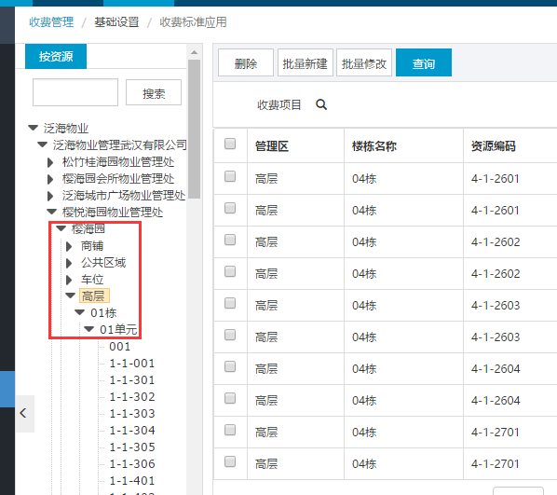
步骤2：点击左边树形导航菜单，进入到具体资源级别以上时，显示该级别下已经创建的应用标准
步骤3：点击【批量新建】按钮
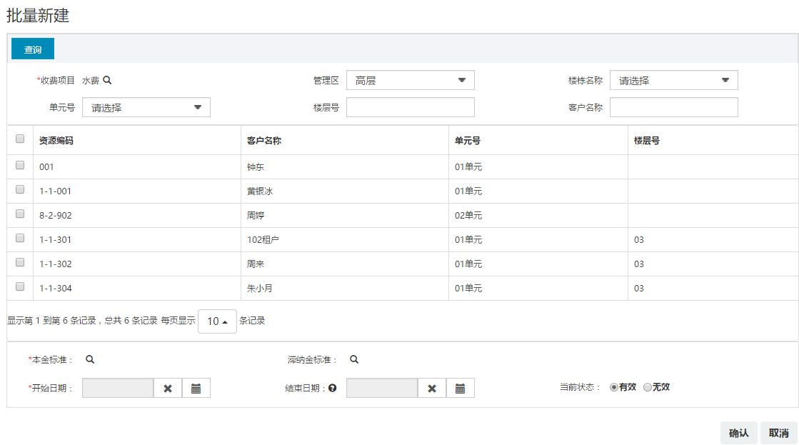
步骤4：选择收费项目，点击查询按钮
步骤5：勾选资源
步骤6：输入新增界面数据，点击【保存】按钮
- 说明：
1. 管理区、楼栋名称、单元号在左边定位到具体房间号时，会自动带出
2. 可以选择单个资源进行标准应用创建，也可以选择多个资源进行标准应用创建
3. 在新增界面可以按照管理区、楼栋名称、单元号等信息进行查询
③ 批量修改
步骤1：项目管理人员登录系统，点击【收费管理】菜单，点击子菜单【基础设置】-【收费标准应用】，点击树形资源到具体资源级别以上
步骤2：点击左边树形导航菜单，进入到具体资源级别以上时，显示该级别下已经创建的应用标准
步骤3：点击【批量修改】按钮
步骤4: 其余操作和批量新建保持一致
删除
步骤1：项目管理人员登录系统，点击【收费管理】菜单，点击子菜单【基础设置】-【收费标准应用】，选择列表数据，可单选也可多选
步骤2：点击【删除】按钮
查看/编辑/删除
项目管理人员登录系统，点击【收费管理】菜单，点击子菜单【基础设置】-【收费标准应用】
查看：点击图标，显示查看界面，查看界面和新增界面保持一致
删除：在某条数据后，点击图标，删除单条数据
编辑：点击图标，显示编辑界面，编辑界面字段和输入限制和新建保持一致
- 项目人员创建项目级的收费标准应用

预交方案
定义该项目所有预交方案的名称和针对预交方案配置能预交冲抵的收付项目
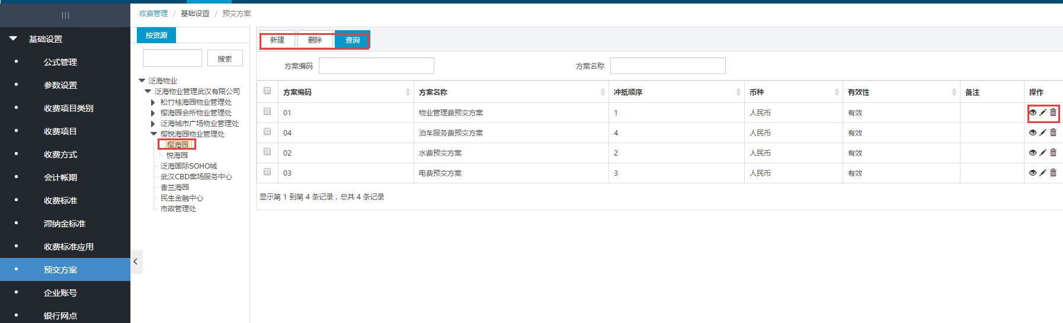
① 新建
步骤1：项目管理员登录系统，选择【收费管理】—【基础设置】—【预收方案】，进入【预收】界面，点击树形资源到具体项目，显示该项目下的预收方案列表
步骤2：点击【新建】按钮，进入新建界面界如下图
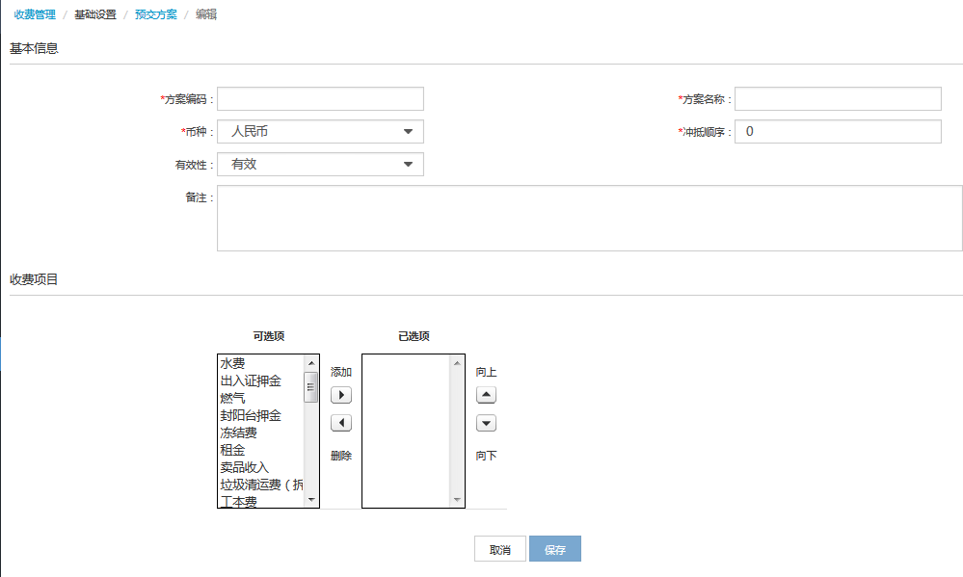
步骤3：输入预交方案信息后，单击“保存”按钮进行保存。如要取消操作，可单击“取消”按钮。
- 如果预交方案的有效性为假，则不能进行继续对此方案进行充值，但冲抵、取款、查询等其他业务还是可以办理。
② 删除
步骤1：项目管理员登录系统，选择【收费管理】—【基础设置】—【预收方案】，进入【预收】界面，点击树形资源到具体项目，选择列表数据，可单选也可多选
步骤2：点击【删除】按钮
- 说明：
1.对应方案如果有预交方案对应收付项目记录，则不支持删除；
2.对应方案如果已经产生有效的充值记录，或者已参与了预交冲抵，则不支持删除
③ 查看/编辑/删除
项目管理员登录系统，选择【收费管理】—【基础设置】—【预收方案】，进入【预收】界面，点击树形资源到具体项目
查看：点击图标，显示查看界面，查看界面和新增界面保持一致
删除：在某条数据后，点击图标，删除单条数据
编辑：点击图标，显示编辑界面，编辑界面字段和输入限制和新建保持一致
- 项目人员创建项目级的预交方案

企业账户
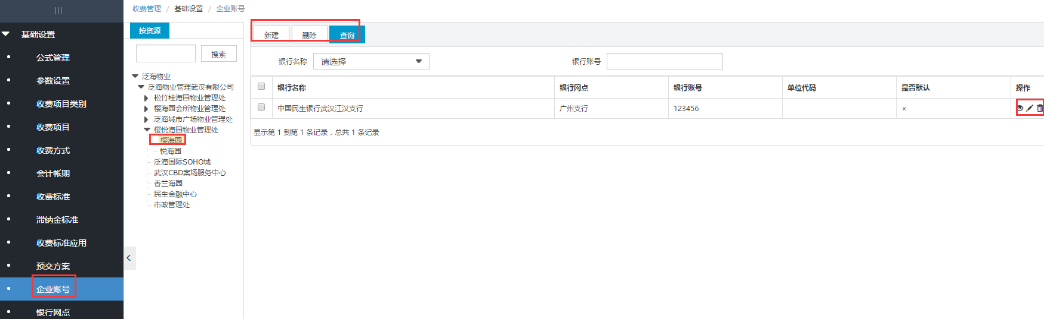
① 新建
步骤1：财务人员登录系统，点击【收费管理】菜单，点击子菜单【基础设置】-【企业账户】，点击树形资源到具体项目，如下图，显示该项目下的企业账户列表
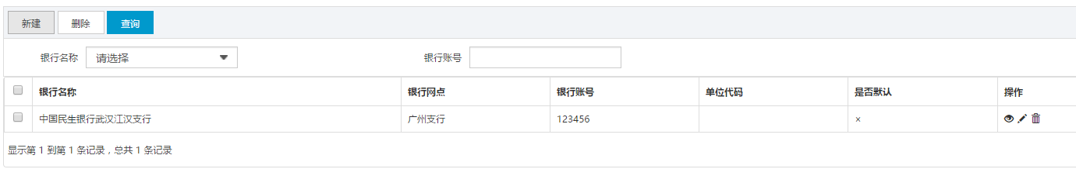
步骤2：点击【新建】按钮，进入新建界面界如下图
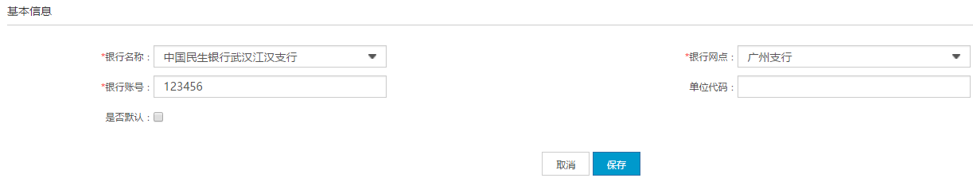
步骤3：输入新增界面数据，点击【保存】按钮
② 删除
步骤1：财务人员登录系统，点击【收费管理】菜单，点击子菜单【基础设置】-【企业账户】，点击树形资源到具体项目，选择列表数据，可单选也可多选
步骤2：点击【删除】按钮
③ 查询
步骤1：财务人员登录系统，点击【收费管理】菜单，点击子菜单【基础设置】-【企业账户】，点击树形资源到具体项目，在查询框中输入查询条件
步骤2：点击【查询】按钮，列表数据中显示符合条件的数据列表
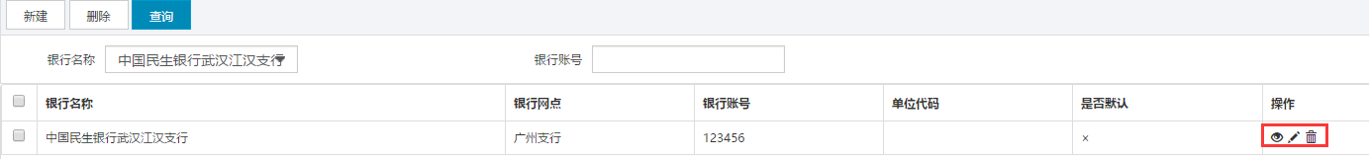
④ 查看/编辑/删除
财务人员登录系统，选择【收费管理】—【基础设置】—【企业账户】，点击树形资源到具体项目
查看：点击图标，显示查看界面，查看界面和新增界面保持一致
删除：在某条数据后，点击图标，删除单条数据
编辑：点击图标，显示编辑界面，编辑界面字段和输入限制和新建保持一致

银行网点
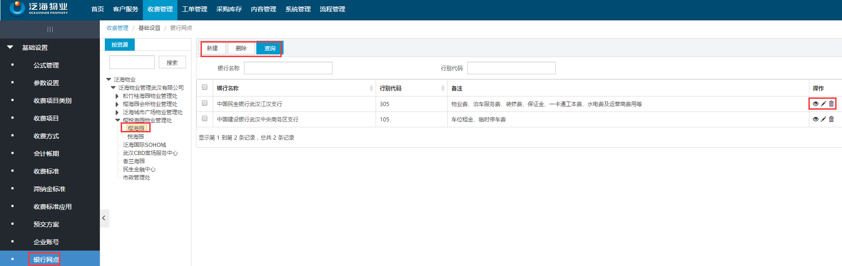
① 新建
步骤1：财务人员登录系统，点击【收费管理】菜单，点击子菜单【基础设置】-【银行网点设置】，点击树形资源到具体项目，如下图，显示该项目的银行网点列表
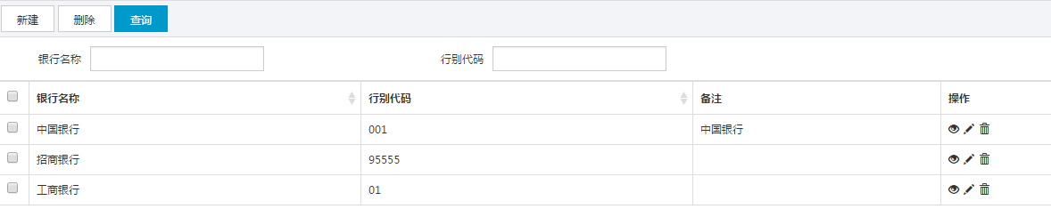
步骤2：点击【新建】按钮，进入新建界面界如下图
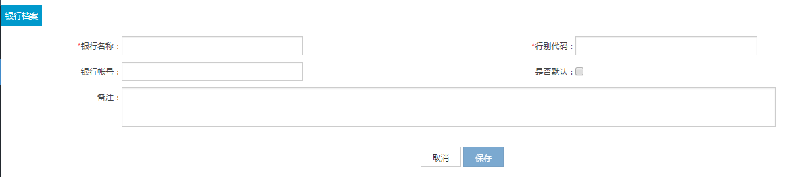
步骤3：输入新增界面数据，点击【保存】按钮
② 删除
步骤1：财务人员登录系统，点击【收费管理】菜单，点击子菜单【基础设置】-【银行网点设置】，点击树形资源到具体项目，选择列表数据，可单选也可多选
步骤2：点击【删除】按钮
③ 查询
步骤1：财务人员登录系统，点击【收费管理】菜单，点击子菜单【基础设置】-【银行网点设置】，点击树形资源到具体项目，在查询框中输入查询条件
步骤2：点击【查询】按钮，列表数据中显示符合条件的数据列表
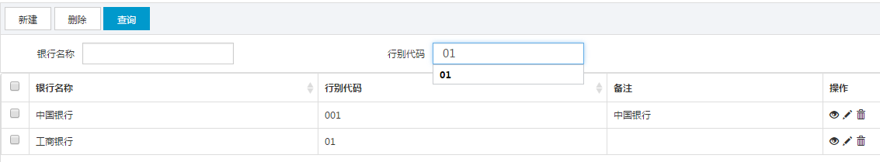
④ 查看/编辑/删除
查看：财务人员登录系统，点击【收费管理】菜单，点击子菜单【基础设置】-【银行网点设置】，点击树形资源到具体项目
查看：在某条数据后，点击图标，显示查看界面，查看界面和新增界面保持一致
编辑：在某条数据后，点击图标，编辑单条数据
删除：在某条数据后，点击图标，删除单条数据

仪表管理
单击
主要实现房间仪表及公摊仪表的管理、房间仪表和客户的对应关系、仪表数据的录入或导入、仪表数据公摊以及仪表费用生成等功能。

仪表类型
仪表类型是由集团管理员进行管理，主要功能包括新建、修改、查看、删除、查询等功能，如下图
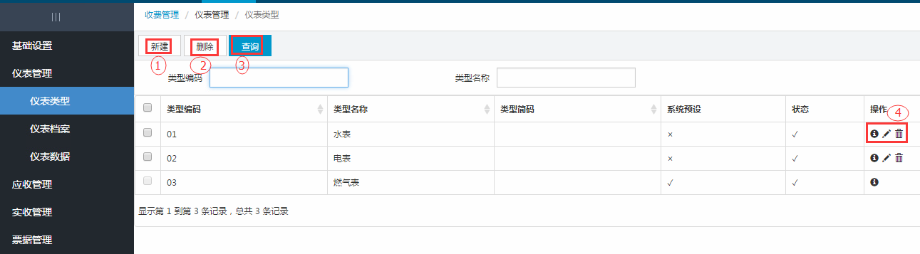
① 新建
步骤1：集团管理员登录系统，点击【收费管理】菜单，点击子菜单【仪表管理】-【仪表类型】如下图，显示仪表类型列表
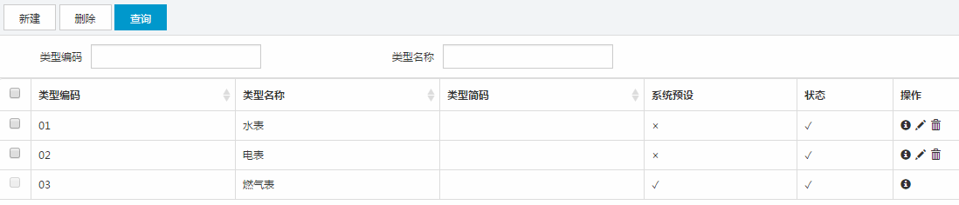
步骤2：点击【新建】按钮，进入新建界面界如下图
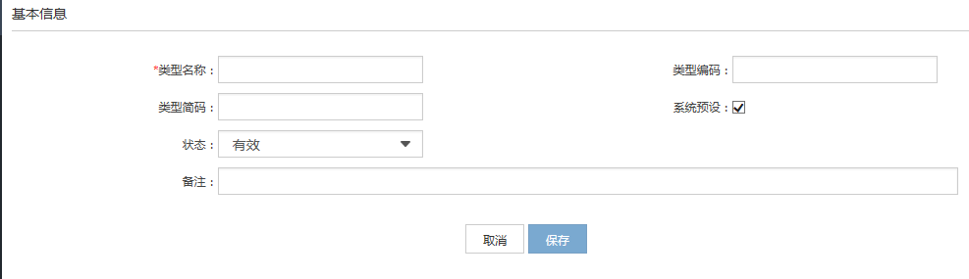
步骤3：输入新增界面数据，点击【保存】按钮
- 说明：
1. 勾选系统预设则该类型不能删除、修改
2. 状态为有效时才能进行使用，无效时无法使用该仪表类型
② 删除
步骤1：集团管理员登录系统，点击【收费管理】菜单，点击子菜单【仪表管理】-【仪表类型】，选择列表数据，可单选也可多选
步骤2：点击【删除】按钮
- 说明：已被引用的仪表分类不能删除，删除被引用的仪表时，弹出提示框
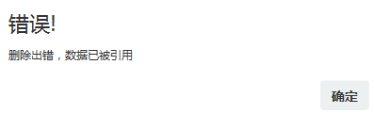
③ 查询
步骤1：集团管理员登录系统，点击【收费管理】菜单，点击子菜单【仪表管理】-【仪表类型】，在查询框中输入查询条件
步骤2：点击【查询】按钮，列表数据中显示符合条件的数据列表
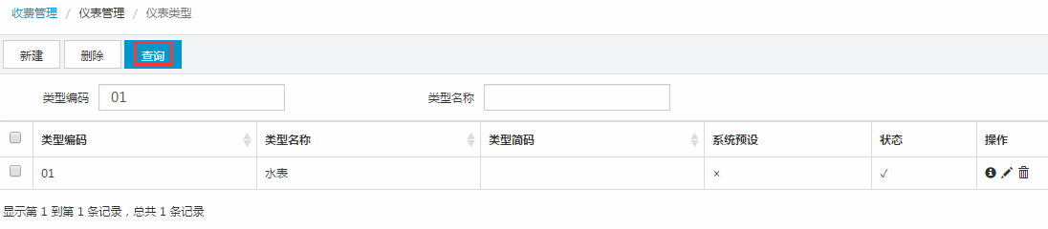
④ 查看/编辑/删除
集团管理员登录系统，点击【收费管理】菜单，点击子菜单【仪表管理】-【仪表类型】
查看：点击图标，显示查看界面，查看界面和新增界面保持一致
编辑：点击图标，显示编辑界面，编辑界面字段和输入限制和新建保持一直
删除：在某条数据后，点击图标，删除单条数据
- 说明：仪表类型由集团管理员进行管理，项目级别的管理人员只能查看，不能进行其他操作

仪表档案
项目管理人员将已经建立好的仪表挂到房间、楼栋、管理处上面。可以是真实的表，也可以是虚拟表。支持批量加表功能。批量加表针对一栋楼，也可以针对楼层。
仪表档案包括新建、修改、查看、删除、查询等功能，如下图
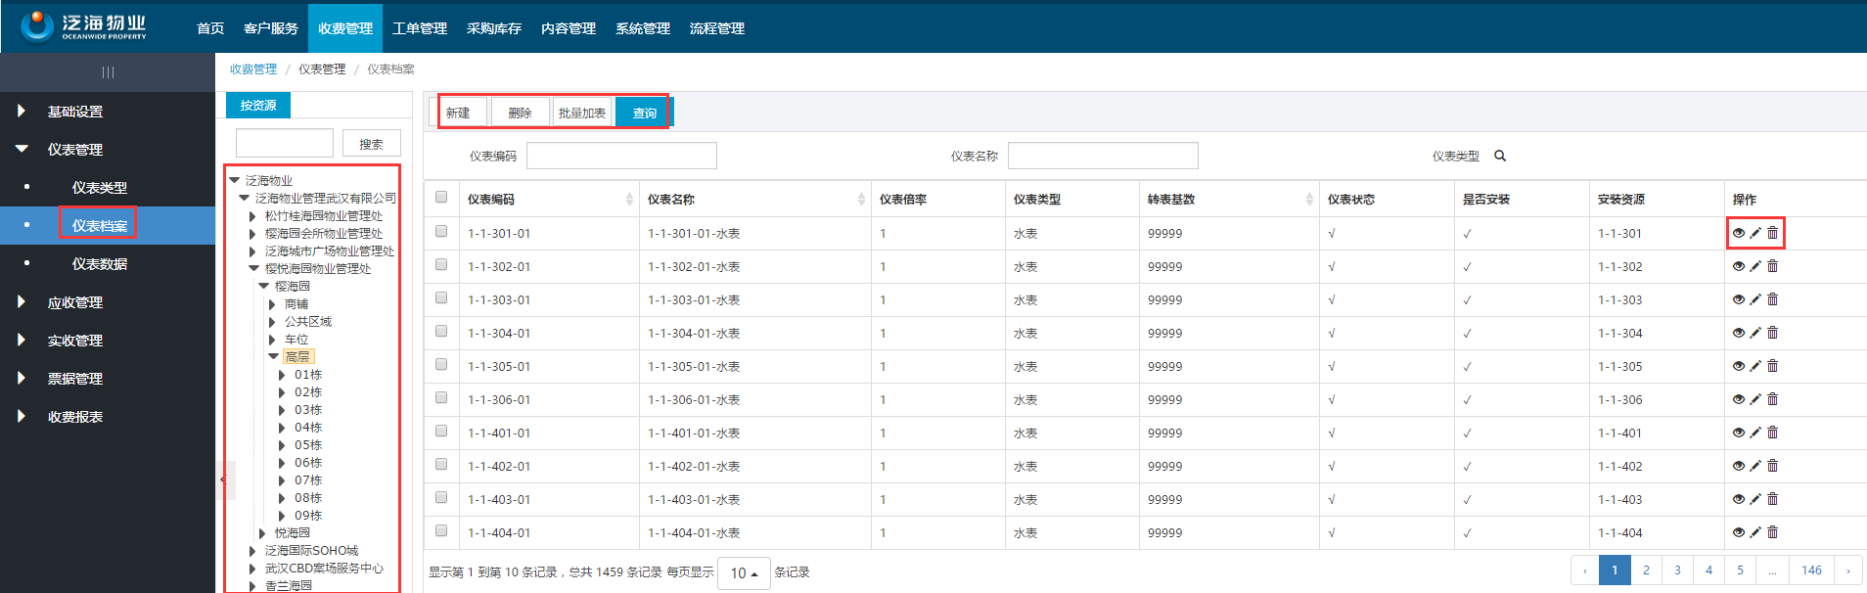
① 新建
步骤1：项目管理人员登录系统，点击【收费管理】菜单下，点击子菜单【仪表管理】-【仪表档案】，点击左边树形资源，如下图，显示仪表列表
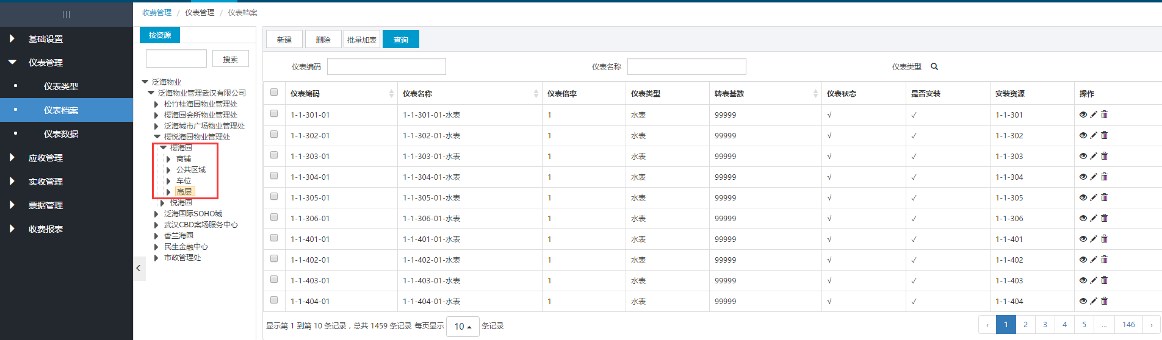
步骤2：点击【新建】按钮，进入新建界面界如下图
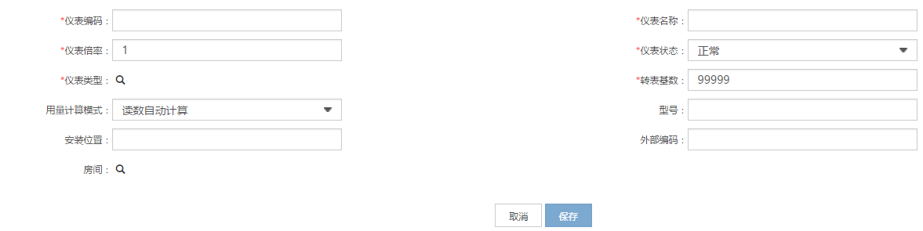
步骤3：输入新增界面数据，点击【保存】按钮
- 说明：
1. 仪表编码在项目下不允许重复。
2. 仪表倍率：选择的倍率不同，仪表具体用量=显示数据*倍率
3. 仪表状态：仪表状态为正常的才能进行使用
4. 转表基数：仪表显示的最大值，比如99,999，达到这个值时进行转表
② 删除
步骤1：项目管理人员登录系统，点击【收费管理】菜单下，点击子菜单【仪表管理】-【仪表管理】，点击左边树形资源，选择列表数据，可单选也可多选
步骤2：点击【删除】按钮
- 说明：删除被引用的（已绑定资源）数据时，弹出提示
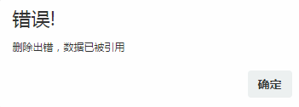
③ 批量加表
步骤1：项目管理人员登录系统，点击【收费管理】菜单下，点击子菜单【仪表管理】-【仪表管理】，点击左边树形资源，点击【批量加表】按钮
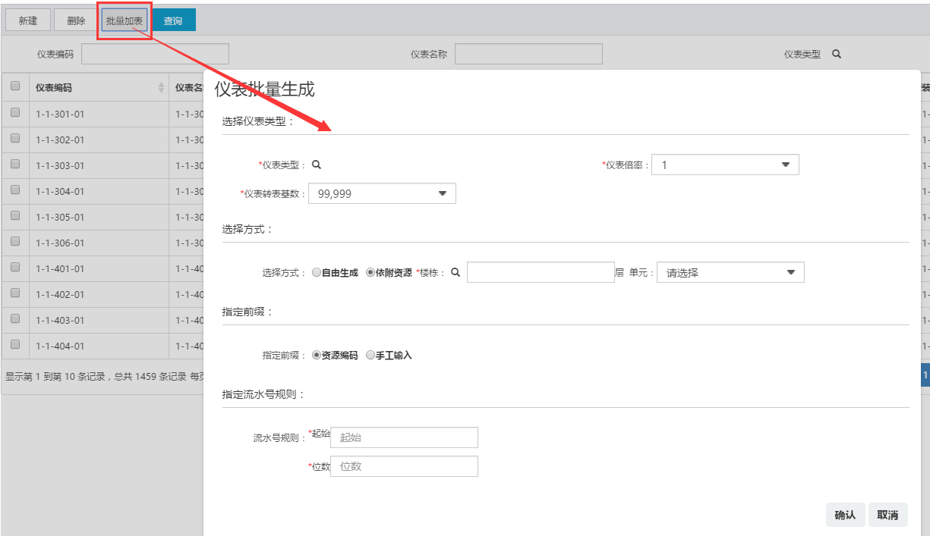
步骤3：输入新建界面数据，点击【保存】按钮
- 说明：
1. 选择方式：分为自由生成/依附资源
自由生成
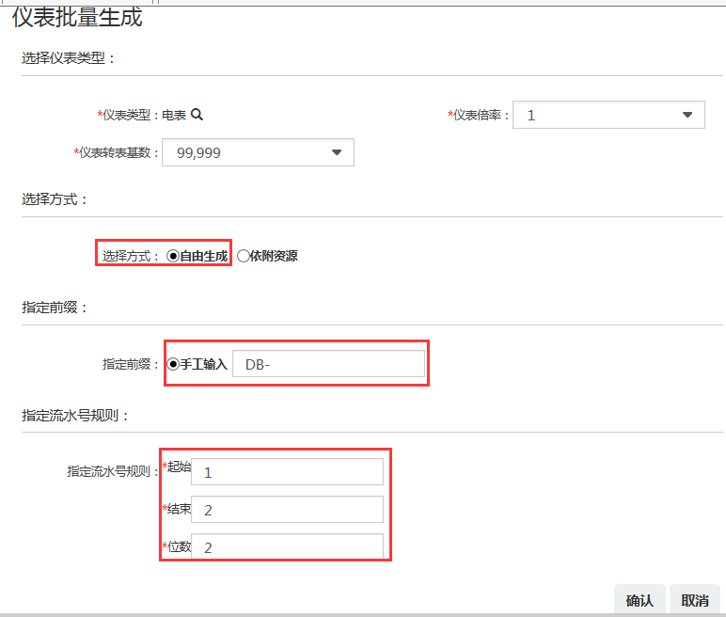
生成的仪表编码如下：
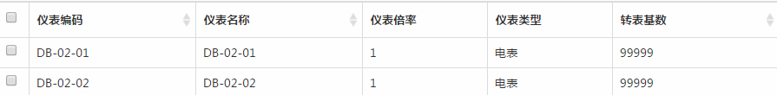
依附资源
(1)依附资源时要选择资源层数,生成的编码按楼栋排序
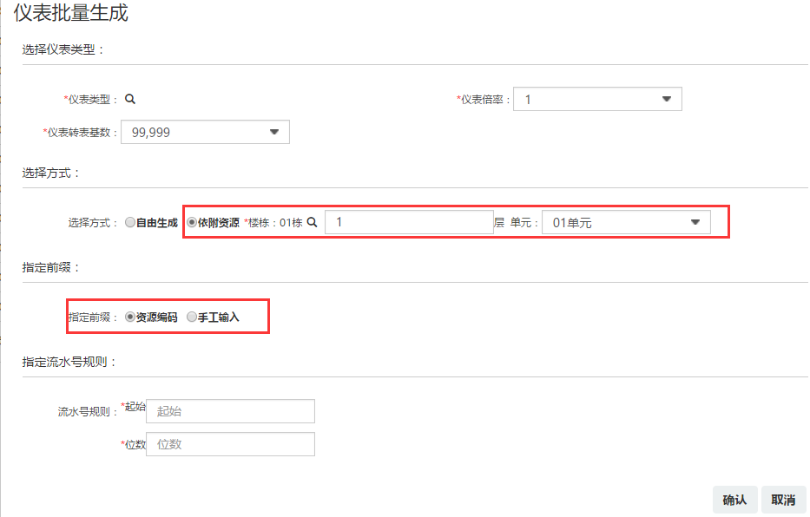
生成的仪表编码如下：
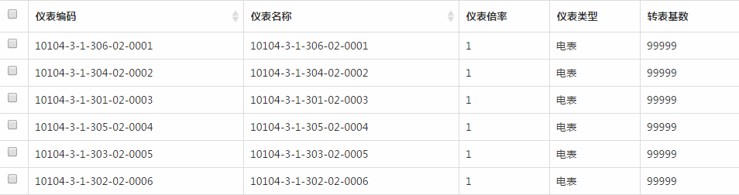
(2)依附资源时要选择资源层数,生成的编码按自由输入
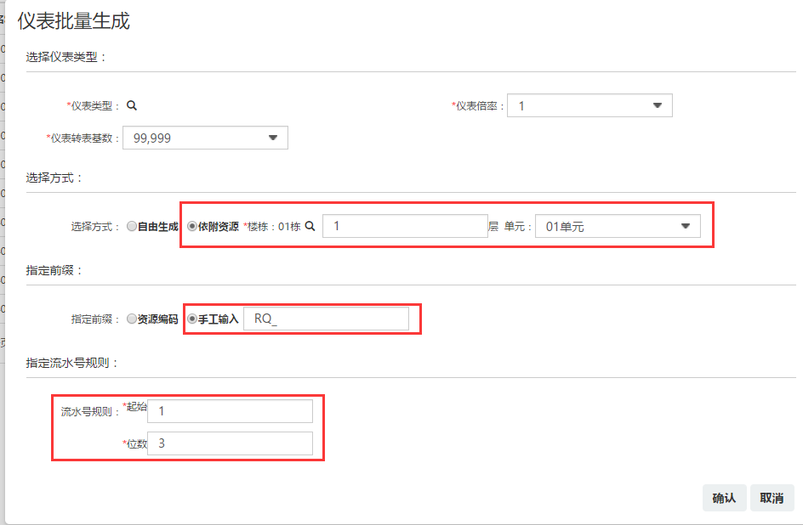
生成的仪表编码如下：
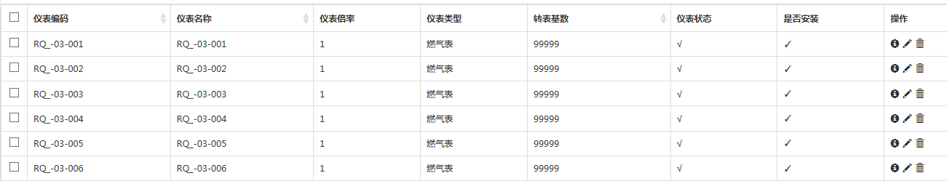
④ 查询
步骤1：在查询框中输入查询条件
步骤2：点击【查询】按钮，列表数据中显示符合条件的数据列表
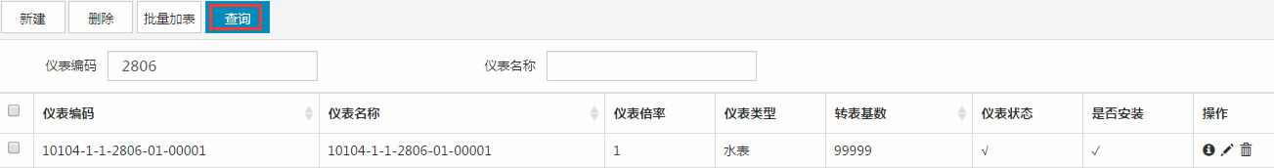
⑤ 查看/编辑/删除
项目管理人员登录系统，点击【收费管理】菜单下，点击子菜单【仪表管理】-【仪表管理】
查看：点击图标，显示查看界面，查看界面和新增界面保持一致
删除：在某条数据后，点击图标，删除单条数据
编辑：点击图标，显示编辑界面，编辑界面字段和输入限制和新建保持一致，但是可以绑定/卸载资源、录入仪表读数
编辑时可以绑定资源，如下图
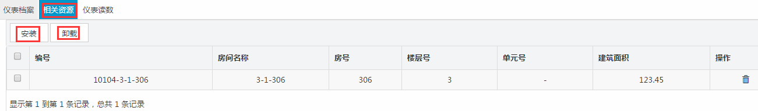
操作步骤如下：
步骤1：点击图标
步骤2：切换页签到【相关资源】
步骤3：点击【安装】按钮
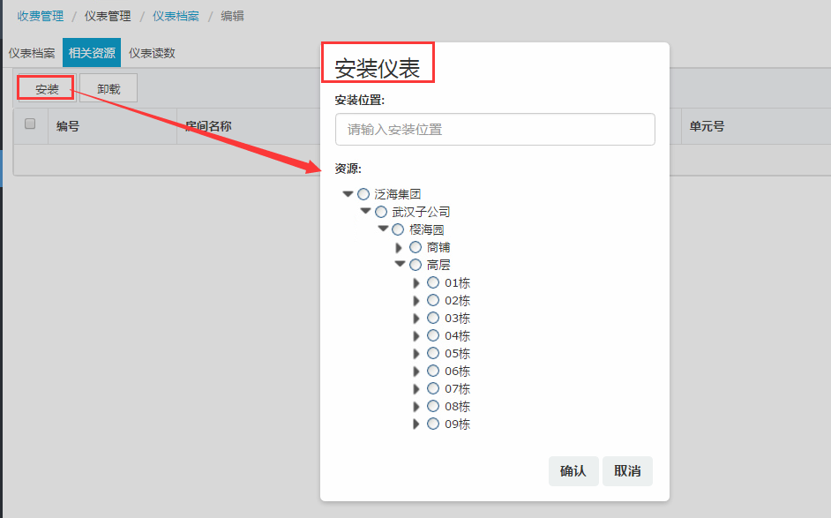
步骤4：选择资源，点击【确认】按钮
- 说明：
1. 卸载已绑定的资源，直接点击【卸载】按钮
2. 一个仪表只能添加到一个资源下
编辑时可以输入仪表读数
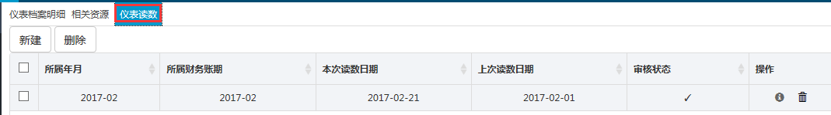
操作步骤：
步骤1：点击图标
步骤2：切换页签到【仪表读书】
步骤3：点击【新建】按钮
步骤4：输入仪表数据内容，点击【保存】按钮
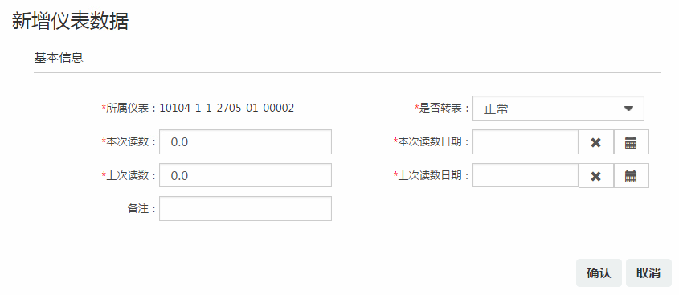
- 说明：
1. 在仪表档案中也可以对未审核的仪表数据进行修改、删除操作，已审核的数据不能进行删除、修改
2. 在仪表管理中新增的仪表数据是未审核的数据
3. 仪表由项目管理人员进行管理

仪表数据
项目管理人员可以对仪表数据进行逐个录入或者直接导入，主要功能有新建、删除、数据导入、数据校验、查询、查看、修改等功能
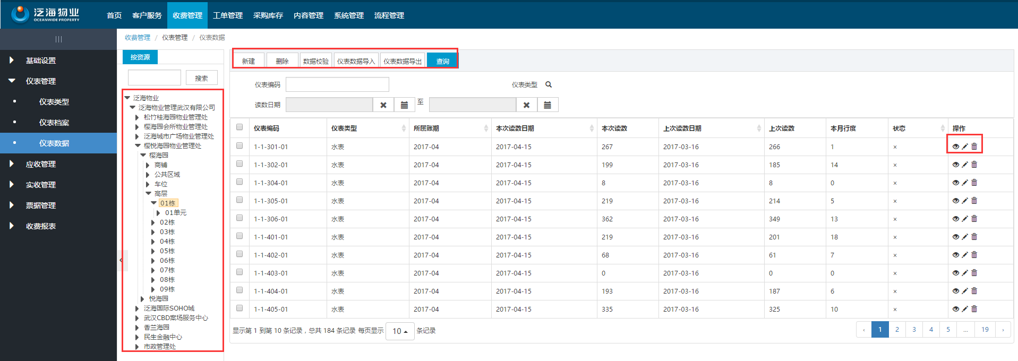
① 新建
操作步骤：
步骤1：项目管理人员登录系统，点击主菜单，选择【收费管理】—【仪表管理】—【仪表数据】，点击左边资源树到具体项目，进入【仪表数据】界面；
步骤2：点击【新建】按钮，进入到新增界面；
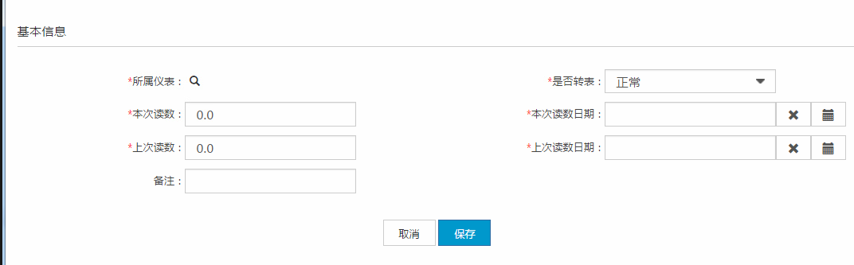
步骤3：输入新增数据，点击【保存】按钮；
- 说明：
1. 所属仪表选择的是在3.3.1.2 仪表管理中添加的仪表
2. 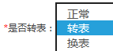是否转表有3种状态，（1）正常（2）转表（3）换表
（1）正常读数：即本次读数大于上次读书
（2）本次读书小于上次读数时，会提示是否需要转表，是否转表，则需要转表
（3）转表读数：当月中出现了换表的情况，此时在数据输入时，除了输入本月读数外，还应该输入“旧表终止读数”和“新表起始读数”，系统默认读数为零。
换表的使用读数的计算为：（旧表终止读数–旧表上次读数）+（新表本次读数–新表起始读数）
3. 输入的数据不能大于仪表的转表基数，若大于，会弹出
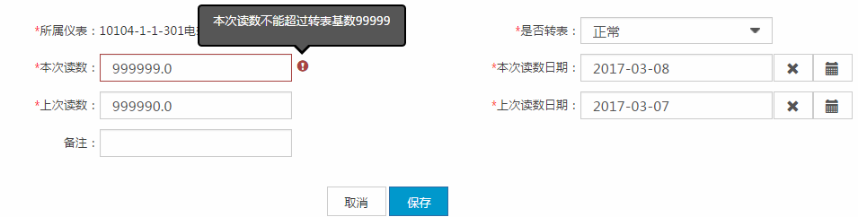
② 删除
步骤1：项目管理人员登录系统，点击主菜单，选择【收费管理】—【仪表管理】—【仪表数据】，点击左边资源树到具体项目，进入【仪表数据】界面；
步骤2：选择列表数据，可单选也可多选
步骤3：点击【删除】按钮
- 说明：只能对未审核的数据进行删除
③ 仪表数据导入
步骤1：项目管理人员登录系统，点击主菜单，选择【收费管理】—【仪表管理】—【仪表数据】，点击左边资源树到具体项目，进入【仪表数据】界面；
步骤2：点击【数据导入】按钮
步骤3：点击【下载导入模版】
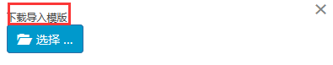
步骤4：按要求填写excel表单
步骤5：点击【选择】按钮，选择步骤4中填写的表单
④ 仪表数据导出
步骤1：项目管理人员登录系统，点击主菜单，选择【收费管理】—【仪表管理】—【仪表数据】，点击左边资源树到具体项目，进入【仪表数据】界面；
步骤2：点击【仪表数据导出】按钮
数据校验
步骤1：项目管理人员登录系统，点击主菜单，选择【收费管理】—【仪表管理】—【仪表数据】，点击左边资源树到具体项目，进入【仪表数据】界面；
步骤2：点击【数据校验】按钮
步骤3：点击【确认】按钮
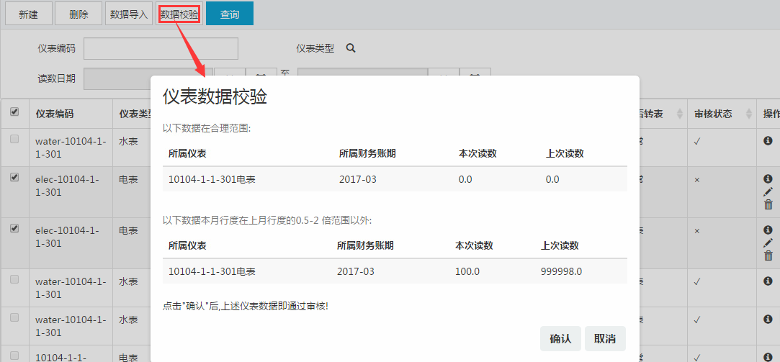
⑤ 查询
步骤1：项目管理人员登录系统，点击主菜单，选择【收费管理】—【仪表管理】—【仪表数据】，点击左边资源树到具体项目，在查询框中输入查询条件
步骤2：点击【查询】按钮，列表数据中显示符合条件的数据列表
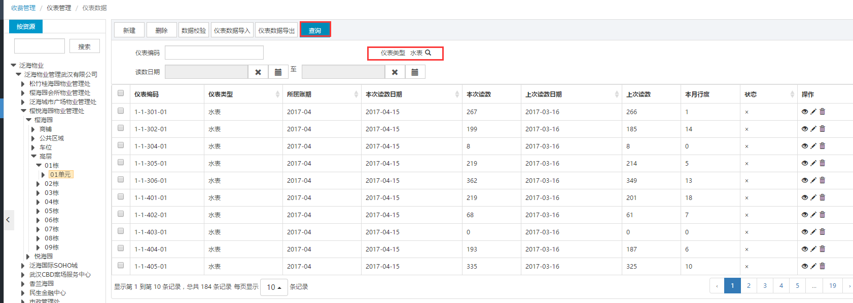
查看/编辑/删除
项目管理人员登录系统，点击主菜单，选择【收费管理】—【仪表管理】—【仪表数据】，点击左边资源树到具体项目
查看：点击图标，显示查看界面，查看界面和新增界面字段保持一致，但是不能编辑
删除：在某条数据后，点击图标，删除单条数据
编辑：点击图标，显示编辑界面，编辑界面字段和输入限制和新建保持一致
- 说明：仪表类型由集团管理员进行管理，项目级别的管理人员只能查看，不能进行其他操作

应收管理
财务人员根据房间资源的基础设置如收费项目、收费标准、收费时间自动生成应收账单，或手工录入、外部导入应收账单。如按照一定周期（月、季度、半年、年）一定规则（按面积、按固定值）对物业费用进行周期性计算，实现到期后自动计算相关费用并生成费用明细的功能

优惠管理
优惠管理地产商给出住户一些优惠政策，如免一年物业费等优惠，针对物业管理中心，业主进行收费的一个管理模块
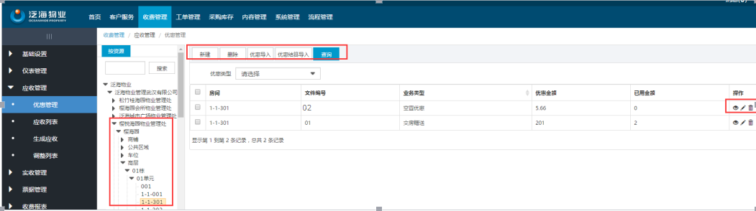
① 新建
步骤1：财务人员登录系统，点击【收费管理】菜单，点击子菜单【应收管理】-【优惠管理】，点击树形资源到具体资源，才会有“新建”按钮
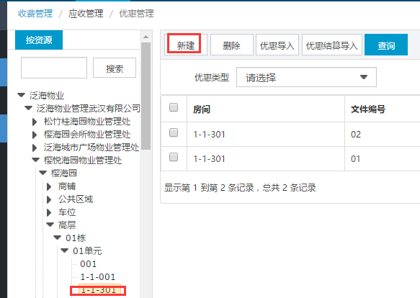
步骤2：点击左边树形导航菜单，进入到具体资源级别下时，显示该资源下已经创建的优惠
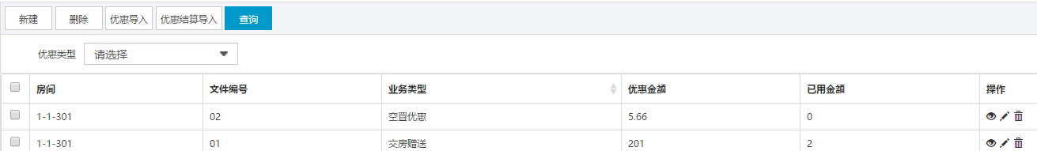

步骤3：点击【新建】按钮
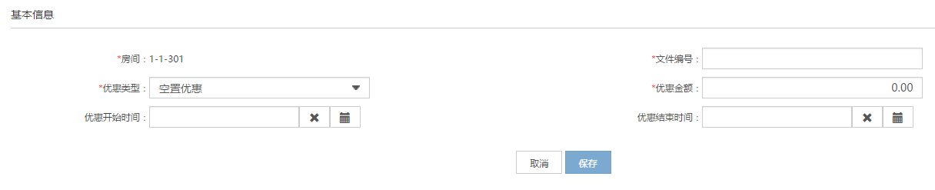
步骤4：输入文件编号，优惠等信息
步骤5：点击【保存】按钮
- 说明：
- 优惠类型包括空置优惠、交房赠送、积分赠送、老带新优惠
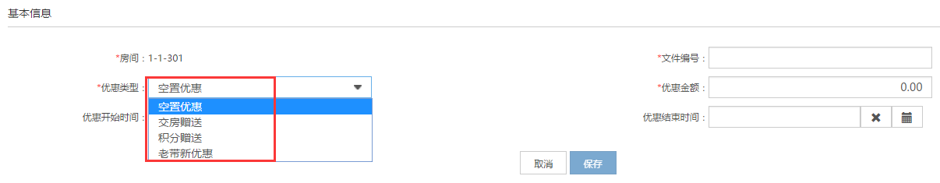
- 优惠类型在系统设置中配置，如
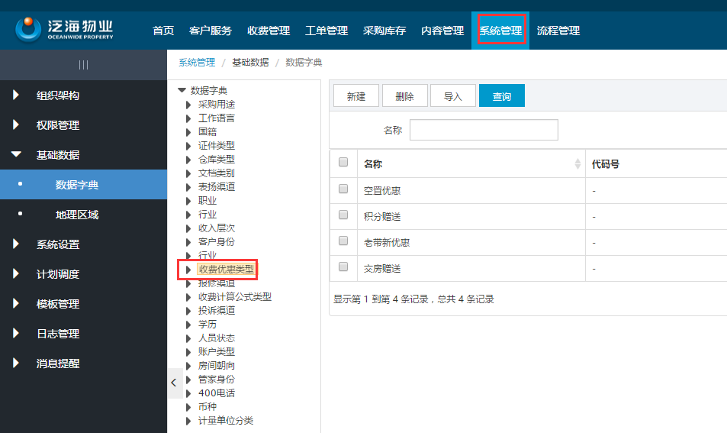

3. 优惠时间是计算优惠的时间范围，过了这个时间后则不再计算该优惠
删除
步骤1：财务人员登录系统，点击【收费管理】菜单，点击子菜单【应收管理】-【优惠管理】，点击资源树形到项目级别，选择列表数据，可单选也可多选
步骤2：点击【删除】按钮
优惠导入
步骤1：财务人员登录系统，点击【收费管理】菜单，点击子菜单【应收管理】-【优惠管理】，点击【优惠导入】按钮
步骤2：点击下载导入模版
步骤3：按模版要求填写数据
步骤4：点击【选择】按钮，选择刚填写的数据
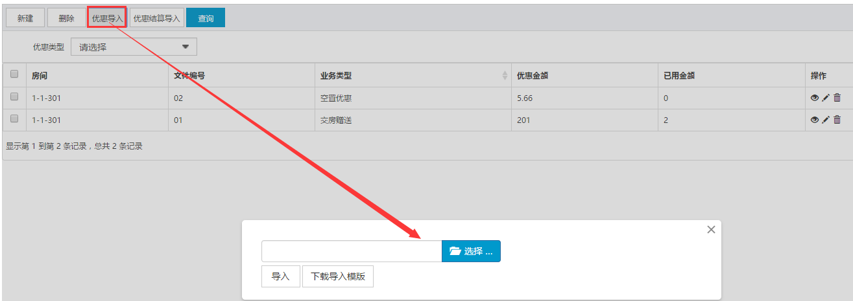
优惠结算导入
步骤1：财务人员登录系统，点击【收费管理】菜单，点击子菜单【应收管理】-【优惠管理】，点击【优惠结算导入】按钮
步骤2：点击下载导入模版
步骤3：按模版要求填写数据
步骤4：点击【选择】按钮，选择刚填写的数据
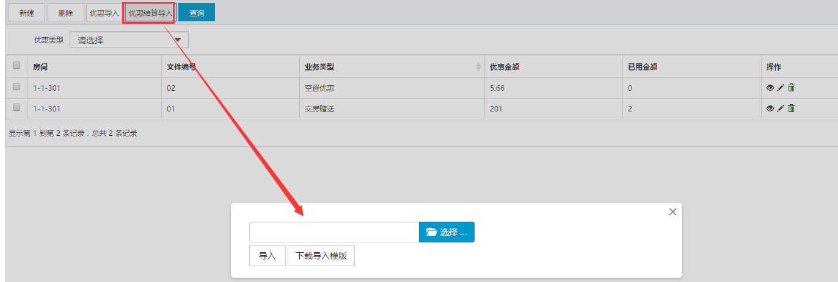

结算新建
步骤1：财务人员登录系统，点击【收费管理】菜单，点击子菜单【应收管理】-【优惠管理】，点击点击图标
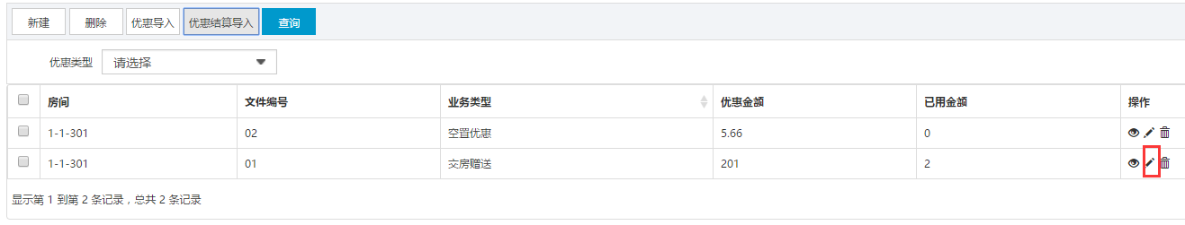
步骤2：点击编辑界面的【新增】按钮
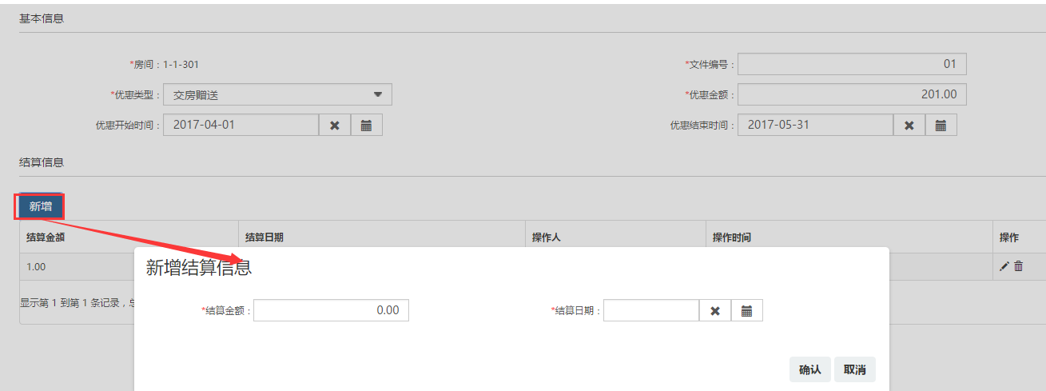
步骤3：输入结算信息
步骤4：点击【确认】按钮
- 说明：
1. 优惠是地产商针对与住户的优惠，结算是物业针对地产商的结算

应收列表
根据自定义条件包括：管理区、楼栋、房间、收费项目、应收日期等列出应收费用项及汇总
主要功能有：新建应收、应收数据导入、费用调整、冻结应收、解冻应收、费用转移、快速收款、灵活收款等功能。 在应收生成中生成的应收，或者在应收列表新建的应收以及在押金列表中新建的应收， 在业主端APP端的生活缴费模块显示，在APP端生活缴费模块进行缴费，缴费信息显示在实收管理-收款列表中。
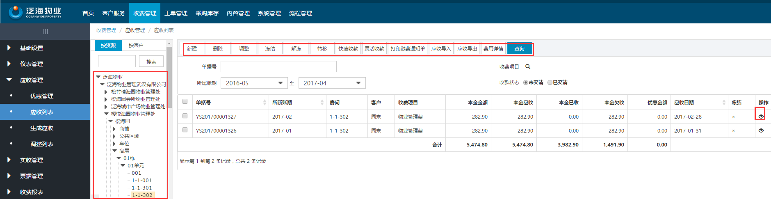
① 新建
步骤1：财务人员登录系统，点击【收费管理】菜单，点击子菜单【应收管理】-【应收列表】如下图，显示公司树形图
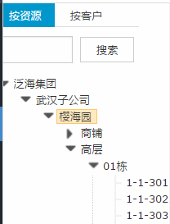
步骤2：点击左边树形导航菜单，进入到具体资源级别下时，显示该项目下已经创建或已经自动生成应收的列表数据
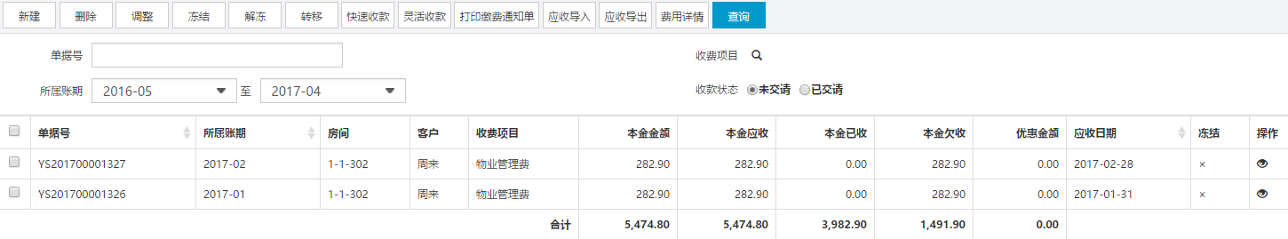
步骤3：点击【新建】按钮
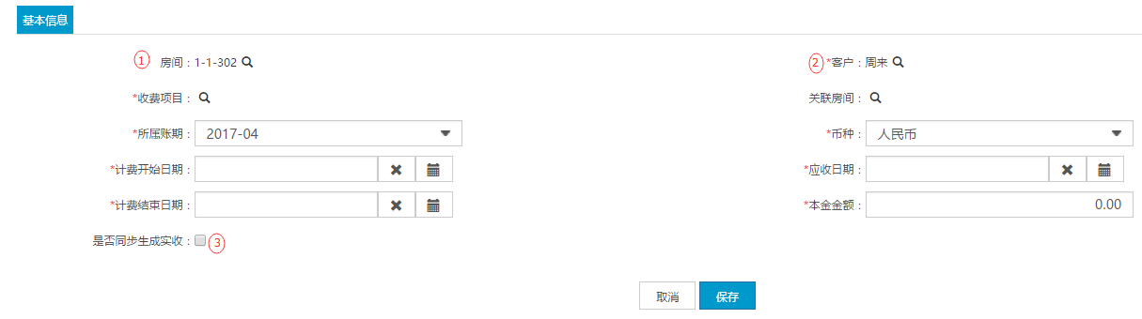
步骤4：输入新增界面数据，点击【保存】按钮
- 说明：
1. 房间、客户在左边定位到具体房间号时，会自动带出
2. 勾选生成实收时，会同步进行收款，且在实收中生成一条实收记录，只有在勾选时，才需要填写实收信息
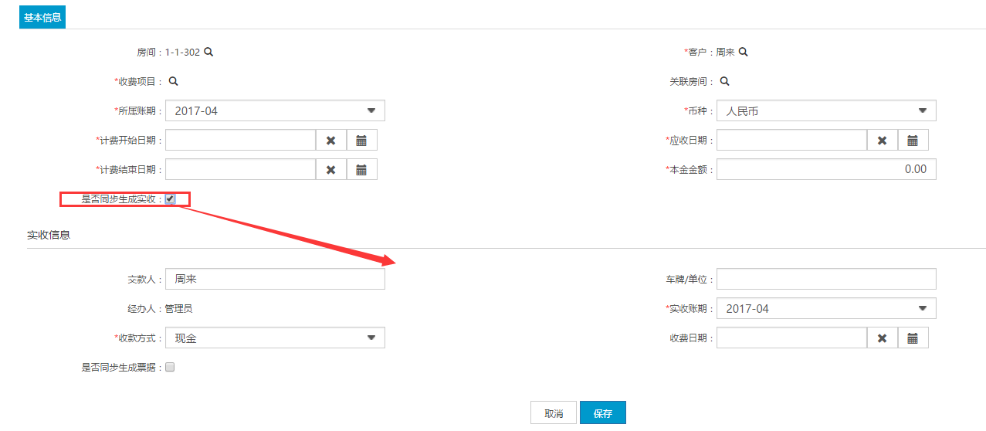
3. 除了按资源添加应收表单，也可以按照客户添加应收表单，具体操作步骤：切换左边导航tab为按客户—选择客户---点击新建，其余和按资源新建步骤一样
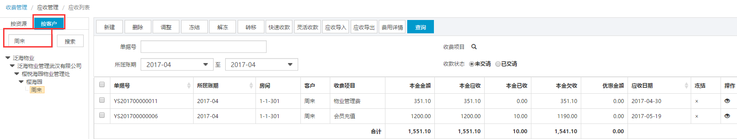
3、对于临时性的费用才会使用手工新建，其他可自动生成的费用可以自动生成，如物业管理费
② 删除
步骤1：财务人员登录系统，点击【收费管理】菜单，点击子菜单【应收管理】-【应收列表】，选择列表数据，可单选也可多选
步骤2：点击【删除】按钮
③ 费用调整
步骤1：财务人员登录系统，点击【收费管理】菜单，点击子菜单【应收管理】-【应收列表】，点击【调整】按钮
步骤2：在输入界面输入数据
步骤3：点击【确定】按钮
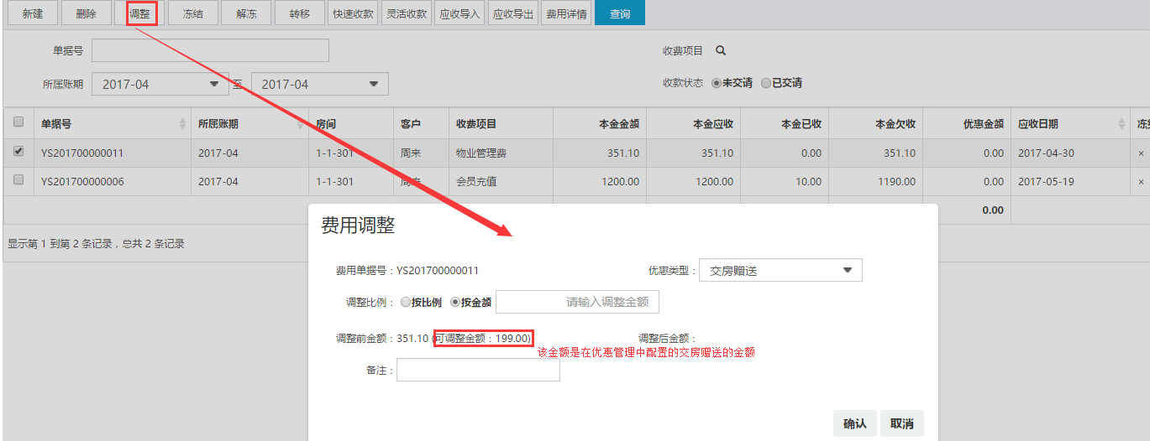
- 说明：
1、优惠类型：显示的下拉数据是在优惠管理中，该资源所拥有的优惠类型
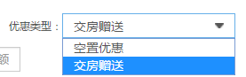
2、调整比例可以根据百分比或者减免的金额计算
按金额
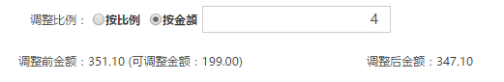
按比例
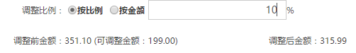
- 调整后的金额根据调整比例自动计算
- 调整的金额不能大于优惠管理中的可调整金额，如199

冻结
步骤1：财务人员登录系统，点击【收费管理】菜单，点击子菜单【应收管理】-【应收列表】，点击【冻结】按钮
步骤2：输入冻结原因
步骤3：点击【确认】按钮
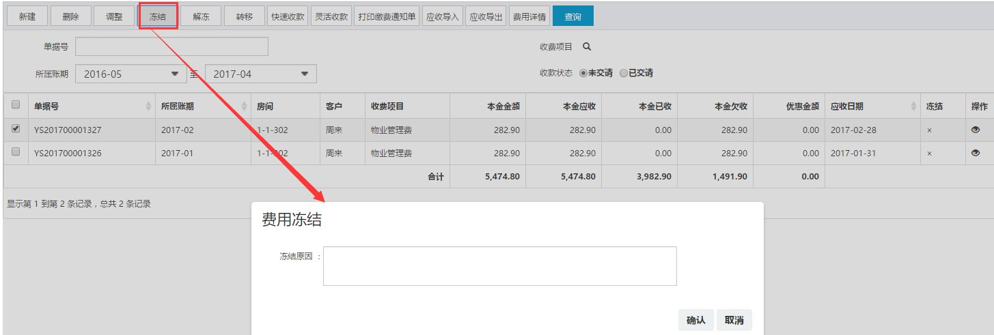
- 说明：冻结的应收不能进行收款、预交冲抵以及费用调整等操作

解冻
步骤1：财务人员登录系统，点击【收费管理】菜单，点击子菜单【应收管理】-【应收列表】，点击【解冻】按钮
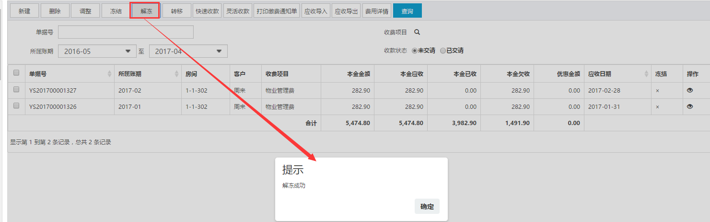
- 说明：解冻后的数据可以进行其他操作
转移
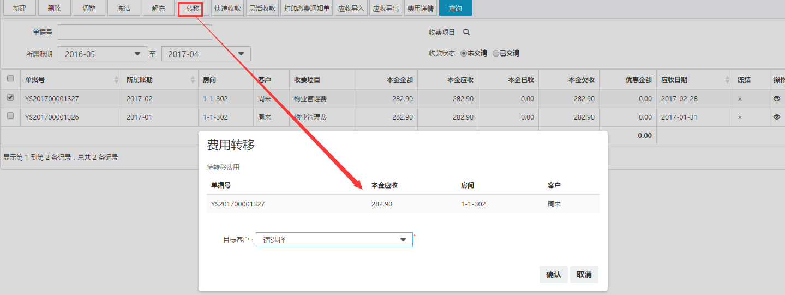
步骤1：财务人员登录系统，点击【收费管理】菜单，点击子菜单【应收管理】-【应收列表】，选择一条或多条需要转移的费用
步骤2：点击【费用转移】按钮
步骤3：选择目标客户
步骤4：点击【确认】按钮
- 说明：费用转移是针对未交清的费用单由原来客户转移到另一个客户，费用转移只是改变费用归属客户，不改变所属房间
快速收款
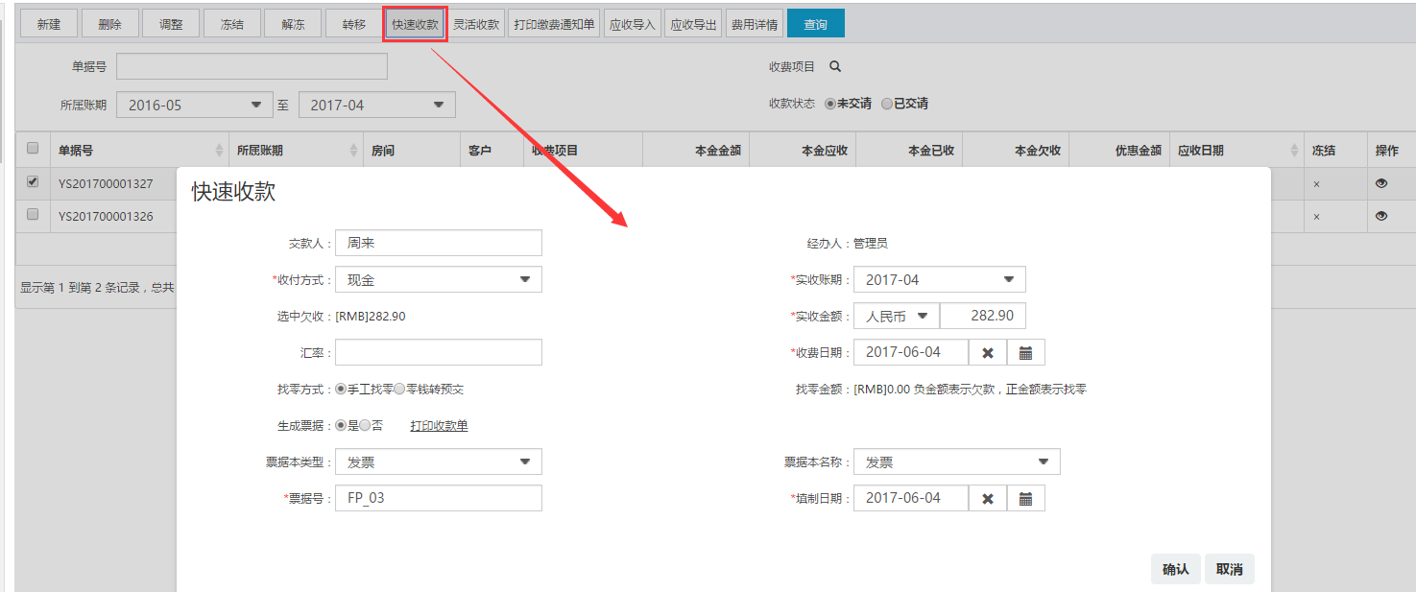
步骤1：财务会计登录系统，点击【收费管理】菜单，点击子菜单【应收管理】-【应收；列表，选择一条要收款的数据
步骤2：点击【快速收款】按钮
步骤3：输入收款信息
步骤4：输入票据信息
步骤5：点击【确认】按钮
- 说明：
1. 快速收费只能选择同一业主,同一管理区的应收款
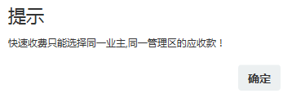
- 点击打印收款单，可以打印出收款信息，如附件
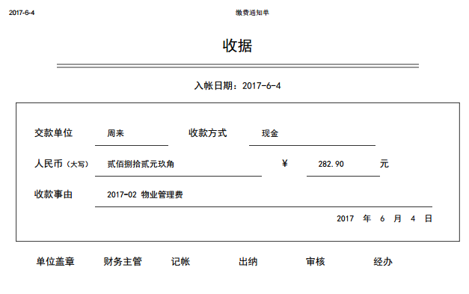
- 勾选生成票据才会需要填写票据信息，如附件
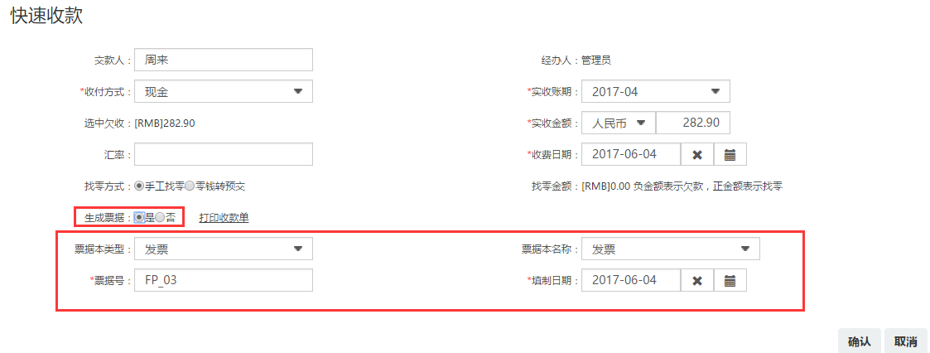
灵活收款
【灵活收款】最灵活的收款操作，可满足复杂的收款要求，包括对某笔费用的部分收款、票据生成的灵活选择等
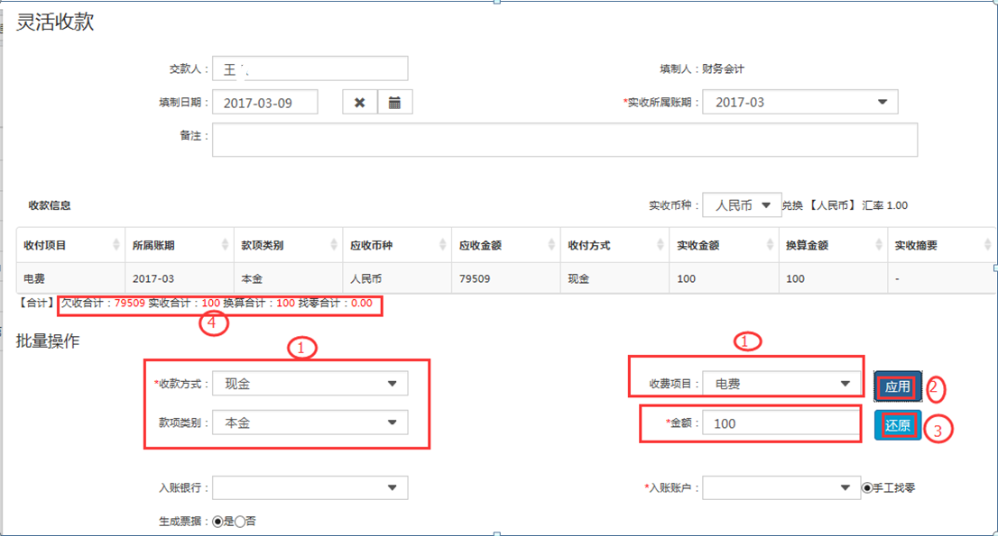
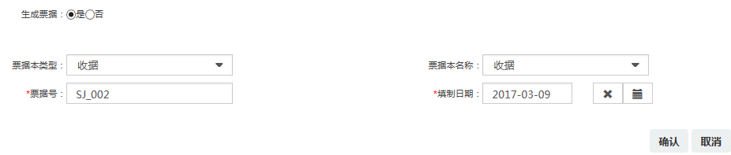
操作步骤：
步骤1：财务人员登录系统，点击【收费管理】菜单，点击子菜单【应收管理】-【应收列表】，点击【灵活收款】按钮
步骤2：选择收费项目下拉选项中的收费项目
步骤3：输入收款金额
步骤4：点击【应用】按钮
步骤5：若不需要分开收款，则点击还原，则可以一次性将多种收费统一收款
步骤6：点击【确认】按钮
- 说明：
1、【灵活收款】按钮只有在房间级别才显示
2、界面中的1为筛选条件，金额需要手动输入后点击应用才能生效
3、界面中的标注5:合计显示栏
合计信息栏：
√合计金额统计的范围：实收表格中的所有行；；
√欠收合计＝应收金额合计；
√实收合计＝实收金额合计，根据自由输入与批量修改后的金额，会同步更新；
√换算合计＝表格中换算金额的合计；
√找零金额＝批量操作栏中的“金额”-实收合计（注意：找零金额是以实收币种来体现）；√在这里不会出现非零的正数；
打印缴费单
步骤1：财务会计人员登录系统，点击【收费管理】菜单，点击子菜单【应收管理】-【应收列表】
步骤2：点击【打印缴费单】按钮，打印
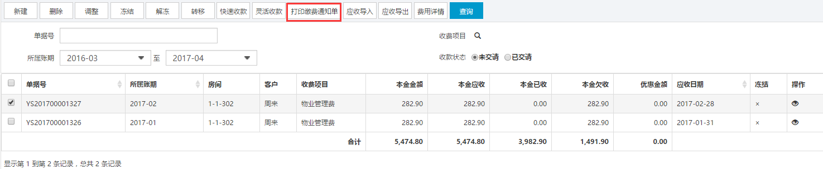

- 说明：打印缴费单按钮，只有在具体资源级别才显示
应收导入
步骤1：财务人员登录系统，点击【收费管理】菜单，点击子菜单【应收管理】-【应收列表】，点击【数据导入】按钮
步骤2：点击下载模版
步骤3：按模版要求填写数据
步骤4：点击【选择】按钮，选择刚填写的数据
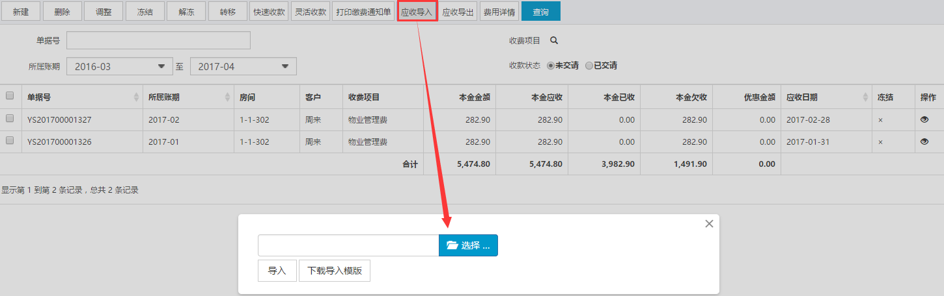
应收导出
步骤1：财务人员登录系统，点击【收费管理】菜单，点击子菜单【应收管理】-【应收列表】，点击【应收导出】按钮
费用详情
步骤1：财务人员登录系统，点击【收费管理】菜单，点击子菜单【应收管理】-【应收列表】，点击【费用详情】按钮，显示费用生成等信息，如附件
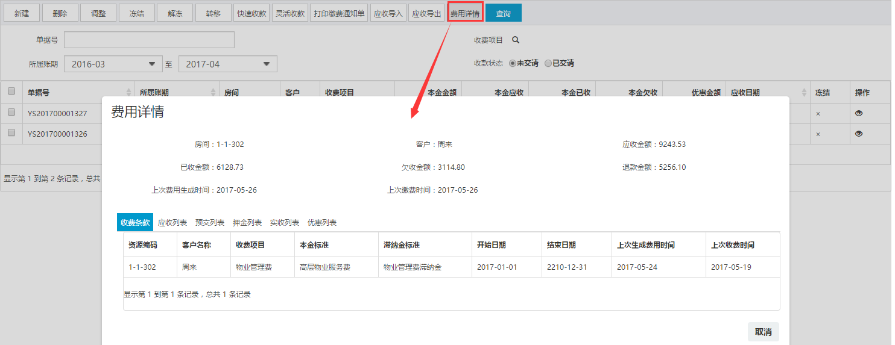
查询
步骤1：财务会计人员登录系统，点击【收费管理】菜单，点击子菜单【应收管理】-【应收列表】，在查询框中输入查询条件
步骤2：点击【查询】按钮，列表数据中显示符合条件的数据列表
查看/编辑/删除
财务会计人员登录系统，点击【收费管理】菜单，点击子菜单【应收管理】-【应收列表】
查看：点击图标，显示查看界面，查看界面和新增界面保持一致
删除：在某条数据后，点击图标，删除单条数据
编辑：点击图标，显示编辑界面，编辑界面字段和输入限制和新建保持一致
- 说明：
1、所有的额收款方式中，状态为作废、核销，且票据金额小于收款金额的票据的都不能使用该票据
2、在参数设置中，是否收取滞纳金，若设置的是true，则在收费时会收取滞纳金，若设置的false，则在收费时不会收取滞纳金，但仍会生成滞纳金，且显示在催缴单中，但不收取业主滞纳金费用
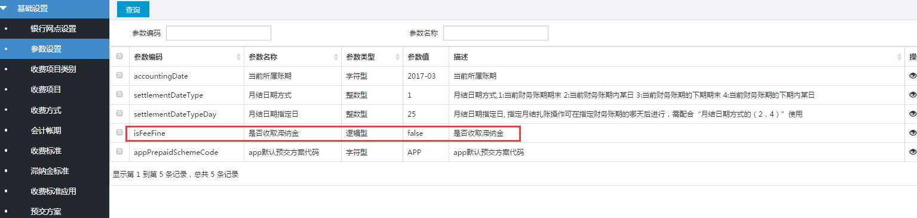

生成应收
部分物业费用可以通过自动生成的方式进行生成，如物业管理费，水费、电费等
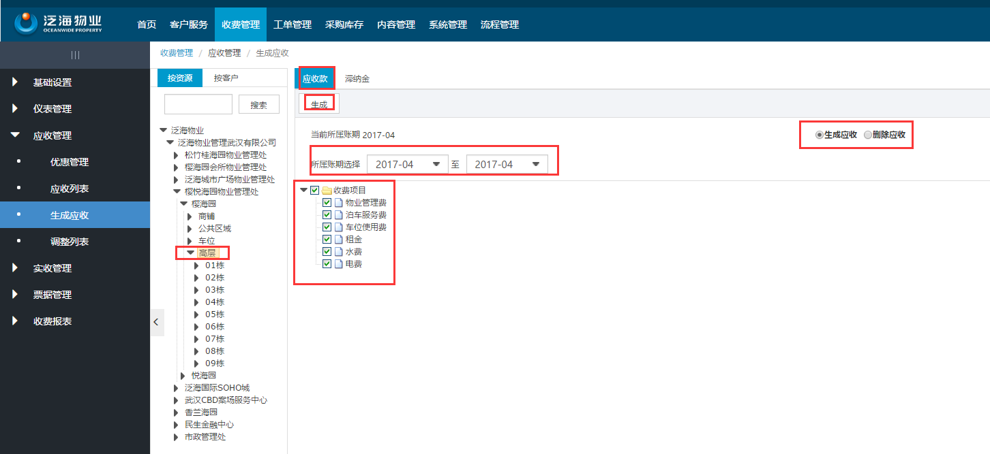

① 生成应收
步骤1：财务人员登录系统，点击【收费管理】菜单，点击子菜单【应收管理】-【生成应收】，按资源生成应收时，点击资源树
步骤2：选择所属账期、收费项目
步骤3：勾选生成应收单选框
步骤4：点击【生成】按钮
- 说明：
1、按客户生成应收和按资源应收步骤一样，切换到按客户tab，选择客户，选择所属账期、收费项目，点击生成按钮
2、一次性费用以及外部导入费用不能自动生成应收

② 删除应收
步骤1：财务人员登录系统，点击【收费管理】菜单，点击子菜单【应收管理】-【生成应收】，按资源生成应收时，点击资源树
步骤2：选择所属账期
步骤3：勾选删除应收单选框
步骤4：点击生成应收
③ 生成滞纳金
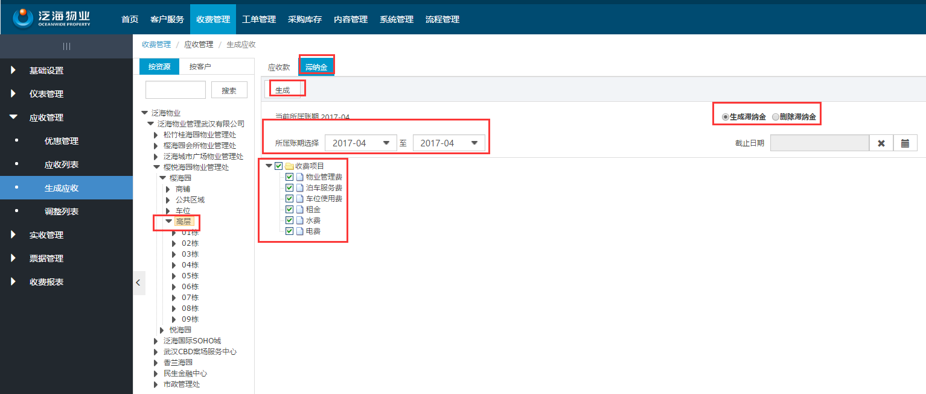
步骤1：财务人员登录系统，点击【收费管理】菜单，点击子菜单【应收管理】-【生成应收】，按资源/按客户生成滞纳金时，点击资源树
步骤2：选择所属账期
步骤3：勾选生成滞纳金单选框
步骤4：点击【生成】按钮
- 说明：生成应收以及生成滞纳金，是根据章节3.3.2.6中的标准应用产生的费用

调整列表
调整列表中记录的是在应收列表中进行费用调整的记录，可以查询以及查看详情
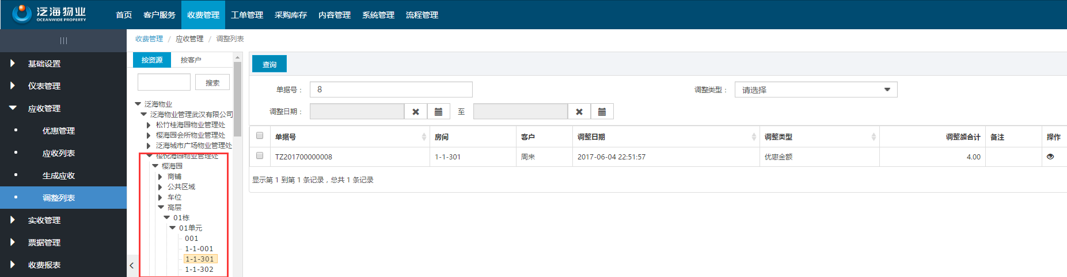
查询
步骤1：财务收银人员登录系统，选择【收费管理】—【实收管理】—【调整列表】，进入【调整列表】界面
步骤2：输入查询条件，点击【查询】按钮
查看
步骤1：财务收银人员登录系统，选择【收费管理】—【实收管理】—【调整列表】，进入【调整列表】界面
步骤2：点击操作列下的图标，查看调整明细
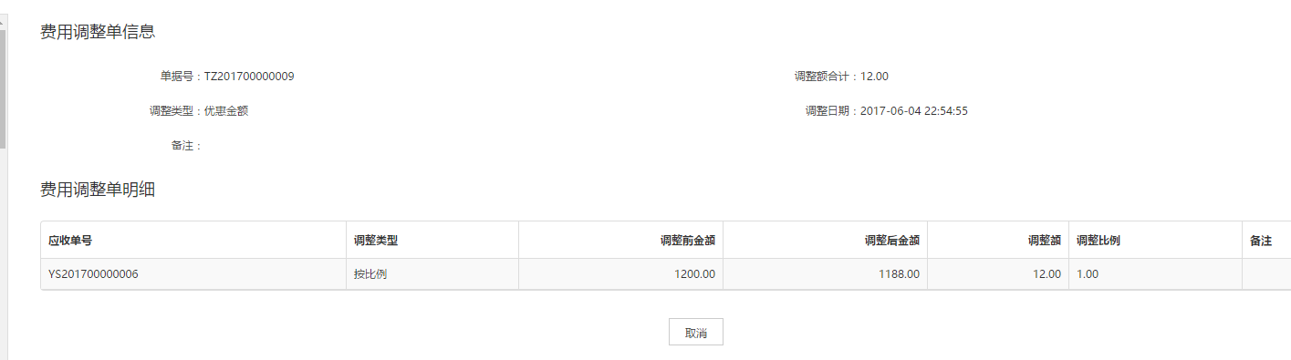

实收管理

收款列表
管理当前和历史所有的实收记录，并可根据需要生成票据且支持打印输出；支持对实收款记录进行作废，实现财务管控。包括：实收款作废、实收款派生票据等功能。
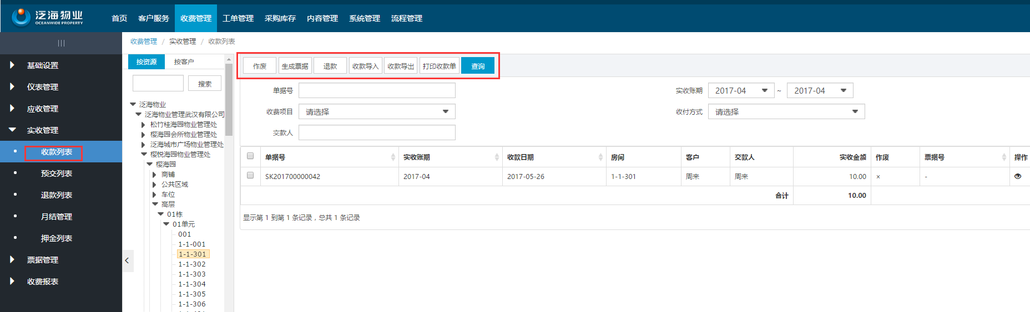
① 作废
步骤1：财务人员登录系统，选择【收费管理】—【收款管理】—【收款列表】，进入【收款列表】界面；
步骤2：在页面左边的多维导航树中，通过资源树导航（或者客户列表导航），搜索出资源或者客户；
步骤3：在页面右边的查询栏中输入查询内容，并且单击【查询】（或者高级查询）按钮，进行实付的查询；
步骤4：在实收DBGRID列表中，单击选择要作废的实收记录；
步骤5：点击【作废】按钮；
步骤6：在弹出的【作废】页面中输入作废信息后，单击“确定”按钮。如要取消操作，可单击“取消”按钮。
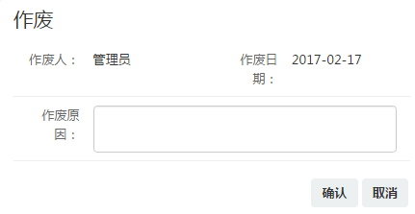
说明：
- 已生成发票的单据不能作废
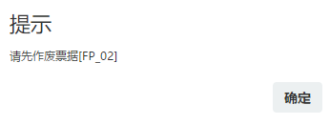
2. 作废后的金额影响到了应收中的欠收和已收，若实收是通过自动冲抵产生的，则会影响到预交列表的已用金额
② 生成票据
步骤1：重复① 作废步骤1、2、3
步骤2：在实收DBGRID列表中，点击选择要生成票据的实收记录；
步骤2：点击【生成票据】按钮
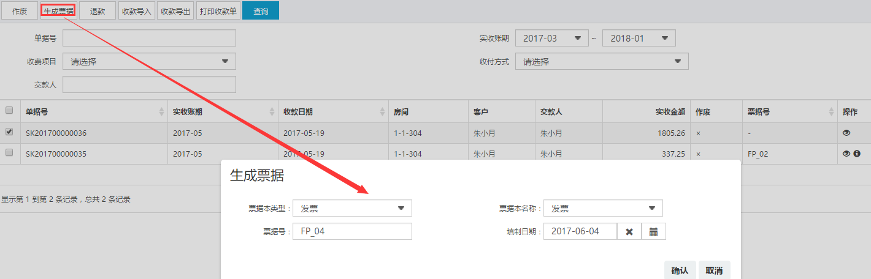

说明：
1、作废的实收记录，则不支持生成票据，弹出提示
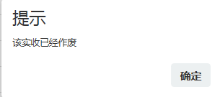
2、已生成票据的实收记录不重复产生票据（在应收生成时，已选用票据）
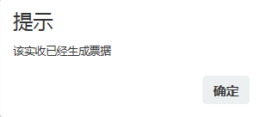
退款
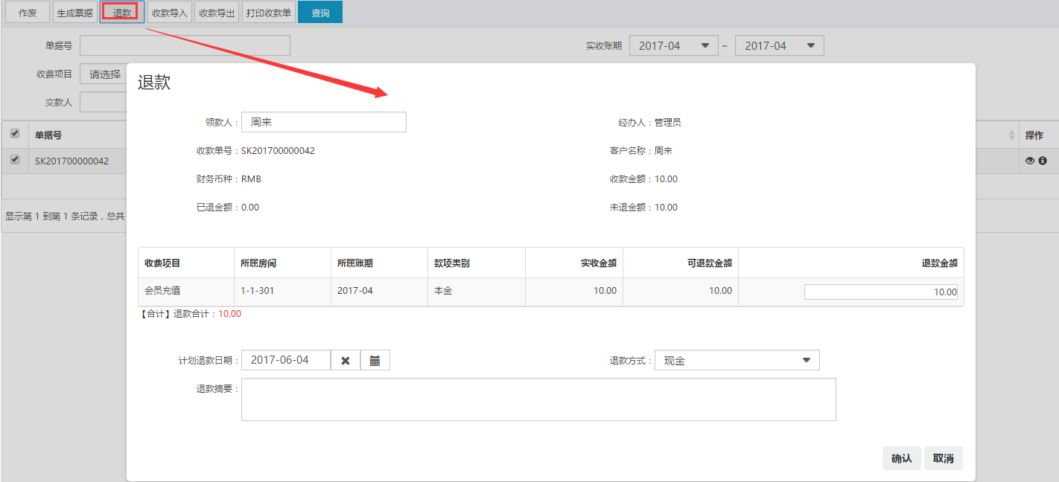
操作步骤：
步骤1：重复① 作废步骤1、2、3
步骤2：在实收DBGRID列表中，点击选择要退款的实收记录；
步骤3：点击【退款】按钮
步骤4：输入退款金额
步骤5：点击【确认】按钮
说明：
1. 退款金额不能大于可退款金额，若大于，则会弹出以下提示
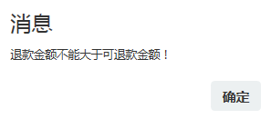
2. 作废后的金额影响到了应收中的欠收和已收，若实收是通过自动冲抵产生的，则会影响到预交列表的已用金额
收款导入
步骤1：财务人员登录系统，点击【收费管理】菜单，点击子菜单【实收管理】-【收款列表】，选择列表数据
步骤2：点击【收款导入】按钮，下载导入模版，按要求导入
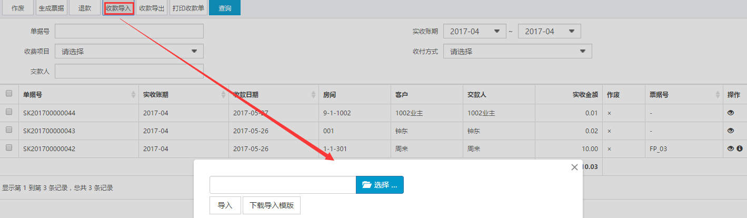
收款导出
步骤1：财务人员登录系统，点击【收费管理】菜单，点击子菜单【实收管理】-【收款列表】，选择列表数据
步骤2：点击【收款导出】按钮
打印收款单
步骤1：财务人员登录系统，点击【收费管理】菜单，点击子菜单【实收管理】-【收款列表】，选择列表数据
步骤2：点击【打印收款单】按钮
查看详情
步骤1：重复① 作废步骤1、2、3
步骤2：点击操作列下的图标，查看收款明细
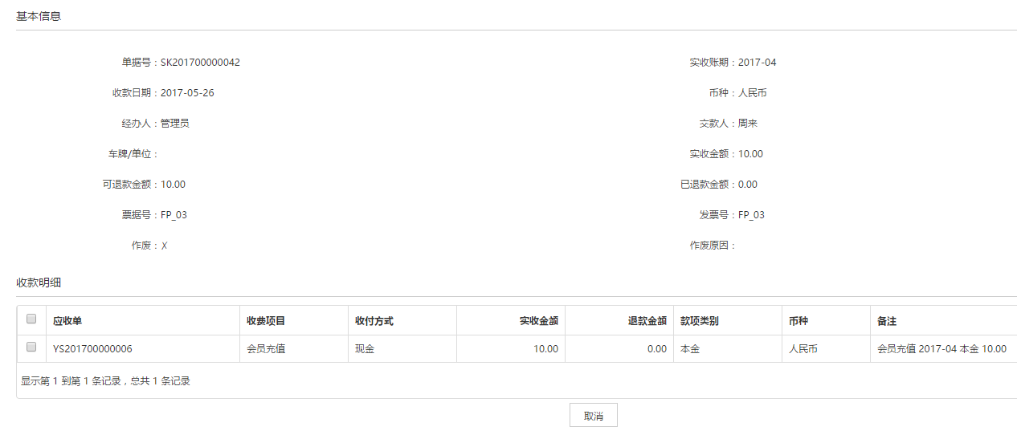
查看相关票据
步骤1：重复① 作废步骤1、2、3
步骤2：点击操作列下的图标，查看票据明细，显示票据明显、实收明细以及可以在该界面对票据进行作废，这里就不单独进行说明
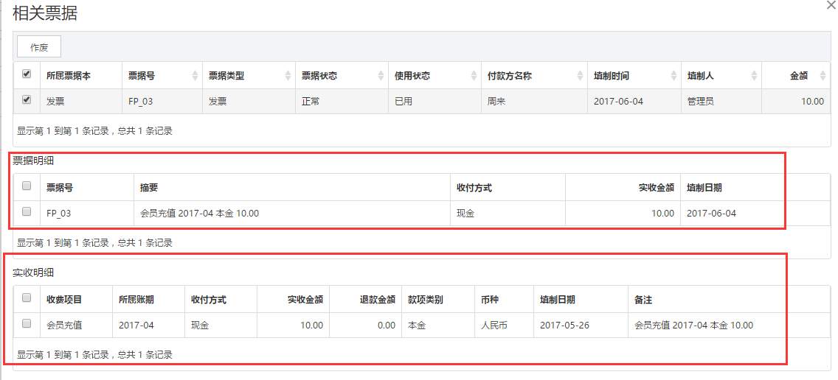

预交列表
对客户预交款进行管理，包括：预交充值、预交冲抵、预交取款，其中冻结和解冻这期暂不说明
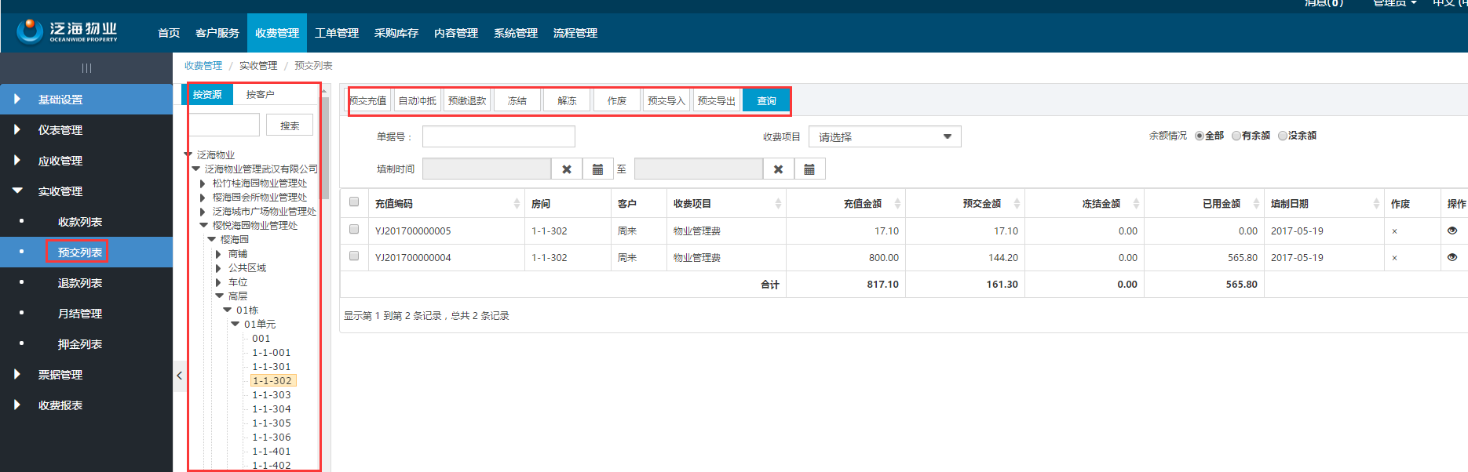
① 预交充值
支持灵活的选择预交方案、方式、币种来预交充值
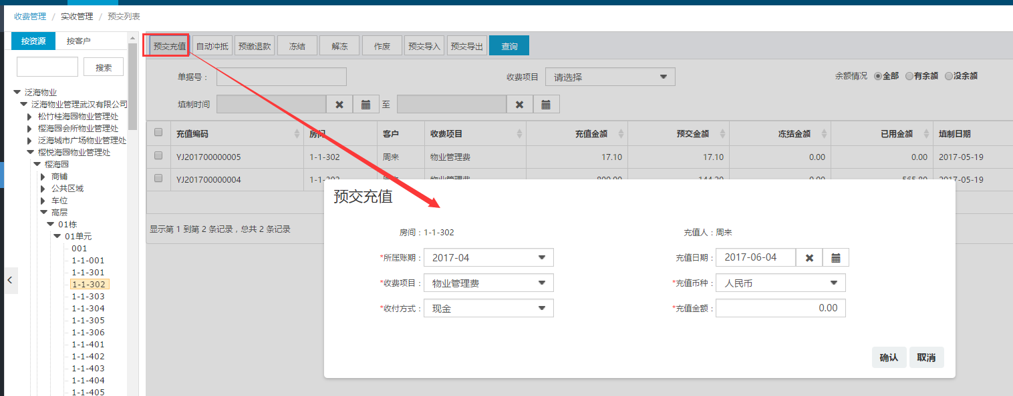
操作步骤：
步骤1：财务收银人员登录系统，选择【收费管理】—【实收管理】—【预交列表】，进入【预收列表】界面；
步骤2：在页面左边的多维导航树中，搜索出相应信息（资源、客户）；
步骤3：在页面右边的查询栏中的【资源、客户信息】，选择要进行预交充值的【资源、客户】信息；
步骤4：单击“预交充值”按钮；
步骤5：在弹出的【预交充值】页面中，输入预交充值信息后，单击“充值”按钮进行充值。如要取消操作，可单击“取消”按钮。
说明：选择具体资源时，才能进行预交充值
② 自动冲抵
可自由选择资源范围、预交方案、冲抵顺序，以及余额的充值日期范围、应收款欠款的所属年月范围来预交款冲抵
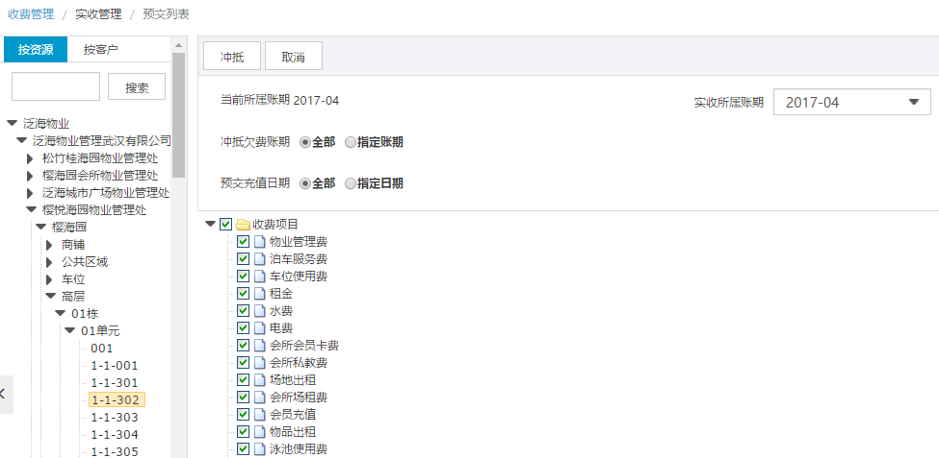
操作步骤：
步骤1：财务收银人员登录系统，选择【收费管理】—【实收管理】—【预交列表】，进入【预收列表】界面
步骤2：在页面左边的多维导航树中，搜索出相应信息（资源、客户）；
步骤3：在页面右边的查询栏中的【资源、客户】，选择要进行预交冲抵的列表；
步骤4：单击【预交冲抵】按钮；
步骤5：在弹出的【预交冲抵】页面中，输入预交冲抵信息后（实收所属账期、冲抵欠费账期、预交充值日期、预交收费项目），单击“冲抵”按钮进行充值。如要取消操作，可单击“取消”按钮。
- 说明：预交冲抵选择的冲抵欠账账期是在应收中存在的欠费账期，若选择【全部】欠费账期，则不需要选择账期，该房间下，符合预交方案的所有数据都进行冲抵，若选择指定账期，则只冲抵账期范围内的应收
预交退款
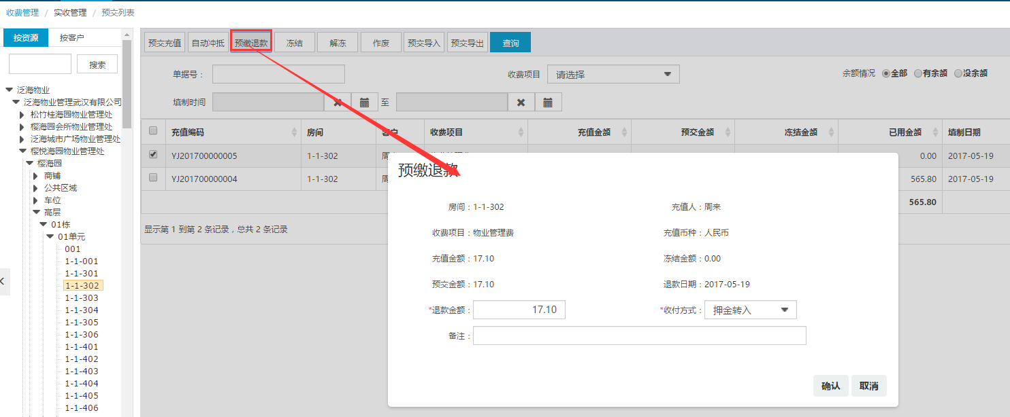
步骤1：财务收银人员登录系统，选择【收费管理】—【实收管理】—【预交列表】，进入【预收列表】界面
步骤2：在页面左边的多维导航树中，搜索出相应信息（资源、客户）；
步骤3：在页面右边的查询栏中的【资源、客户】，选择要进行预交取款的列表；
步骤4：单击【预交退】按钮；
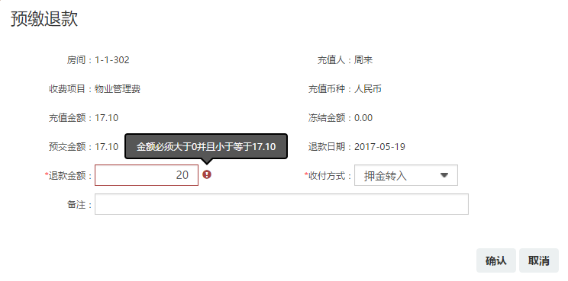
说明：
1. 预交取款金额不能大于预交金额
2. 只有有余额的才能进行预交取款，无余额的会弹出以下提示
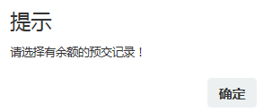
冻结
步骤1：财务人员登录系统，点击【收费管理】菜单，点击子菜单【实收管理】-【预交列表】，点击【冻结】按钮
步骤2：输入冻结原因
步骤3：点击【确认】按钮
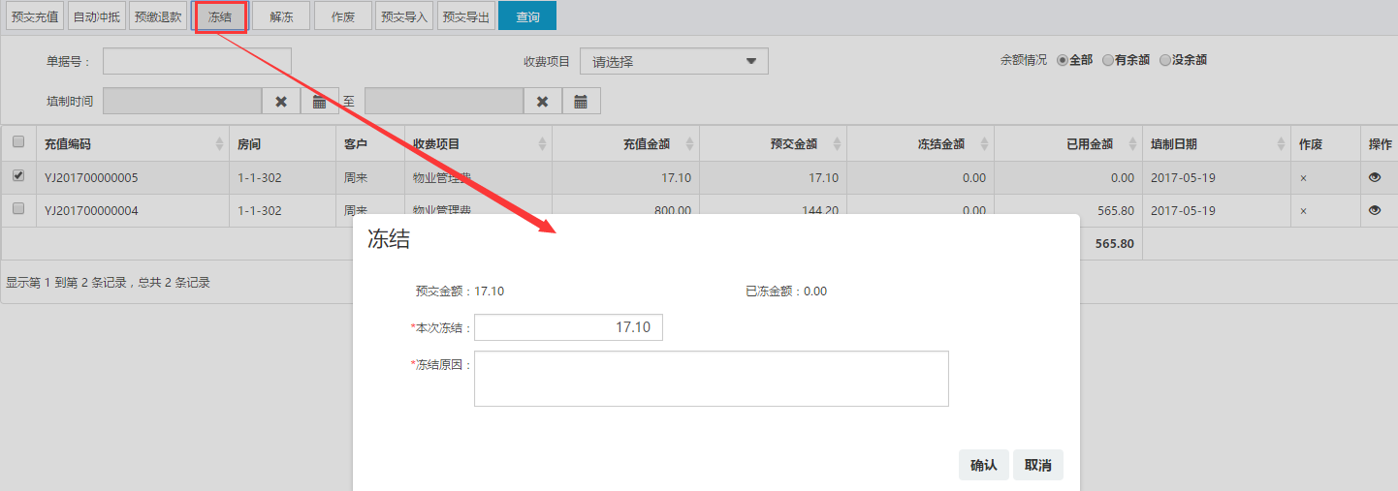
- 说明：冻结的预交不能进行预交退款、冲抵等操作

解冻
步骤1：财务人员登录系统，点击【收费管理】菜单，点击子菜单【应收管理】-【应收列表】，点击【解冻】按钮
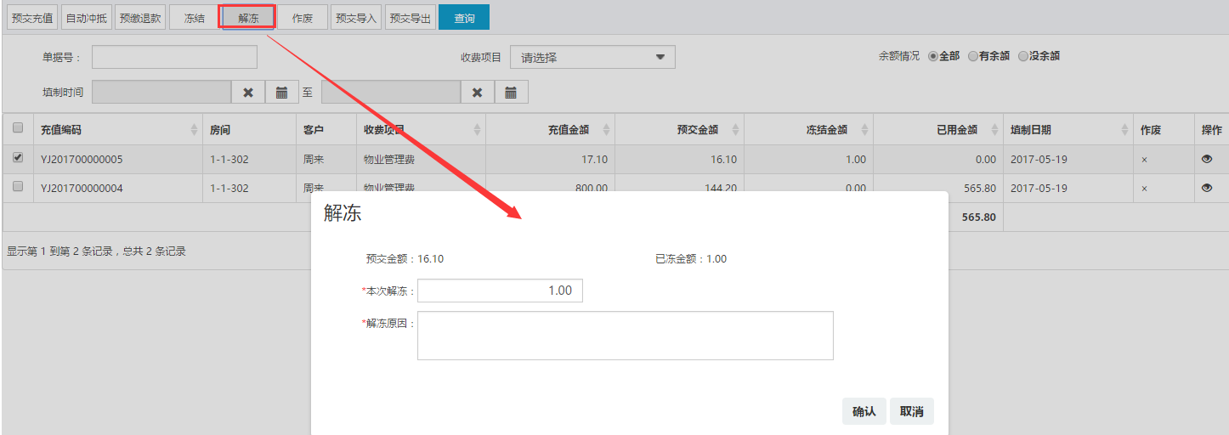
- 说明：解冻后的数据可以进行其他操作
作废
步骤1：财务人员登录系统，选择【收费管理】—【实收管理】—【预交列表】，进入【预交列表】界面；
步骤2：选择某条数据，点击【作废】按钮；
步骤6：在弹出的【作废】页面中输入作废信息后，单击“确定”按钮。如要取消操作，可单击“取消”按钮。
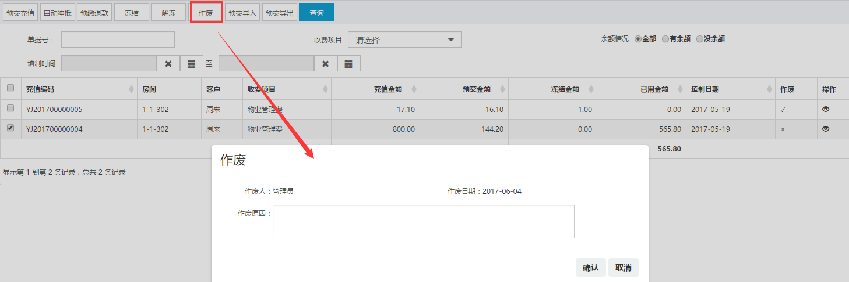
预交导入
步骤1：财务人员登录系统，点击【收费管理】菜单，点击子菜单【实收管理】-【预交列表】，选择列表数据
步骤2：点击【预交导入】按钮，下载导入模版，按要求导入
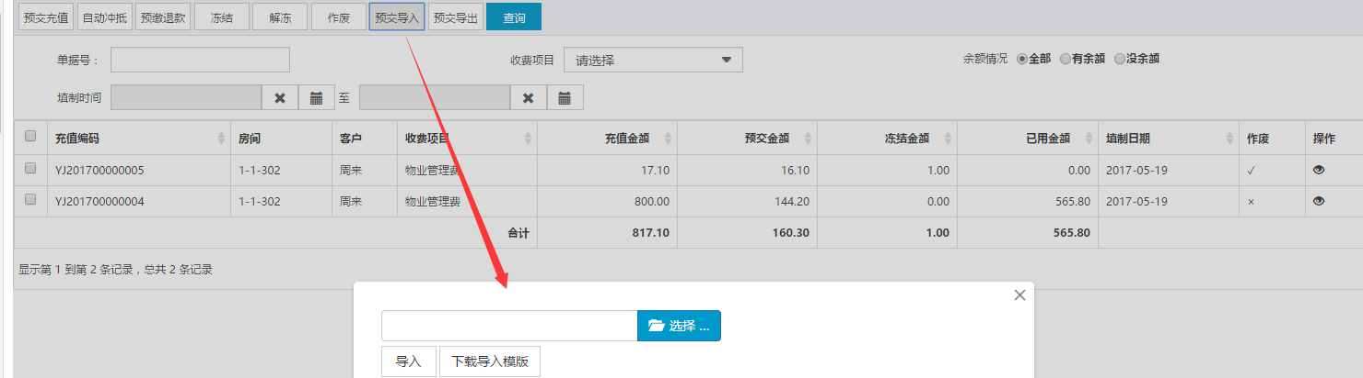
预交导出
步骤1：财务人员登录系统，点击【收费管理】菜单，点击子菜单【实收管理】-【预交列表】，选择列表数据
步骤2：点击【预交导出】按钮

查询
步骤1：财务收银人员登录系统，选择【收费管理】—【实收管理】—【预交列表】，进入【预收列表】界面，在查询框中输入查询条件
步骤2：点击【查询】按钮，列表数据中显示符合条件的数据列表
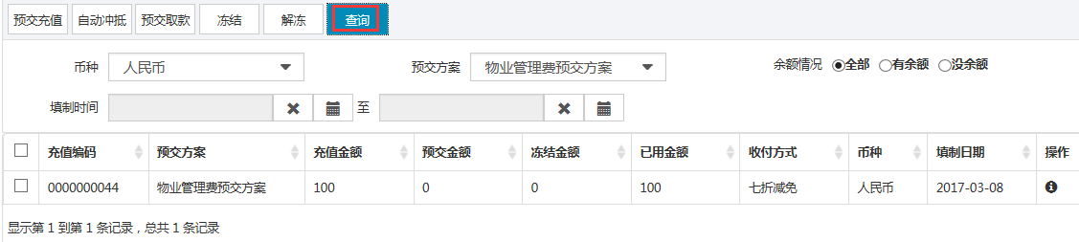

查看
步骤1：财务收银人员登录系统，选择【收费管理】—【实收管理】—【预交列表】，进入【预收列表】界面
步骤2：点击操作列下的图标，查看预交冲抵明细

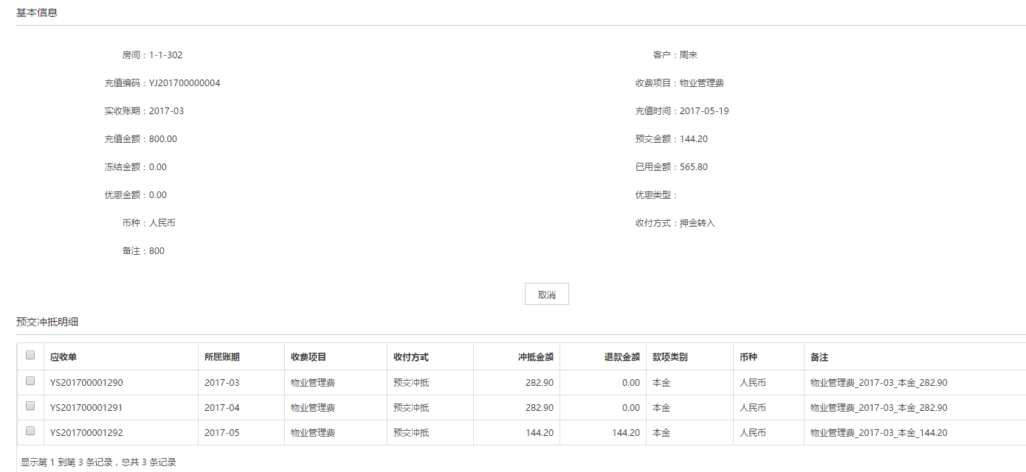

退款列表
退款列表中记录的是在实收中进行退款的记录，可以查询以及查看详情
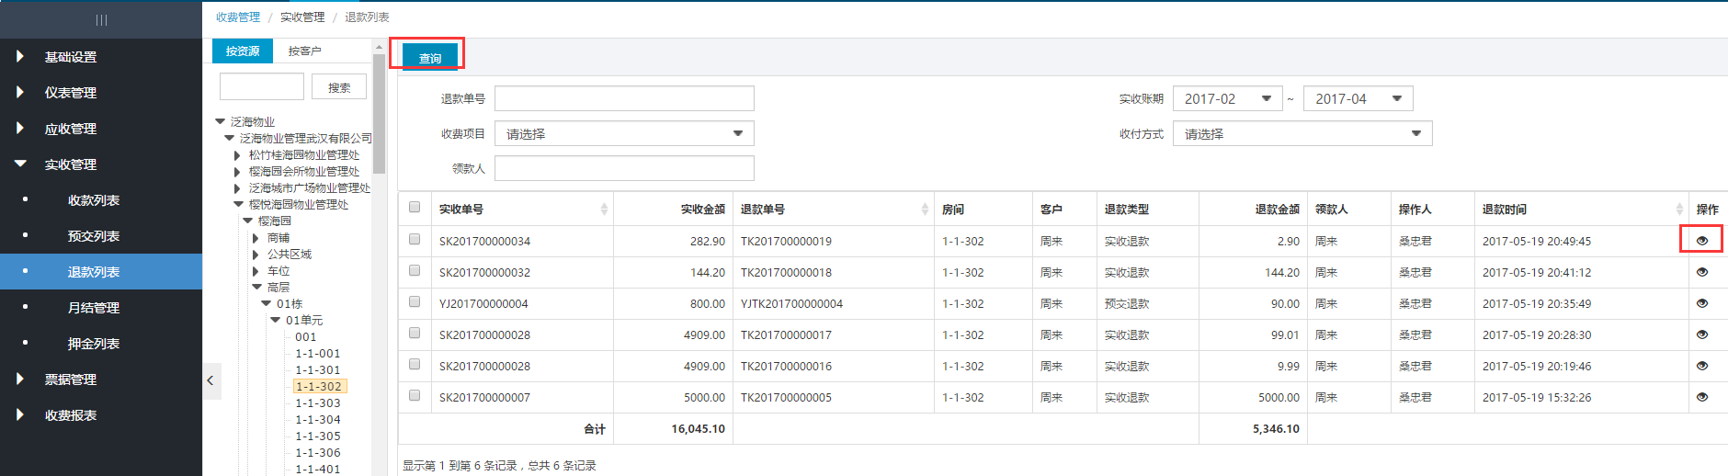
查询
步骤1：财务收银人员登录系统，选择【收费管理】—【实收管理】—【退款列表】，进入【退款列表】界面
步骤2：输入查询条件，点击【查询】按钮
查看
步骤1：财务收银人员登录系统，选择【收费管理】—【实收管理】—【退款列表】，进入【退款列表】界面
步骤2：点击操作列下的图标，查看退款明细
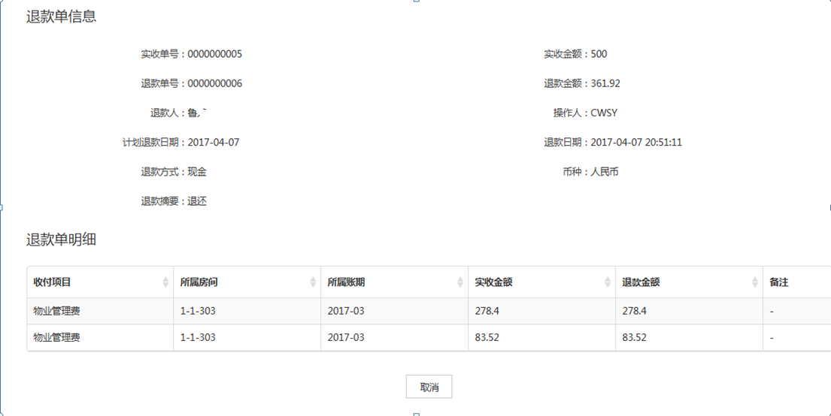

月结管理
【月末结算】当本月费用全部处理完并准备进行下一个月的收费工作时，就应该进行数据月结的工作。通过月结，可将系统的收费周期转为下一个周期，以形成历史数据并进行数据备份，且将本周期的一些数据上移（如水电表读数、客户欠费记录等），同时系统显示修改状态及时间。
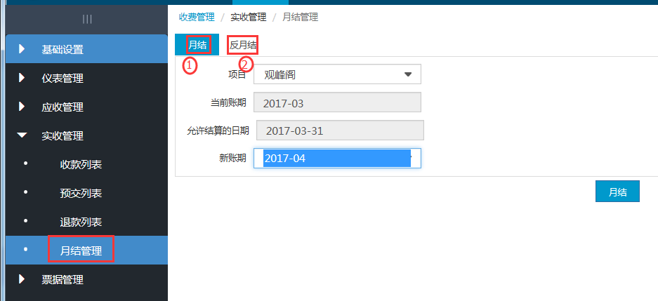
① 月结
操作步骤：
步骤1：财务主管登录系统，选择【收费管理】—【收款管理】—【月结管理】，进入【月结管理】界面；
步骤2：在【月结管理】界面中，单击选择『月结』页签，进入月结管理；
步骤3：选择“项目名称”，即需要进行月结操作的项目；
步骤4：单击【月结】按钮；
步骤5：在弹出【确认是否月结】确认消息框中，单击“确认”按钮进行月结。如要取消操作，可单击“取消”按钮。
- 说明：
1、当前日期 >“允许结算日期”才能进行月结，若检查当前服务器时间是否已大于等于“允许结算日期”。如果没到，则会弹出提示框提示“当前月结时间未到”。
- 处理方法：等到服务器时间到了允许结算日期，再进行月结操作。
- 月结后处理数据（假如从 2017-03月结至2017-04）：
- 仪表读数：清空当前帐期（2017-03）的本次抄表读数为0的记录；
- 更新财务基础参数表中的当前财务帐期值（将2017-03更新到2017-04）；

② 反月结
操作步骤：
步骤1：财务主管登录系统，选择【收费管理】—【收款管理】—【月结管理】，进入【月结管理】界面；
步骤2：在【月结管理】界面中，单击选择『反月结』页签，进入月结管理；
步骤3：选择“项目名称”，即需要进行月结操作的项目；
步骤4：单击【反月结】按钮；
步骤5：在弹出【确认是否反月结】确认消息框中，单击“确认”按钮进行反月结。如要取消操作，可单击“取消”按钮。
- 说明：
月结后处理数据（假如从 2017-04月结至2017-03）：更新财务基础参数表中的当前财务帐期值（将2017-04更新到2017-03）；

押金列表
将押金列表单独作为一个模块，一般在押金新增记录时，就会缴纳押金，具体功能有：新建、删除、退款、转款、冲销、作废、押金导入、查询、查看/编辑等功能
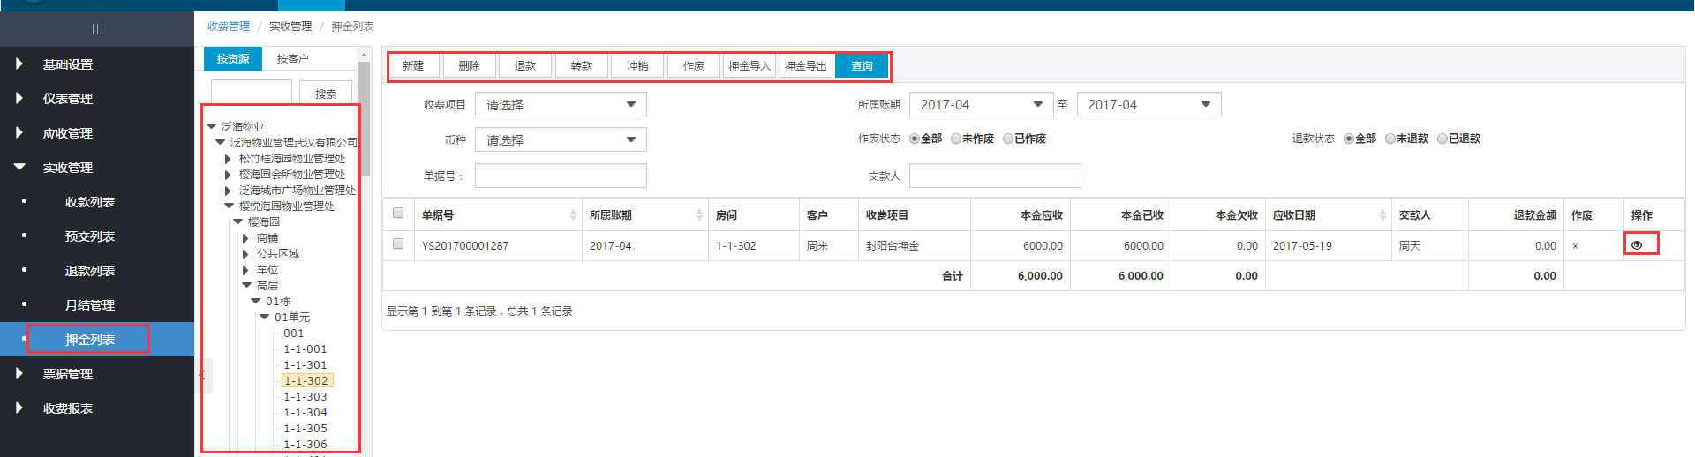
① 新建
步骤1：财务人员登录系统，点击【收费管理】菜单，点击子菜单【实收管理】-【押金列表】如下图，显示公司树形图
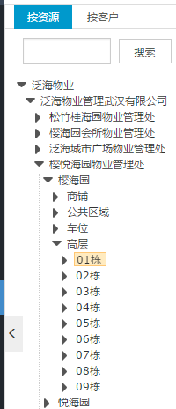
步骤2：点击左边树形导航菜单，进入到项目级别下时，显示该项目下已经创建押金的列表数据
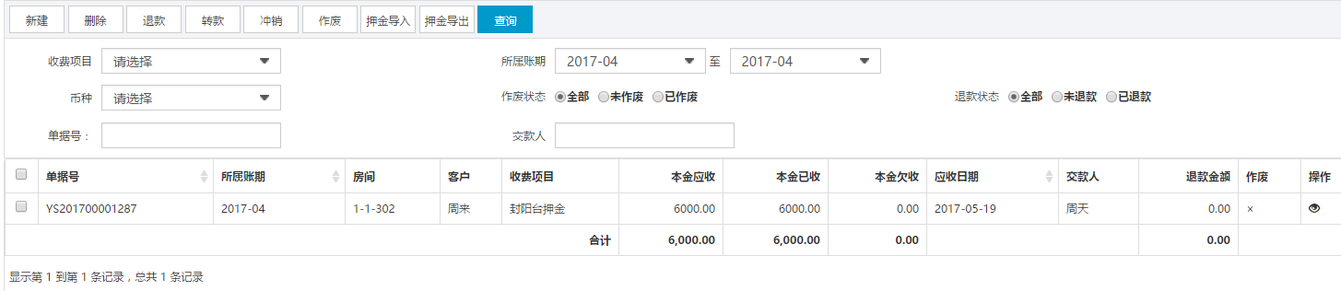
步骤3：点击【新建】按钮
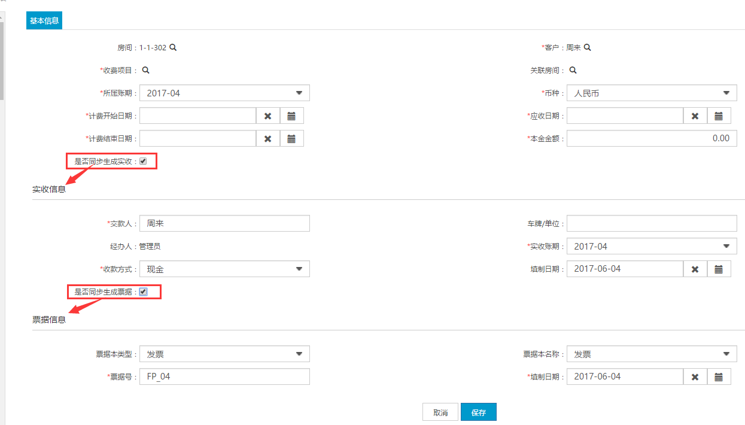

步骤4：输入新增界面数据，点击【保存】按钮
- 说明：
1. 房间、客户在左边定位到具体房间号时，会自动带出
2. 勾选生成实收时，会同步进行收款，且在实收中生成一条实收记录，只有在勾选时，才需要填写实收信息
3. 勾选生成票据时，会同步生成票据，只有在勾选时，才需要填写票据信息
4. 除了按资源添加应收表单，也可以按照客户添加应收表单，具体操作步骤：切换左边导航tab为按客户—选择客户---点击新建，其余和按资源新建步骤一样
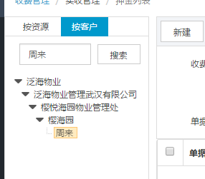
5. 对于临时性的费用才会使用手工新建，其他可自动生成的费用可以自动生成，如物业管理费
② 删除
步骤1：财务人员登录系统，点击【收费管理】菜单，点击子菜单【实收管理】-【押金列表】，选择列表数据，可单选也可多选
步骤2：点击【删除】按钮
③ 退款
步骤1：财务人员登录系统，点击【收费管理】菜单，点击子菜单【应收管理】-【应收列表】，选择一条已经进行收款的押金列表数据，点击【退款】按钮
步骤2：输入退款金额，可以全额退款，也可以部分退款
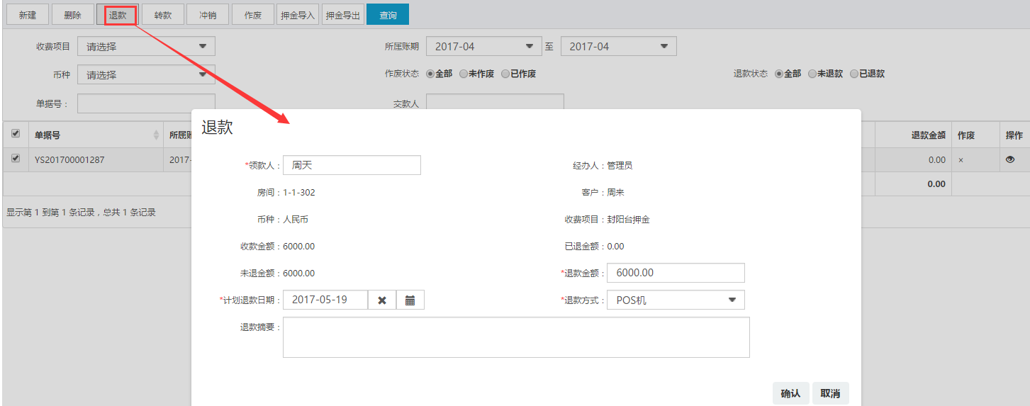
- 说明： 已作废以及未生成实收的数据不能进行退款，会弹出下图提示
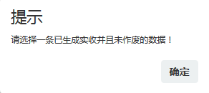
转款
步骤1：财务人员登录系统，点击【收费管理】菜单，点击子菜单【应收管理】-【应收列表】，选择一条已经进行收款的押金列表数据，点击【转款】按钮
步骤2：输入转款金额，可以全额退款，也可以部分退款，选择预交方案，用作预交金额
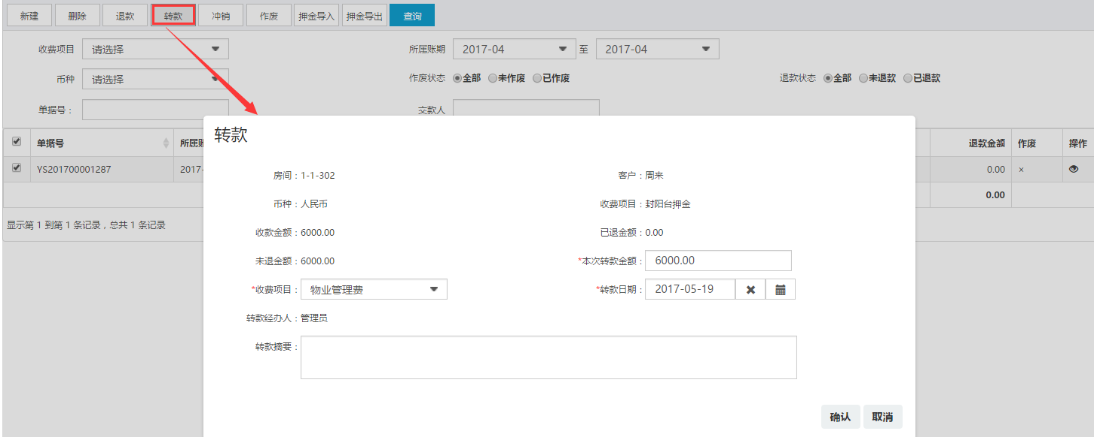
- 说明： 已作废以及未生成实收的数据不能进行退款，会弹出下图提示
冲销
步骤1：财务人员登录系统，点击【收费管理】菜单，点击子菜单【应收管理】-【应收列表】，选择一条已经进行收款的押金列表数据，点击【冲销】按钮
步骤2：选择冲销的应收，以及冲销的款项
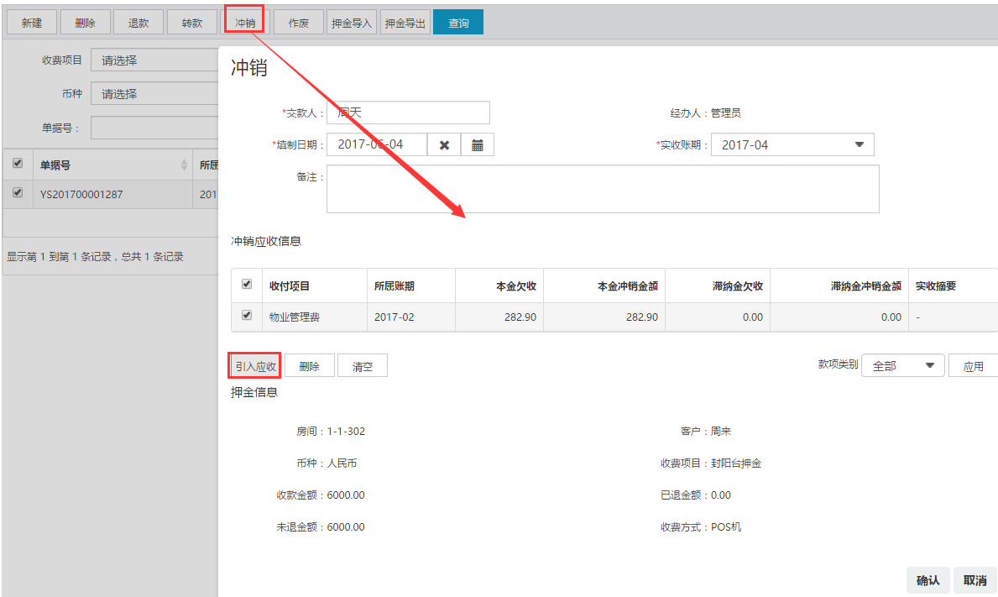
作废
步骤1：财务人员登录系统，点击【收费管理】菜单，点击子菜单【应收管理】-【应收列表】，选择一条已经进行收款的押金列表数据，点击【作废】按钮
步骤2： 在弹出的【作废】页面中输入作废信息后，单击“确定”按钮。如要取消操作，可单击“取消”按钮。
押金导入
步骤1：财务人员登录系统，点击【收费管理】菜单，点击子菜单【应收管理】-【押金列表】，选择列表数据
步骤2：点击【押金导入】按钮，下载导入模版，按要求导入
押金导出
步骤1：财务人员登录系统，点击【收费管理】菜单，点击子菜单【实收管理】-【押金列表】，选择列表数据
步骤2：点击【押金导出】按钮
查询
步骤1：财务人员登录系统，点击【收费管理】菜单，点击子菜单【应收管理】-【押金列表】，在查询框中输入查询条件
步骤2：点击【查询】按钮，列表数据中显示符合条件的数据列表
查看/编辑/删除
财务会计人员登录系统，点击【收费管理】菜单，点击子菜单【实收管理】-【押金列表】，
查看：点击图标，显示查看界面，查看界面和新增界面保持一致
删除：在某条数据后，点击图标，删除单条数据
编辑：点击图标，显示编辑界面，编辑界面字段和输入限制和新建保持一致

票据管理

票据本管理
提供财务人员对票据的登记、领用、作废及核销的统一管理流程，且与实际财务单据相关联，实现票据单据对应一体化，方便财务人员进行系统性操作
票据本管理包含新建、删除、收回、核销、取消核销等功能
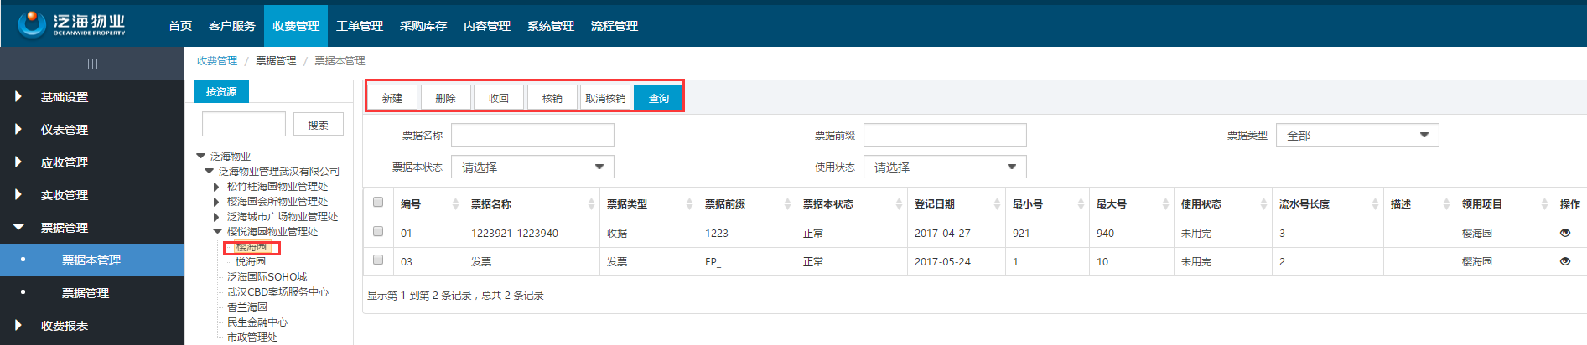
① 新建
步骤1：集团管理员登录系统，点击【收费管理】菜单，点击子菜单【收款管理】-【票据管理】-【票据本管理】，点击【新建】按钮
步骤2：输入票据本信息
步骤3：点击【保存】按钮
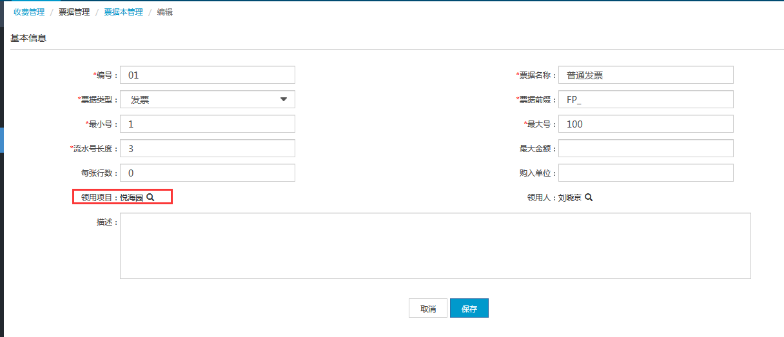
- 说明：
1、流水号长度要大于等于最大号位数
如流水号长度为1，则生成的票据号如下图
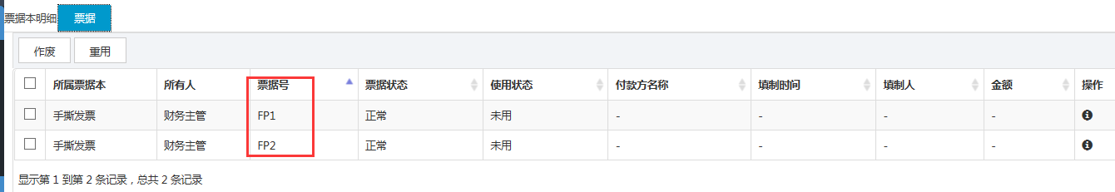
2、票据本编码和票据本名称不可重名，只有领用的项目才能看到该票据本

② 删除
步骤1：集团管理员登录系统，点击【收费管理】菜单，点击子菜单【收款管理】-【票据管理】-【票据本管理】，选择列表数据，可单选也可多选
步骤2：点击【删除】按钮
- 说明：已核销或已使用的票据本不能删除
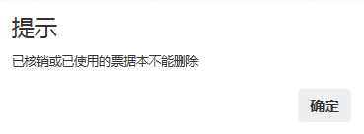
③ 收回
步骤1：集团管理员登录系统，点击【收费管理】菜单，点击子菜单【收款管理】-【票据管理】-【票据本管理】，选择列表数据，可单选也可多选
步骤2：点击【收回】按钮
- 说明：状态为正常的未使用且票据本领用项目以及领用人不为空的才能进行收回，收回之后会清空票领用人和领用项目即被清空
④ 核销
步骤1：集团管理员登录系统，点击【收费管理】菜单，点击子菜单【收款管理】-【票据管理】-【票据本管理】，进入【票据本管理】界面；
步骤2：选择需要核销的票据
步骤3：在弹出的“确认核销提示框”中单击“确定”按钮。如要取消操作，可单击“取消”按钮。
- 说明：核销后的票据本不能再进行：在收款时选用票据、核销、修改、删除。
⑤ 取消核销
步骤1：集团管理员登录系统，点击【收费管理】菜单，点击子菜单【收款管理】-【票据管理】-【票据本管理】，进入【票据本管理】界面；
步骤2：选择需要取消核销的票据
步骤3：在弹出的“确认取消核销提示框”中单击“确定”按钮。如要取消操作，可单击“取消”按钮。
- 说明：只能对已核销的票据本进行取消核销

⑥ 查询
步骤1：集团管理员登录系统，点击【收费管理】菜单，点击子菜单【收款管理】-【票据管理】-【票据本管理】，进入【票据本管理】界面，在查询框中输入查询条件
步骤2：点击【查询】按钮，列表数据中显示符合条件的数据列表
⑦ 修改
步骤1：集团管理员登录系统，点击【收费管理】菜单，点击子菜单【收款管理】-【票据管理】-【票据本管理】，进入【票据本管理】界面；
步骤2：在票据本DBGRID列表中，单击选择要修改的票据本记录行；
步骤3：单击【修改】按钮；
步骤4：输入票据本信息后，单击“保存”按钮进行保存。如要取消操作，可单击“取消”按钮。
说明：
1.票据本状态、使用状态和领用项目不可编辑。根据具体操作业务进行影响。
2.票据本使用后不可编辑字段。

⑧ 查看详情
步骤1：集团管理员登录系统，点击【收费管理】菜单，点击子菜单【收款管理】-【票据管理】-【票据本管理】，进入【票据本管理】界面；
步骤2：在票据本DBGRID列表中，单击选择要查看的票据本记录行；
步骤3：单击【查看】按钮；
详情界面如下:
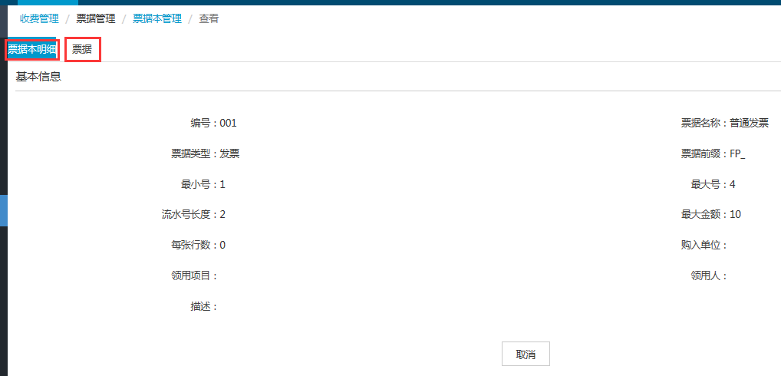
步骤4：点击【票据】tab
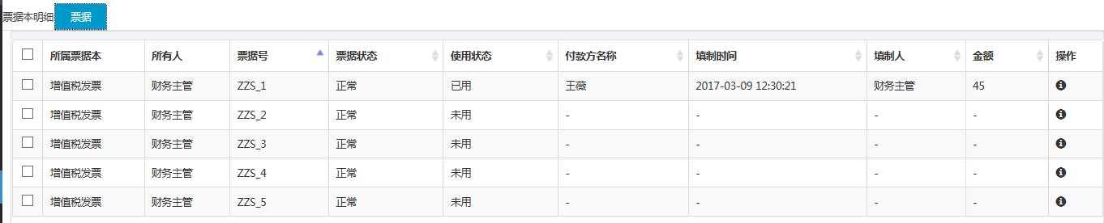
步骤5：点击票据界面的【查看】按钮，查看详情
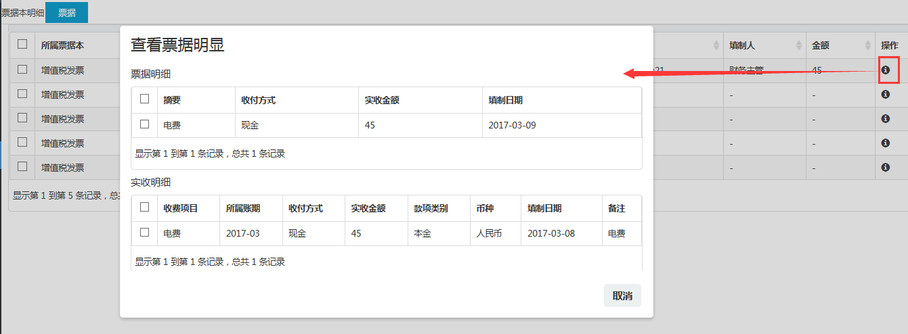

说明：
1.若在生成票据之前进行了退款，则生成的票据金额为退款之后的金额
2.若在退款之前生成票据，则金额为退款之前的金额，且之后进行了退款，不会更新票据

票据管理
提供财务收银人员对票据作废、重用统一管理流程，且与实际财务单据相关联，实现票据单据对应一体化，方便财务人员进行系统性操作，票据本管理包含票据作废、票据重用功能
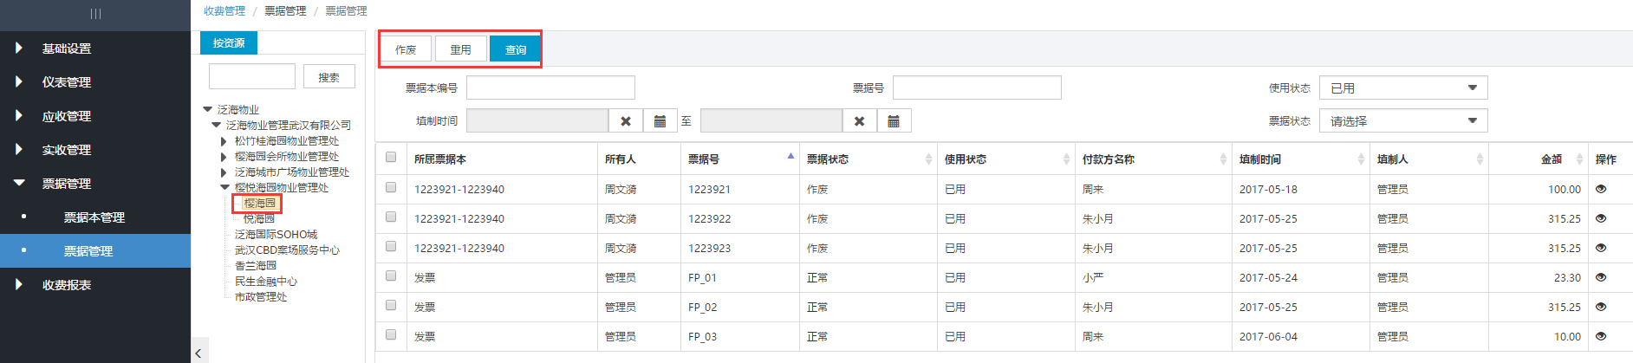
作废
步骤1：财务收银登录系统，点击【收费管理】菜单，点击子菜单【收款管理】-【票据管理】-【票据管理】，进入【票据管理】界面；
步骤2：在票据DBGRID列表中，单击要作废的票据记录行；
步骤3：单击【作废】按钮，在弹出的【作废】对话框（如下图所示）中输入作废原因。如要取消操作，可单击“取消”按钮；
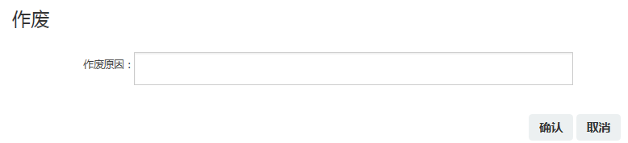
票据作废后，票据号的“票据状态”变成“作废”。如下图票据号FP_01
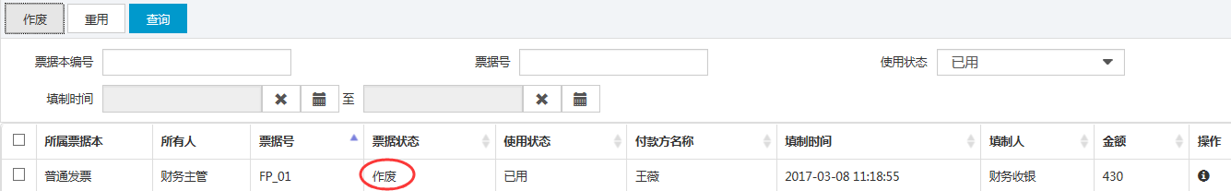

：已经核销后的票据本对应票据，不对再进行“票据作废”操作
票据重用
步骤1：财务收银登录系统，点击【收费管理】菜单，点击子菜单【收款管理】-【票据管理】-【票据管理】，进入【票据管理】界面；
步骤2：在票据DBGRID列表中，单击要重用的票据号记录行
步骤3：单击【重用】按钮
说明：
1、已经核销后的票据本对应票据，不对再进行“票据作废”操作。此时“票
据作废”按钮会变灰。
2、“票据状态”为“作废”，且“使用状态”为“已用”的才能进行票据重用

收费报表
收费会产生各种报表，以下对各个报表做简单的介绍

收费日报表
统计当天收费情况
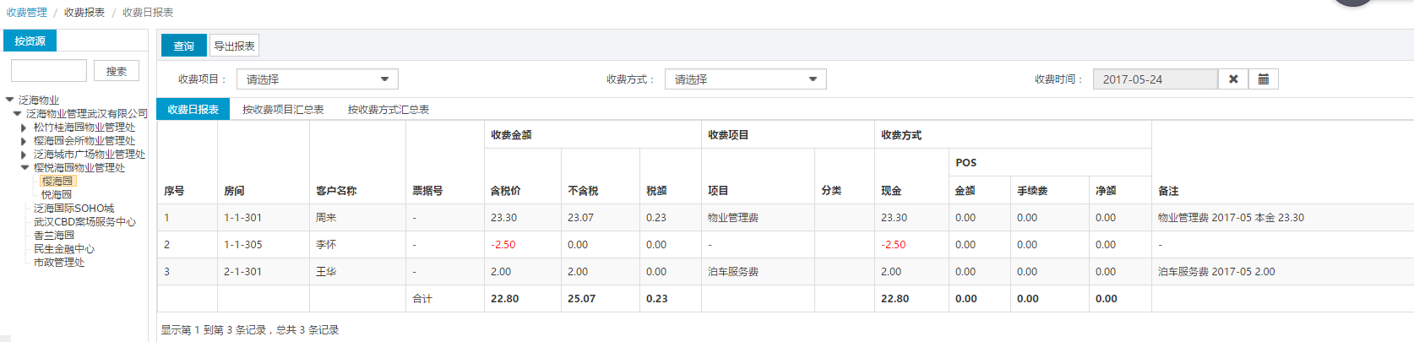

收缴率统计表
显示已收和欠收的比例
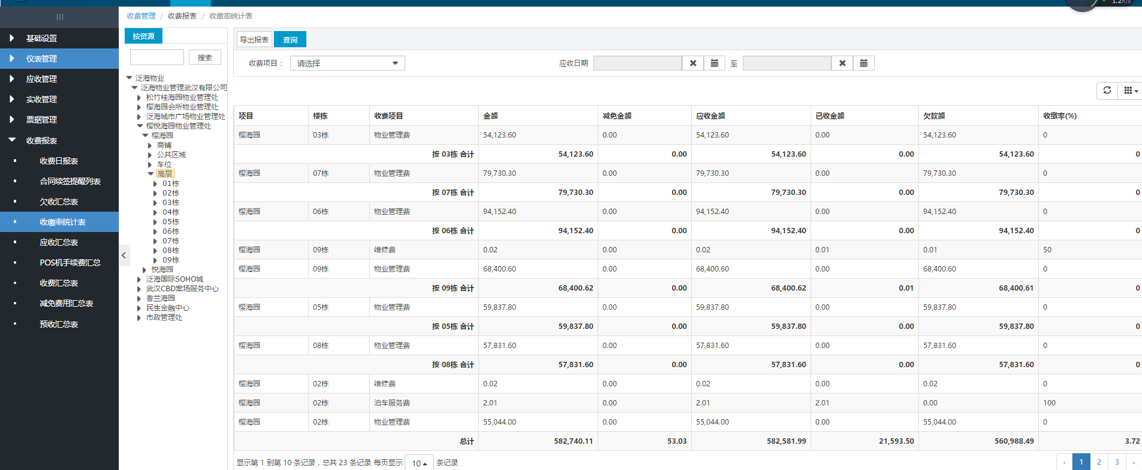

欠收汇总表
显示欠收的金额汇总表，点击列表数据可以查看详情
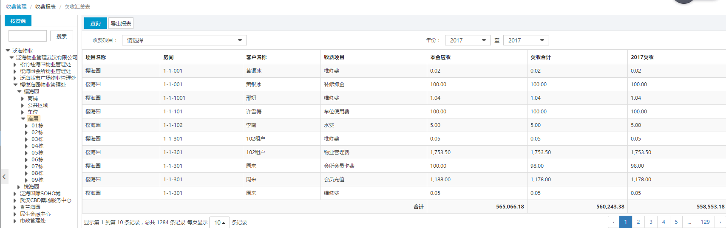

手续费汇总
显示POS机手续费，需要在收费方式中，设置POS机的手续费金额
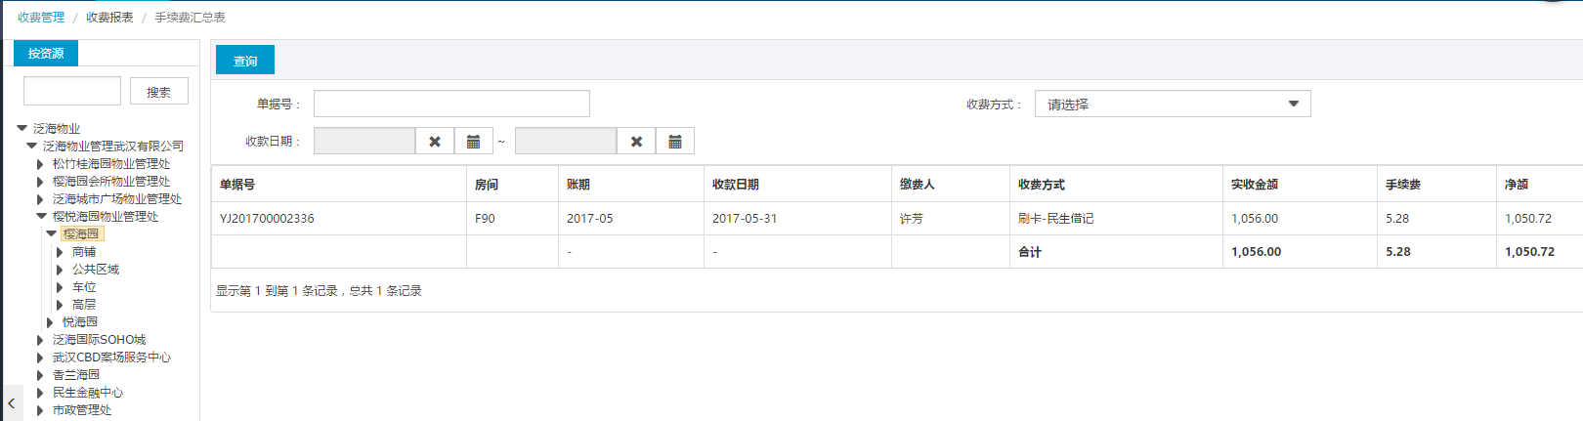

应收汇总表
显示应收的金额汇总表，点击列表数据可以查看详情
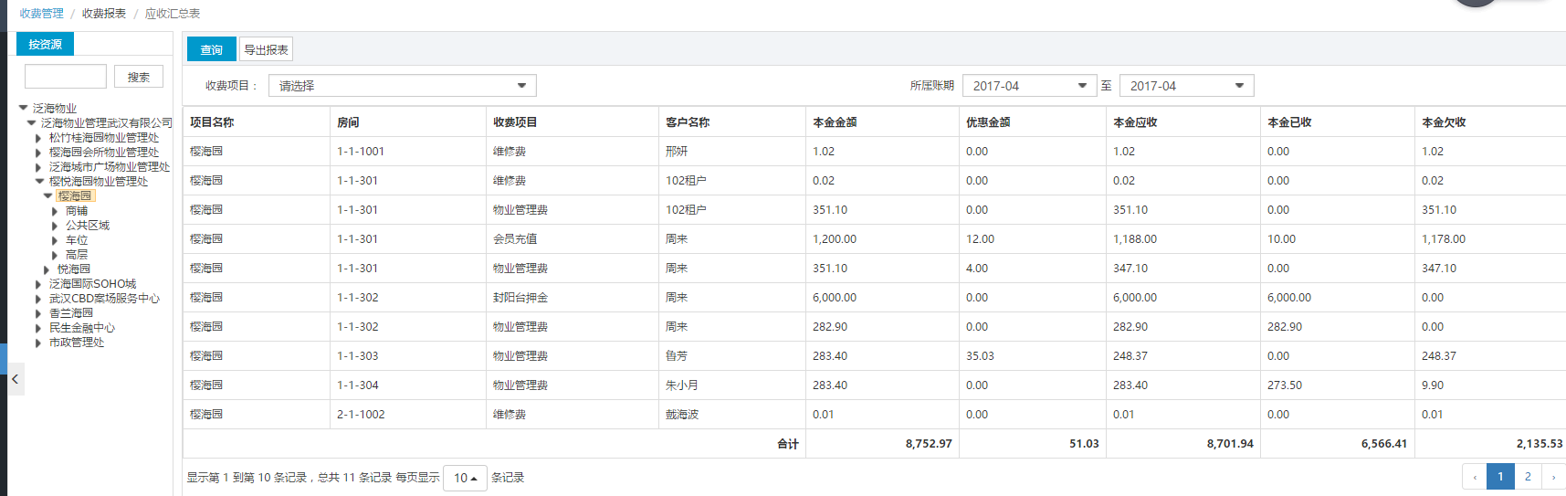

收费汇总表
按三种方式进行汇总，如收费明细表汇总、收费方式汇总、收费项目汇总
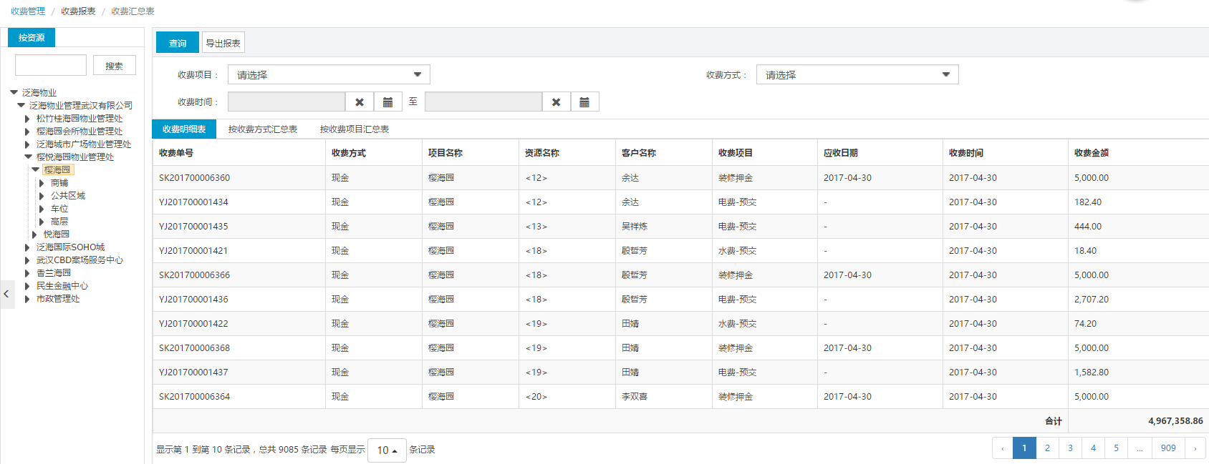

优惠汇总表
显示优惠费用
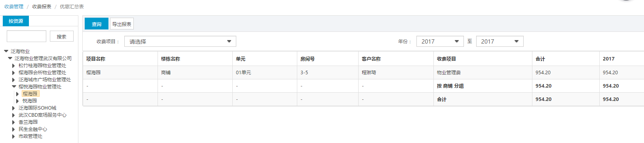

预收汇总表
显示提前收款、预交汇总
